INFORME FINAL DE AUDITORÍA GUBERNAMENTAL CON ENFOQUE INTEGRAL MODALIDAD REGULAR

SECRETARÍA DE EDUCACIÓN DE BOGOTÁ
VIGENCIA 2004

PLAN DE AUDITORÍA DISTRITAL 2005
PRIMERA FASE

SECTOR EDUCACIÓN, CULTURA, RECREACIÓN Y DEPORTE

JUNIO DE 2005

AUDITORÍA INTEGRAL A LA SECRETARÍA DE EDUCACIÓN

Contralor de Bogotá Óscar González Arana

Contralor Auxiliar Ernesto Tuta Alarcón

Director Sectorial Alirio Rodríguez Ospina

Subdirector Fiscalización (C) Nubia Peña González

Subdirector Análisis Sectorial Jaime Otoniel Hernández Pulgar

Asesor Jorge Hernán Roncancio Martínez

Equipo de Auditoría Luis Camilo Dueñas Niño (Líder)
Manuel Guillermo Rayo Parra
Manuel Daniel Camacho Plazas
Clara Inés Monsalve Tavera
Pilar Serrano Vargas
Luz Marina Quintero Rodríguez
Martha Lucía Barrera Coronado
Olga Stella Cely Luna
Carlos Enrique Rojas Cortés

Analista Sectorial Rodrigo Díaz Espinosa

CONTENIDO

Página

INTRODUCCIÓN

1. ANÁLISIS SECTORIAL 2

2. HECHOS RELEVANTES EN EL PERÍODO AUDITADO 13

3. DICTAMEN DE AUDITORÍA GUBERNAMENTAL
CON ENFOQUE INTEGRAL MODALIDAD REGULAR 15

4. RESULTADOS DE LA AUDITORÍA 23
4.1. SEGUIMIENTO AL PLAN DE MEJORAMIENTO 23
4.2. EVALUACIÓN AL SISTEMA DE CONTROL INTERNO 25
4.3. HALLAZGOS POR COMPONENTE DE INTEGRALIDAD 37
4.3.1. Evaluación a los Estados Contables 37
4.3.2. Evaluación al Presupuesto 46
4.3.3. Evaluación a la Contratación 52
4.3.4. Evaluación de la Gestión Ambiental 131
4.3.5. Evaluación de la Gestión y Resultados 137

5. ANEXOS 149
5.1 Hallazgos Detectados y Comunicados 150
5.2. Anexos análisis K de contratación proceso licitatorio 151
LP-SED-SGO-030-04 (10 Anexos)

INTRODUCCIÓN

La Contraloría de Bogotá, en desarrollo de su función constitucional y legal y en cumplimiento de su Plan de Auditoría Distrital PAD 2005, practicó Auditoría Gubernamental con Enfoque Integral, Modalidad Regular a la Secretaría de Educación de Bogotá, D. C.

La auditoría se centró en la evaluación de los componentes de integralidad: Control Interno, Estados Contables, Presupuesto, Plan de Desarrollo, Contratación, Gestión Ambiental, Balance Social, Gestión y Resultados. La evaluación de las componentes de integralidad así como a la Calidad y Cobertura del Sistema Educativo Distrital se efectuó, a través, del análisis a los proyectos definidos en el Encargo de Auditoría: 7361, "Alimentación para Escolares en las Instituciones Educativas”, 7069 “Construcción y Dotación de Plantas Físicas Distritales” y 266 “Subsidios Condicionados a la Asistencia Escolar de los Jóvenes Trabajadores”.

Las componentes de integralidad responden al análisis de la importancia y riesgos asociados a los procesos y actividades ejecutadas.

Las respuestas dadas por la entidad a los hallazgos comunicados, fueron analizadas, evaluadas e incluidas en el informe cuando se consideraron pertinentes

Dada la importancia estratégica que la Secretaría de Educación tiene para el sector y la ciudad, la Contraloría de Bogotá, espera que este informe contribuya al mejoramiento continuo y con ello a una eficiente administración de los recursos públicos, lo cual redundará en mejorar la calidad de vida de los ciudadanos de la Capital.

1. ANÁLISIS SECTORIAL

1.1. GENERALIDADES

De acuerdo a la proyecciones de población y tasas de crecimiento medio anual el Distrito capital cuenta con una población de 7.185.889 habitantes para el año 2005, cuya tasa de crecimiento medio anual es del 2.08% superior al promedio nacional que es del 1.8%, el solo crecimiento natural de la población es uno de los factores que explica el rápido crecimiento de la demanda educativa en el Distrito. La población de Bogotá tiene una participación del 15.3% frente al total nacional; que puede ser mayor en los años próximos debido a los problemas de conflicto interno que han generado problemas sociales que obligan a la concentración de la población de esas zonas en las áreas urbanas, especialmente en ciudades como la capital del país, por la creencia de que allí existen buenas fuentes de empleo pero a la vez olvidando que el acceso a la educación pública es más difícil que en la provincia, precisamente por el exceso de demanda sobre la oferta.

A la Secretaría de Educación Distrital SED, le corresponde la organización del servicio público de educación, en particular el que se presta a través del sistema oficial de educación formal. Lo anterior en cumplimiento de la política pública en materia de educación contenida en el Plan de desarrollo 2004-2008 “Bogotá sin Indiferencia” el cual a su vez fue plasmado en el documento; Plan Sectorial de Educación 2004-2008 “Bogotá una Gran Escuela”, mediante éste se establecieron las estrategias para garantizarle la educación a niñas, niños y jóvenes especialmente a las personas pertenecientes a las clases sociales más desprotegidas de la ciudad y que de alguna manera presentan el mayor grado de vulnerabilidad y riesgo social, es decir, a la población discapacitada, en extraedad, en situación de desplazamiento, desvinculados del conflicto armado, hijos de desmovilizados, niñez trabajadora y desescolarizados, entre otros.

Las líneas generales de política pública en torno a la prestación del servicio de educación para el periodo 2004- 2008 abarcan aspectos como: 1)Materialización del derecho a la educación, 2)Fortalecimiento de la Educación pública, 3)Mejoramiento de las condiciones para la enseñanza y el aprendizaje, 4)Fortalecimiento de la institución escolar, 5)Reconocimiento y participación de la comunidad educativa, la academia y la organizaciones sociales y 6)Realización de una gestión humana, sostenible y eficaz.

Estas líneas generales de política se diseñaron teniendo en cuenta la problemática social de mayor relevancia en el distrito, como lo es la falta de disponibilidad de cupos y la calidad de la educación que se deriva del funcionamiento propio del sistema educativo y que se refleja en el aprendizaje de los alumnos que de él egresan directamente a la vida laboral o a continuar estudios superiores.

Uno de los programas de mayor atención es el de acceso y permanencia para todos y todas, que a su vez es el programa de mayor asignación presupuestal, mediante éste, la SED garantiza el adecuado cubrimiento del servicio y asegura a la población en edad escolar el derecho a acceder y permanecer en el sistema educativo; de esta manera la acción no solo se dirige a ampliar la cobertura educativa, sino que aparte de ello se debe garantizar la permanencia de los educandos dentro del sistema educativo hasta que terminen el ciclo educativo.

Para ello, uno de los objetivos del Plan Sectorial de Educación a través de sus programas, estrategias y proyectos, es buscar que se cumpla la política diseñada para el efecto y disminuir por ejemplo la deserción escolar y en general el abandono de la escuela por parte de los estudiantes, consiguiendo que los mismos concluyan el ciclo educativo a través de mecanismos de ayuda social, como lo son; el programa “Bogotá sin hambre” mediante el cual se busca garantizar el derecho a la educación de la población en edad escolar PEE en condiciones de extrema pobreza, considerando que la alimentación escolar es un factor importante para coadyuvar a la calidad de la educación, mejorando las condiciones nutricionales de los niños para obtener mejor rendimiento tanto físico como intelectual. Además dentro de esta senda se desarrollan proyectos primordiales como el suministro de refrigerios a escolares para beneficiar a más de 300.000 niños, y la apertura de comedores escolares, para un cubrimiento de más de 14.000 estudiantes en el periodo 2005.

De otra parte se adelantan acciones de mejoramiento y ampliación del transporte escolar dirigido a los niños de zonas marginales que no les sea asignado cupo en su área de influencia e incluso en su propia localidad y así evitar el retiro de estos del sistema educativo, por aspectos como falta de capacidad de sus padres para cubrir los costos del transporte público y por riesgos de seguridad.

La presente administración para atacar los principales problemas de los que adolece el sistema educativo oficial en el Distrito y poder garantizar el acceso, la permanencia, la pertinencia y la calidad de la educación destacó los siguientes aspectos: “1. Implantar en este cuatrienio la gratuidad completa de la educación primaria y reducir de manera apreciable los costos que se cobran en el nivel de la media, 2. Elevar de 175.000 a 550.000 las raciones alimentarias que se distribuyen en los colegios oficiales del Distrito, 3. Apertura de comedores escolares para comenzar a ofrecer comida caliente, 4. Suministro de transporte escolar a los niños y niñas que deben movilizarse del barrio de residencia para acudir al estudio, 5. Impulsar el programa de solidaridad ciudadana con la educación, para recolectar uniformes, calzado y útiles escolares con destino a los niños y niñas más necesitados, 6. Acompañamiento de los alumnos y las alumnas en la jornada contraria con oportunidades educativas y actividades culturales, recreativas y deportivas diversas para mitigar la soledad en la que suelen encontrarse durante el tiempo extraescolar, 7. El mejoramiento de los ambientes escolares, 8. La renovación pedagógica de los PEI, 9. La entrega de subsidios condicionados a la asistencia al estudio para niñas y niños trabajadores o explotados, entre otros.”

Teniendo en cuenta los elementos componentes del Plan Sectorial de Educación, le corresponde a la SED, garantizar el acceso a los estudiantes nuevos al sistema educativo oficial, así como la permanencia y continuidad de los estudiantes antiguos en el mismo, respondiendo además por la pertinencia y calidad de la educación, las buenas condiciones de infraestructura para el normal desarrollo de la actividad de formación educativa y en general velar por la formación del estudiante que egrese con alguna competencia laboral y de esta manera sea capaz por sí mismo de generar su propio sustento y le aporte valor agregado a la economía y a la sociedad en general en términos de productividad y competitividad. Se busca que el impacto de la política pública establecida para mejorar el funcionamiento del sistema y para obtener resultados que desde el punto de vista social mejore la calidad de vida de la población escolar en el Distrito Capital.

1.2. ESTRUCTURA DEL SISTEMA EDUCATIVO OFICIAL DEL DISTRITO

El sistema de educación oficial en el Distrito Capital está compuesto por tres esquemas a saber: Las Instituciones Educativas Distritales IEDs administradas directamente por la SED, a través de las cuales se atiende aproximadamente el 83.9% de la demanda por educación oficial de la ciudad, el modelo de Colegios en Concesión que cuenta con 25 establecimientos y atiende cerca de un 2.9% de la misma, el sistema de Subsidios a la Demanda que se paga a colegios del sector privado especialmente en estratos 1 y 2, en donde se atiende alrededor de un 13.2% de la demanda oficial, en total el sistema oficial atiende alrededor del 53% de la población estudiantil del Distrito Capital, el restante 47% por el sistema de colegios privados

Al finalizar el periodo 2004 el Distrito contaba con una Población en Edad Escolar PEE (niñas, niños y jóvenes entre los 5 y 17 años de edad), que ascendió a 1.638.954 educandos, de los cuales fueron atendidos por los sectores oficial y privado un total de 1.509.555 alumnos, es decir que el 7.9% de la PEE quedó por fuera del sistema educativo distrital, unos 129.399 niñas niños y jóvenes. Ver cuadro 1.

Las Localidades con mayor concentración de PEE atendida (aproximadamente un 76.26%, unos 582.961 alumnos) en su orden son: Kennedy 12.47%, Ciudad Bolívar 11.16%, Bosa 9.83%, Suba 9.52%, Engativá 9.19%, San Cristóbal 8,15%, Rafael Uribe 8.09% y Usme con el 7.85%; así como son la zonas donde existe la mayor PEE, también son las localidades que presentan el mayor déficit de cupos en la ciudad, en este caso las localidades de Ciudad Bolívar, Kennedy, San Cristóbal, suba y Bosa en su orden son las zonas en donde se queda el mayor número de niñas, niños y jóvenes en edad escolar sin asistir a la escuela.

De acuerdo a las condiciones de vida los estratos 1 y 2 representan el 46,2% del total de PEE del Distrito, alrededor del 80% de esta población, se concentra en las localidades de Ciudad Bolívar (22,1%), San Cristóbal (14,9%), Bosa (13,1%), Kennedy (12,2%), Usme (10,0%) y Suba (8,3%), localidades en las cuales se presentan las mayores tasas de crecimiento poblacional, las cuales son superiores al promedio observado para el Distrito en su conjunto. El estrato 3 reúne el 41,2%, mientras que los estratos 4, 5 y 6 concentran el 12,1% de la PEE del Distrito.

CUADRO 1
EVOLUCIÓN DE LA POBLACIÓN EN EDAD ESCOLAR Y COBERTURA BRUTA DEL SERVICIO EDUCATIVO DE PREESCOLAR, BÁSICA Y MEDIA EN BOGOTÁ

Año | Población en Edad Escolar (Dane)** | Población Atendida |  |  |  | Población En Edad Escolar Fuera Del Servicio
Año | Población en Edad Escolar (Dane)** | Sector Oficial | Sector No Oficial | Total | Cobertura Total | Población En Edad Escolar Fuera Del Servicio
2000 | 1.530.157 | 683.333 | 720.054 | 1.403.387 | 91,7% | 126.770
2001 | 1.558.672 | 733.230 | 702.617 | 1.435.847 | 92,1% | 122.825
2002 | 1.594.435 | 772.115 | 695.836 | 1.467.951 | 92,1% | 126.484
2003 | 1.616.205 | 814.738 | 677.617 | 1.492.355 | 92,3% | 123.850
2004 | 1.638.954 | 861.738 | 647.617 | 1.509.355 | 92,1% | 129.599
Fuente: SED Dirección de Cobertura
** Datos Dane, excluye Población de adultos e incluye Desplazados según Red de Solidaridad

En el cuadro 1 se observa la evolución y distribución de la población atendida por los sectores (oficial y no oficial) en el periodo (2000-2004), la cobertura bruta del sistema y la población que estaba fuera de él.

Es de acotar que el nivel de cobertura es más bajo que los datos reportados por la SED (98.5% año 2004), en razón a que la Contraloría utiliza para sus cálculos Proyecciones DANE, mientras que la SED emplea datos del DAPD; además se excluye la población estudiantil adulta y se incluyen desplazados según Red de Solidaridad.

Se nota como en el sector oficial se ha venido incrementando la matrícula, por razones ya expuestas como es el crecimiento natural de la población y por ende de la demanda educativa, además continua el traslado de estudiantes del sector privado al público por condiciones de tipo económico y el desplazamiento forzado por factores de conflicto armado.

GRÁFICO 1
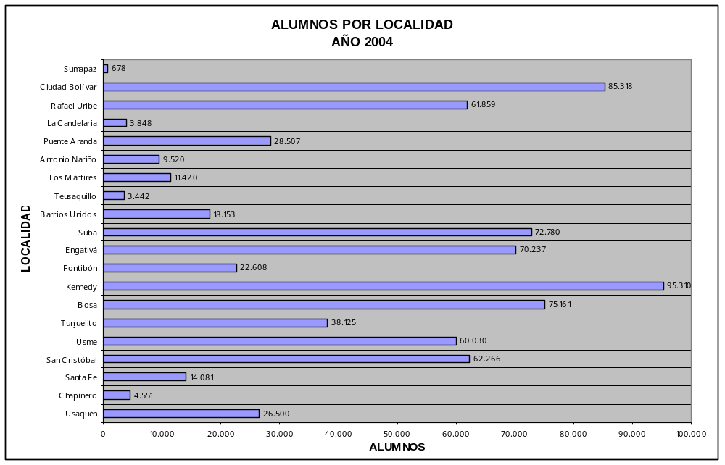

Fuente: Dirección de cobertura SED

En el gráfico 1, se muestra como está distribuida por localidad la población estudiantil que se encontraba en el sistema educativo Distrital en el año 2004.

Se observa como las localidades con alta concentración de PEE sobrepasan los sesenta mil alumnos, cuyo comportamiento hacia futuro será similar en la medida en que el ritmo de crecimiento de la población y el desplazamiento forzado se siga dando, precisamente es allí en estas zonas en donde se encuentran las zonas marginales, áreas a donde ingresa la población que llega en busca de un mejor futuro en Bogotá o simplemente en busca de un albergue por situación de desplazamiento.

CUADRO 2
ALUMNOS DEL SECTOR OFICIAL ATENDIDOS EN CADA UNO DE LOS MODELOS
Y SU PARTICIPACIÓN

AÑO | TOTAL ALUMNOS ATENDIDOS | INSTITUC. SED | PARTICIP.  % | SUBSIDIOS | PARTICIP  % | COLEGIOS  CONCESIÓN | PARTICIP  %
2000 | 719.298 | 642.477 | 89.3% | 69.814 | 9.7% | 7.007 | 1%
2001 | 774.342 | 668.999 | 86.4% | 84.857 | 10.9% | 20.486 | 2.6%
2002 | 817.503 | 709.397 | 86.8% | 86.665 | 10.6% | 21.441 | 2.6%
2003 | 861.009 | 722.963 | 83.9% | 114.787 | 13.3% | 23.259 | 2.7%
2004 | 902.513 | 757.189 | 83.9% | 119.016 | 13.19% | 26.308 | 2.91%
2005* | 934.617 | 774.747 | 82.9% | 124.564 | 13.33% | 35.306 | 3.78%
Fuente: Cálculos de la Subdirección de Análisis Sectorial-SED, con base en el Sistema de Matrícula y Dane ENH etapa de junio 2004.
Nota: El cálculo de la matrícula oficial incluye la matrícula de los establecimientos de educación formal regular, educación especial y educación de adultos.
* Datos en construcción al 17 de marzo de 2005

En el cuadro 2 se muestra como ha sido la evolución de la participación de cada uno de los esquemas en el sector oficial a partir del año 2000, incluyendo la proyección para el año 2005 (los datos manejados para este periodo son estimados).

Como se puede observar la mayor participación la tienen las IEDs, lo cual se explica por dos razones fundamentales: la primera es que la administración actual va a mantener los colegios que funcionan por el sistema de concesión pero no seguirá impulsando este modelo a través de la construcción de nuevos planteles para darlos en administración a terceros, de tal manera que la generación de cupos a través de este esquema para el periodo 2005 es de aproximadamente 8.101 cupos y la segunda es que a pesar de que el modelo de subsidios a la demanda en colegios privados es uno de los mecanismos a tener en cuenta para la ampliación de la cobertura, no es suficiente la concepción de cupos a través de este sistema, pues solo se están creando 5.548 nuevos cupos, lo cual no permite abastecer la totalidad de la demanda. En este sentido ante el creciente aumento de solicitud de cupos en las IEDs; les corresponde a éstas absorber el mayor número de aspirantes posibles y así evitar que una gran cantidad de niños y niñas en edad escolar se queden por fuera del sistema educativo.

En razón a lo anterior en los establecimientos educativos atendidos directamente por la SED se han generado hasta la fecha del 17 de marzo de 2005, 17.558 cupos nuevos, lo que indica que a esa fecha, en el sistema educativo oficial se han generado 31.207 nuevos.

GRÁFICO 2
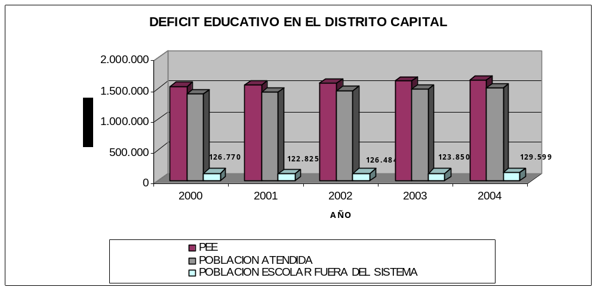 Fuente: Cálculos SAS Educación Contraloría, con datos SED

En la gráfica 2 se muestra un comparativo entre la Población en Edad Escolar PEE, el total de la población atendida (sectores oficial y privado) y la población que en el momento se encontraba fuera del sistema educativo. En términos generales el déficit se mantiene lo que significa que aunque en la anterior administración cumplió la meta en cuanto a generación de nuevos cupos no presenta recuperación de la capacidad instalada y desde luego aumento de la misma por la vía de la construcción de nuevos colegios.

Al analizar las cifras expuestas anteriormente sobre el comportamiento del déficit de cupos escolares y al no haber cumplido con la estrategia de la construcción de nuevos planteles educativos en la anterior administración y teniendo en cuenta que la capacidad instalada de los colegios en concesión administrados por terceros no será ampliada; surge la necesidad urgente por parte de la presente administración de darle aplicación a las estrategias consignadas en el Plan de Desarrollo “Bogotá sin Indiferencia” y que fueron plasmadas en el documento “Plan Sectorial de Educación 2004.2008 “Bogotá, una Gran Escuela” especialmente en lo relacionado con el programa Construcción, ampliación, mejoramiento y reforzamiento estructural de los establecimientos educativos, a través de los proyectos Mejoramiento integral de infraestructura y Construcción de plantas Físicas Distritales, para darle una mayor capacidad al sistema con el surgimiento de nuevos colegios para la atención de nuevos estudiantes que ingresan al sistema y los que se trasladan de los establecimientos educativos del sector privado.

Este hecho lo reafirma la situación presentada en las inscripciones para solicitar cupo para el año lectivo 2004 en las instituciones educativas distritales, en donde de las 149.811 solicitudes de cupo para ingreso al sistema; 96.147 de ellas, es decir, el 64%, correspondían a estudiantes que durante el año 2003 estuvieron matriculados en colegios privados. De otra parte, cerca de 60.000 de los nuevos cupos creados por la SED durante los últimos seis años, han sido asignados a niños(as) y jóvenes que de igual manera adelantaban estudios en colegios privados.

El comportamiento de la evolución de la matrícula en los sectores oficial y privado, muestra como la tendencia del primero es hacia el aumento mientras que el segundo lo hace en forma contraria.

GRÁFICO 3
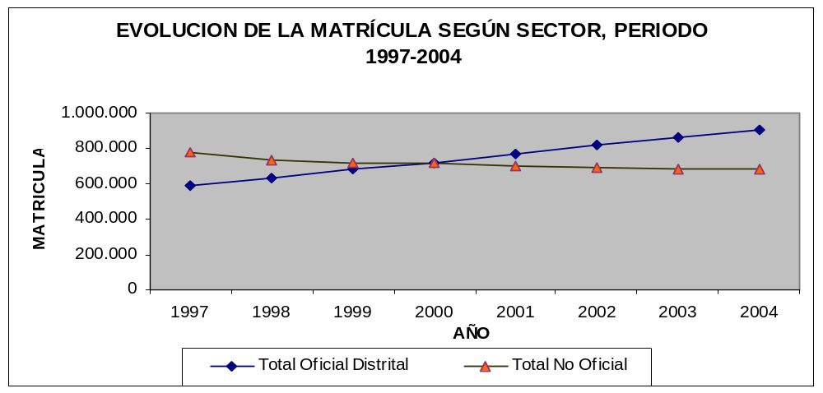
Fuente: Dirección de Cobertura SED

En el gráfico 3 se observa la evolución del comportamiento de la matrícula oficial frente a la del sector no oficial, éste se explica por razones fundamentales en el traslado de estudiantes de este sector a los colegios oficiales por motivos muy conocidos, siendo uno de ellos, las condiciones de orden económico que padecen las familias bogotanas de los estratos 1,2 y 3 especialmente.

1.3. POLÍTICAS DIRIGIDAS AL AUMENTO DE COBERTURA Y MEJORAMIENTO EN LA CALIDAD DEL SERVICIO

Como se mencionó en un acápite anterior la administración actual incluyó en el Plan Sectorial de Educación 2004-2008, estrategias que de cumplirse empezarían a generar resultados en torno a la solución del problema de cobertura, de lo cual se desprenden mejores condiciones para brindar una educación con calidad a la población estudiantil.

La tendencia al aumento de la solicitud de cupos escolares ante los colegios del sector oficial, ha obligado a la administración actual a establecer estrategias como la instalación de aulas prefabricadas en algunos casos para solventar el problema de falta de cupos especialmente en aquellas localidades en donde es insuficiente la capacidad instalada.

La solución planteada a través de la estrategia mencionada, aparte de ser una medida de corto plazo, en razón a la provisionalidad de estas aulas, no representa una alternativa que ofrezca las mayores garantías a la población estudiantil para una formación educativa con calidad ya que la ejecución de los proyectos mediante los cuales se están ejecutando las obras presentan serias fallas en cuanto a la integralidad en la construcción de las mismas, en razón a las deficiencias observadas en la evaluación técnica a los contratos suscritos para la construcción de estas aulas.

En principio la adopción de esta medida fue considerada como una de las soluciones más convenientes por ser ágil, los resultados demuestran que no se tuvo en cuenta aspectos fundamentales para ser incluidos dentro de las obras contratadas, lo que no permite ofrecer un servicio en condiciones de igualdad, eficiencia y equidad para la población escolar, dado que no ofrece las garantías y comodidades que necesita un estudiante para desempeñarse de manera normal frente a la responsabilidad que le exige el proceso de aprendizaje, para obtener resultados aceptables en cuanto a la calidad de la educación que reciben.

Lo anterior se demuestra en las conclusiones a que se llegó en los informes técnicos efectuados a las obras contratadas entre ellas, los colegios, El Recreo en la Localidad de Bosa, Pablo Neruda en la localidad de Fontibón y Plan Canteras en la Localidad de Ciudad Bolívar.

Situaciones observadas:

IED La Ciudadela El Recreo (La Libertad, Bosa):

- 25 aulas fueron entregadas el 1 de febrero de 2005, faltando por entregar 2 aulas adicionales para área administrativa, que no se tuvieron en cuenta inicialmente, y para lo cual se incurrió en una adición al contrato.
- No se contrató la construcción integral de la institución, no cuenta con cerramiento, zonas de recreación, área administrativa y baños para docentes.
- Como no se previó la construcción de la zona administrativa, se adecuaron dos de las aulas ya construidas, correspondientes a grado cero.
- Las condiciones ambientales en las aulas son deficientes debido a la falta de circulación de aire y las altas temperaturas.
- Se presentan problemas de manejo de aguas lluvias, así como inundaciones al interior de las aulas.
- Las áreas de uso común son igualmente deficientes, las mismas se encuentran en tierra e inundadas por las lluvias.

IED Zona Franca (Pablo Neruda, Fontibón):

- Las aulas fueron entregadas el 21 de febrero de 2005, los baños, aunque ya están terminados, no están en servicio, este se presta con baños portátiles.
- Al momento de la visita (mes de mayo) se determinó que el Colegio no cuenta con ninguno de los servicios públicos domiciliarios.
- Se presentan problemas de manejo de aguas lluvias, así como inundaciones al interior de las aulas.
- La grifería de los baños esta suelta, la interventoría solicitó al contratista la instalación de una lámina metálica que de soporte a estos elementos.
- No hay oficinas administrativas.
- No hay cerramiento, ni siquiera provisional.
- Las condiciones ambientales en las aulas son deficientes debido a la falta de una adecuada circulación de aire y las altas temperaturas.
- Las zonas de uso común son deficientes.

IED El Almacén (Plan Canteras, Ciudad Bolívar):

- Los baños ya están terminados pero no se han entregado, en razón a que no se ha efectuado la conexión a la red principal del alcantarillado.
- Los pasadores de las puertas de los baños no cierran adecuadamente
- Las chapas de las puertas de las aulas no sirven.
- Se presentan problemas de manejo de aguas lluvias, así como inundaciones al interior de las aulas.
- No hay baños para docentes.
- La grifería de los baños está floja.
- Las zonas de uso común son deficientes.

Al observar esta serie de fallas en la adopción de la alternativa que se está desarrollando, los directamente afectados son los alumnos, el cuerpo docente y la administración de los diferentes centros educativos mencionados, esto no permite cumplir con lo que ordena la Constitución Nacional en cuanto a los derechos de los niños a ser educados de manera digna y en forma equitativa.
- HECHOS RELEVANTES EN EL PERIODO AUDITADO

Como hechos relevantes durante la vigencia de 2004 se destaca el cambio de la Administración Distrital en la Alcaldía Mayor y la formulación del Plan de Desarrollo Económico, Social y de Obras Públicas Bogotá 2004-2008 “Bogotá sin Indiferencia, un compromiso social contra la pobreza y la exclusión”, adoptado mediante Acuerdo No 119 del 3 de Junio de 2004.

El Secretario de Educación adoptó el Plan Sectorial de Educación 2004-2008 “Bogotá: Una Gran Escuela” Para que los niños, niñas y jóvenes aprendan más y mejor, en el cual desarrolla los programas y estrategias educativas contempladas en el Plan de Desarrollo y los compromisos sociales y políticos adquiridos por el Alcalde en su programa de gobierno.

La Contaduría General de la Nación promulgó la Resolución No. 048 del 10 de Febrero de 2004 por la cual se dictan disposiciones relacionadas con el Control Interno contable.

El Presidente de la República expidió el Decreto No. 1145 del 14 de abril de 2004, por el cual se dictan disposiciones relacionadas con el desarrollo del Sistema General de Información Administrativa del Sector Público, SUIP.

Mediante la ley 901 del 26 de Julio de 2004 el congreso prorrogó la vigencia de la ley 716 de 2001, modificada por la ley 863 de 2003, relacionada con la depuración y saneamiento de los saldos contables.

El Gobierno Nacional expidió el Decreto No. 4313 del 21 de diciembre de 2004 por el cual se reglamentó la contratación del servicio público educativo por parte de las entidades territoriales certificadas.

El Departamento Administrativo de Planeación Distrital expidió el Instructivo para el manejo y operación del Plan de Acción relacionado con los proyectos de inversión.

El Decreto Distrital No.524 de diciembre 31 de 2003, por el cual se liquidó el Acuerdo 102 del 26 de diciembre de 2003, y mediante el cual se expidió el Presupuesto Anual de Rentas e Ingresos y de Gastos e Inversiones del Distrito Capital para la vigencia fiscal comprendida entre el 1 de enero y el 31 de diciembre del año 2004; asignándole a la Secretaría de Educación Distrital $1.141.374.8 millones, correspondientes a Gastos de Funcionamiento $38.107.8 millones y a Inversión $1.103.267 millones.

Con fundamento en lo reglamentado por el artículo 64 del Decreto 714 de 1996 y teniendo en cuenta que los gastos de inversión financiados con recursos del crédito no pueden ser comprometidos sin la respectiva autorización del Consejo Distrital de Política Económica y Fiscal – CONFIS, de acuerdo con lo normado en el literal i del artículo 10º del citado Decreto (el Concejo Distrital aprobó la ampliación del cupo de endeudamiento en US $100 millones mediante Acuerdo No.112 del 29 de diciembre de 2003), el Gobierno Distrital expidió el Decreto 525 el 31 de diciembre de 2003 mediante el que se suspendieron, entre otras, apropiaciones del Presupuesto Anual de Gastos e Inversiones de la SED en el rubro Inversión Directa por valor de $62.000 millones de pesos, distribuidos en los proyectos Nos.7363, 0178, 4248, 7073, 7195, 7366, 7075, 7364, 7369 y 1121.

Posteriormente el CONFIS en Acta No.01 del 22 de enero de 2004 otorgó la respectiva autorización para celebrar compromisos, contratos u obligaciones con cargo a los recursos del crédito aprobados por el Concejo Distrital, mientras se perfeccionan los respectivos empréstitos, dicha suspensión fue levantada mediante Decreto No.035 del 5 de febrero de 2004 en cuantía y conceptos similares.

Con el Decreto Distrital No. 362 expedido el 09 de noviembre de 2004, en el rubro 3.3.1 Inversión Directa se efectuó adición al proyecto 7361 por cuantía de $29.7 millones la cual se encuentra soportada en los conceptos CONPES 75 y 77 y los recursos tuvieron origen en las transferencias del Sistema General de Participaciones.

Mediante Decreto Distrital No.426 expedido el 28 de diciembre de 2004, en el rubro 3.3.1 Inversión Directa se realizó reducción del presupuesto asignado a los proyectos 0312 y 4232, por valor de $3.545.6 millones, originada en la disminución presentada en el Presupuesto Anual de Rentas e Ingresos del Distrito Capital para la vigencia 2004.

3. DICTAMEN DE AUDITORÍA GUBERNAMENTAL CON ENFOQUE INTEGRAL MODALIDAD REGULAR

Doctor
ABEL RODRÍGUEZ CÉSPEDES
Secretario de Educación
Avenida el Dorado No. 63 – 66 Piso 4°
Ciudad

La Contraloría de Bogotá, con fundamento en los artículos 267 y 272 de la Constitución Política y el Decreto 1421 de 1993, practicó Auditoría Gubernamental con Enfoque Integral, Modalidad Regular a la Secretaría de Educación Distrital, a través de la evaluación de los principios de economía, eficiencia, eficacia y equidad con que administró los recursos puestos a su disposición y los resultados de su gestión, el examen del Balance General a 31 de diciembre de 2004 y el Estado de Actividad Financiera, Económica y Social por el período comprendido entre el 1 de enero y el 31 de diciembre de 2004; (cifras que fueron confrontadas con las de la vigencia anterior), la comprobación de las operaciones financieras, administrativas y económicas se realizó conforme a las normas legales, estatutarias y de procedimientos aplicables y la evaluación del Sistema de Control Interno.

Es responsabilidad de la Administración el contenido de la información suministrada y analizada por la Contraloría de Bogotá. La responsabilidad de la Contraloría consiste en producir un informe integral que contenga el concepto sobre la gestión adelantada por la administración de la Entidad, que incluya pronunciamiento sobre el acatamiento a las disposiciones legales y la calidad y eficiencia del Sistema de Control Interno y la opinión sobre la razonabilidad de los Estados Contables.

El informe contiene aspectos administrativos, financieros y legales que una vez detectados como deficiencias por el equipo de auditoría, serán corregidos por la administración, lo cual contribuye al mejoramiento continuo de la organización y por consiguiente en la eficiente y efectiva prestación del servicio en beneficio de la ciudadanía, fin último del control.

La evaluación se llevó a cabo de acuerdo con las normas de Auditoría Gubernamentales compatibles con las de general aceptación, así como con las políticas y los procedimientos establecidos por el Contralor de Bogotá; por lo tanto; requirió acorde con ellas, de la planeación y ejecución del trabajo, de manera que el examen proporcione una base razonable para fundamentar los conceptos y la opinión expresada en el informe integral. El control incluyó el examen sobre la base de pruebas selectivas, de las evidencias y documentos que soportan la gestión de la Secretaría, las cifras y presentación de los Estados Contables y el cumplimiento de las disposiciones legales, además, de la adecuada implementación y funcionamiento del Sistema de Control Interno.

Opinión Sobre los Estados Contables:

El proceso contable en la SED – Administración Central se adelanta de acuerdo con las normas vigentes establecidas en el Manual de Procesos, el cual incluye la base legal que lo reglamenta, evidenciándose que el área financiera ha aplicado en forma adecuada los controles y procedimientos adoptados.

La evaluación al Sistema de Control Interno Contable, nos permite establecer su fortalecimiento por la implantación, implementación y utilización de mecanismos de control y el avance en el proceso de saneamiento contable, tendiente a reflejar cifras confiables en los estados contables.

Las notas presentadas como complemento de los Estados Contables, las cuales hacen parte integral de los mismos, no revelan información adicional necesaria que haya afectado la situación financiera de la Entidad en lo que hace referencia a variaciones significativas entre las vigencias 2004 y 2003, como se detalla en el anexo No. 1, en contravención de lo establecido en el numeral 1.2.7.3 del Plan General de Contabilidad Pública.

Así mismo, revisadas las Conciliaciones Bancarias a diciembre 31 de 2004, se establecieron consignaciones sin identificar por valor de $6.4 millones, correspondiente a la Cuenta de Ahorros No.171-014935-39 de Bancolombia, subvaluando el saldo de esta cuenta, en contravención de lo establecido en el numeral 1.2.5. Requisitos de la información contable del PGCP lo cual afecta la cuenta correlativa de ingresos.

De otro lado, se cotejaron los saldos presentados en el Reporte Final de Almacén a 31 de diciembre de 2004 con los saldos de los estados contables, determinándose que:

El saldo de la cuenta 163503 Muebles y Enseres, no aparece registrado en los estados contables; sin embargo, la cuenta 163504 por el valor que refleja podría corresponder a dicha cuenta.

El saldo de la cuenta 163504 Equipo de Comunicación y Computación, no cruza con el reporte de almacén ya que su saldo corresponde aparentemente al presentado en la cuenta 163507 Redes Líneas y Cables, sobrevaluando el rubro a nivel de subcuenta.

El valor registrado en la cuenta 163507 Redes, Línea y Cables, no es consistente con el saldo reportado por el almacén, toda vez que el presentado en los estados contables corresponde aparentemente a la cuenta 163504 Equipo de Comunicación y Computación, presentándose una sobrevaluación a nivel de subcuenta, situaciones generadas por debilidades en los procedimientos de revisión de la información, creándose incertidumbre en relación con la veracidad de los saldos.

En lo que hace referencia al tema de Saneamiento Contable, la SED, administración central, en la vigencia 2003, dejó pendiente por depurar valores correspondientes a las cuentas Propiedad Planta y Equipo, Responsabilidades y Pasivos Exigibles. Para el año 2004 no se evidenció un plan para depurar; sin embargo, las actividades realizadas se encuentran en el Plan de Acción y en el Plan Operativo de la Dirección Financiera.

En nuestra opinión, los Estados Contables de la Secretaría de Educación Distrital Administración Central, presentan razonablemente la situación financiera, en sus aspectos más significativos por el año terminado el 31 de diciembre de 2004, de conformidad con las Normas de Contabilidad Pública, emitidas por la Contaduría General de la Nación y demás normas concordantes.

Concepto sobre Gestión y Resultados

De acuerdo con la Evaluación, el Sistema de Control Interno en promedio obtuvo una calificación de 3.5, que se considera bueno con un riesgo mediano; de donde se desprende que se mantiene su desarrollo, implementación y mejoramiento continuo, como resultado de una adecuada dirección institucional, la gestión del Comité de Coordinación y de la Oficina Asesora de Control Interno así como la aplicación de acciones correctivas a las no conformidades, adelantada en las diferentes áreas.

El resultado que se describe en el numeral 4.2, indica que presentan debilidades relacionadas con ajustes a procedimientos, entre los que se destacan los de manejo del riesgo, formulación y evaluación del plan operativo anual y su gestión final, y el seguimiento a la formalización, ejecución y terminación de los contratos.

La SED en el curso de la vigencia 2004 ejecutó la gestión presupuestal de acuerdo con las normas legales, reglamentarias, estatutarias y de procedimiento que le son aplicables, lo que dio lugar a conceptuar que el proceso presupuestal desarrollado es confiable; sin embargo, se evidenció lo siguiente:

- El rezago en la ejecución de giros en 2004, representado por el valor de las reservas y cuentas por pagar constituidas a 31 de diciembre de 2004, alcanzó el 27.3% del PAC aprobado y el PAC no ejecutado representó el 4.4% del total aprobado en la vigencia 2004 como Recursos Ordinarios. La ejecución de las Reservas alcanzó el 88.3% del valor programado, mientras que la no ejecución llegó al 11.7% ($5.917.1 millones), del total de $50.573.6 millones programados con Recursos Ordinarios. Lo mencionado es indicativo de falta de eficacia en la utilización oportuna de los recursos disponibles

- La ejecución de los giros en Gastos Computador, Combustibles, Lubricantes y Llantas, Materiales y Suministros, estuvo entre el 53% y el 67%, rangos que indican ineficacia en su ejecución, pues los saldos que quedaron en reservas señalan que un buen porcentaje de los bienes y servicios adquiridos en estos rubros se recibirán en el año 2005.

- La ejecución presupuestal de los proyectos seleccionados como muestra (7361 Alimentación para escolares en las instituciones educativas distritales, 7069 Construcción y dotación de plantas físicas distritales y 0266 Subsidios condicionados a la asistencia escolar) llegó al 99.85%, sin embargo las autorizaciones de giro ($6.904.2 millones) apenas alcanzaron el 11.72%, quedando en reservas presupuestales para ejecutar en 2005 un monto por valor de $52.011.8 millones equivalente al 88.28% de los recursos comprometidos para estos proyectos. Lo anterior es indicativo del bajo nivel de eficacia alcanzado en los pagos y por consiguiente en la ejecución de las metas y objetivos en estos tres proyectos durante el segundo semestre de 2004.

- Se observó que las áreas responsables de los compromisos que dieron lugar a los pasivos exigibles registrados no han cumplido a cabalidad con los procedimientos establecidos para ello, lo que ocasionó una deficiente gestión en su manejo y dificultades en su depuración y el no cumplir oportunamente con los compromisos adquiridos puede generar erogación adicional de recursos.

De otra parte, en la ejecución del convenio 071 de 2000, suscrito por la SED con la Unión Temporal London-Sinergy, con el objeto de realizar la reingeniería de los procesos de cada una de las dependencias, así como del correspondiente diseño, implantación y puesta en marcha del componente de sistematización de los mismos, se observó que transcurridos cinco años desde su suscripción, se han realizado nueve (9) adiciones en tiempo y dinero, y a pesar de que la última prórroga del plazo de ejecución se extendió hasta el 24 de diciembre de 2004, no se evidenció la entrega y recibo a satisfacción de la totalidad de los productos, conforme a lo pactado, presentándose incumplimiento del objeto contractual. Además, el contrato no se ha liquidado, no se encuentra amparado por la póliza única de cumplimiento debidamente aprobada, se evidencia la permanente rotación interna de la interventoría del contrato, lo cual ha afectado un seguimiento efectivo del mismo.

Evaluado el proceso licitatorio Público LP-SED-SGO-030-04 realizado por la Secretaría de Educación Distrital con el objeto de contratar el suministro de complementos nutricionales diarios con destino a estudiantes matriculados en establecimientos educativos del Distrito Capital, se observó que el calculó realizado por la auditoría, de la capacidad residual de contratación, restando a la capacidad máxima de contratación (K), la sumatoria de los valores de los contratos en ejecución relacionados en el anexo que diligenció el proponente, estableciéndose que la Unión Temporal Alicol constituida por Javier Ignacio Pulido y Diseral Ltda, presenta una capacidad residual de contratación inferior a la requerida en el pliego de condiciones, no obstante fue admitida para continuar el proceso licitatorio.

Lo anterior, se genera porque algunas de las cifras presentadas por los proponentes ante la Cámara de Comercio no concuerdan con las reportadas a la Administración de Impuestos en la declaración de renta, circunstancia ésta que incide en el cálculo de la capacidad máxima de contratación y por ende en el calculo de la capacidad residual.

En la evaluación del componente de contratación, se detectaron deficiencias como incumplimiento de normas, debilidades en el cumplimiento de las condiciones establecidas en algunos pliegos licitatorios y en la supervisión y control de los contratos, inexistencia de presentación de informes y actas de liquidación, incumplimiento en algunos pagos que generó el pago de intereses moratorios, demoras en la asignación de interventorías, entre otros.

El análisis y evaluación de los proyectos, programas, ejes y objetivo, contemplados en el Plan “Bogotá sin Indiferencia”, permitió concluir que se alcanzó un rango de eficacia clasificado en nivel medio-alto y una eficiencia de nivel medio. Lo anterior, agregado a la ejecución del Plan “Bogotá para vivir todos del mismo lado” que alcanzó un nivel medio-alto de eficacia en el cumplimiento de metas y un rango similar en cuanto a la eficiencia en el uso de los recursos, permitió concluir que la SED logró un nivel medio-alto de eficacia y un rango medio de eficiencia en la ejecución de dichos planes, durante la vigencia auditada.

El aumento de la solicitud de cupos escolares en el sector oficial, dio lugar a que se adoptara como estrategia la instalación de aulas prefabricadas en algunos casos para atender dicho problema.

La solución planteada, en razón a su provisionalidad, no ofrece las garantías a la población estudiantil para una formación educativa con calidad, por cuanto la ejecución de los proyectos presenta fallas en la integralidad de la solución pretendida. Lo anterior se demuestra en las conclusiones a que se llegó en los informes técnicos efectuados a las obras contratadas, entre ellas, los colegios, El Recreo en la Localidad de Bosa, Pablo Neruda en la localidad de Fontibón y Plan Canteras en la Localidad de Ciudad Bolívar.

Durante la vigencia auditada en la SED, no se ejecutaron proyectos de inversión que tuvieran impacto ambiental, por lo que no fue procedente aplicar evaluación de primer nivel, ni de los procedimientos establecidos para ello.

En relación con la adopción del Plan Institucional de Gestión Ambiental, la SED no lo ha formulado y por lo tanto el cumplimiento de la función de “Coordinación Interinstitucional”, asignada a la Entidad en el Plan de Gestión Ambiental Distrital no ha tenido el desarrollo previsto.

La ejecución de los contratos de obra relacionados con la construcción de aulas prefabricadas, en el proyecto 7069, dan lugar a observar que no se cumplió con el objetivo del proyecto, por cuanto dichas obras no se realizaron conforme a los estándares de construcción establecidos por la SED y además no se cumplió en cuanto a la ampliación de la cobertura del sistema educativo en condiciones dignas que contribuyan a la calidad del mismo.

La comprobación efectuada a los documentos presentados por la SED en el Informe de Balance Social, permitió establecer algunas no conformidades con respecto al cumplimiento de la metodología y su correcto diligenciamiento, de acuerdo con lo normado en la Resolución No.003 de 1 de febrero de 2002, las que se enuncian a continuación.

Con respecto al formato 17.1, la entidad diligenció un único ejemplar en el que realizó un trascripción de la mayoría de los problemas identificados en el diagnóstico, en forma general, sin ajustarse a lo estipulado en la Resolución No.003 de 2002, la cual estableció que para cada problema se debe diligenciar un formato 17.1 y describir en forma detallada el problema social identificado.

Producto de la revisión de la matriz de indicadores y sus registros, presentados por la SED en la rendición de la cuenta anual vigencia 2004, se concluyó lo siguiente:

- Los resultados de los indicadores de eficiencia relacionados con las tasas de cobertura bruta, cobertura neta y la participación de la matrícula del sistema oficial frente al total del Distrito Capital, revelan el comportamiento de las variables vinculadas al cálculo de los indicadores, mostrando que la SED viene cumpliendo con su misión institucional, pero aún se requieren mayores esfuerzos para lograr un mejor nivel de cobertura, para dar cabida a la Población en Edad Escolar (PEE) que está fuera del sistema educativo (aproximadamente 130.000 estudiantes).

- Los indicadores de eficacia muestran la capacidad que tiene la SED para lograr las metas propuestas en relación con las tasas de Aprobación, Reprobación, Deserción y Retención Escolar, sus resultados presentaron un comportamiento que indica un mejoramiento, especialmente en disminuir las tasas de reprobación deserción.

- Los indicadores de calidad se consideran adecuados por cuanto muestran el posicionamiento de los colegios oficiales en las pruebas de estado ICFES, al igual que la medición de las pruebas de competencias básicas en las diferentes áreas del conocimiento, para establecer cuales son las condiciones en que egresan los estudiantes para enfrentarse ya sea a las oportunidades de la demanda laboral o de ingreso a la educación superior.

Los resultados del examen nos permiten conceptuar que la gestión adelantada por la administración de la entidad, no obstante las observaciones y hallazgos presentados en cada uno de los componentes de integralidad, tiende a dar cumplimiento de las disposiciones que regulan sus actividades y relaciones. Dicha gestión está soportada en el sistema de control interno; sin embargo debe mejorar en cuanto al manejo del riesgo, control y supervisión en la ejecución del proceso contractual, con el fin de optimizar el uso de los recursos puestos a su disposición, empleando en su administración acertados criterios de economía, eficiencia, eficacia y equidad, en pro del cumplimiento de los planes y programas desarrollados, con las metas y objetivos propuestos.

Consolidación de Hallazgos

Como resultado de la auditoría se formularon treinta y un (31) hallazgos descritos en el anexo 5.1 – Cuadro de Hallazgos detectados y comunicados, distribuidos en doce (12) administrativos, doce (12) con presunto alcance disciplinario que se trasladarán a la Personería Distrital y siete (7) con presunto alcance fiscal, en cuantía de setecientos treinta y ocho punto cinco millones de pesos ($738.5 millones), que se trasladaran a la Dirección de Responsabilidad Fiscal y Jurisdicción Coactiva.

Concepto sobre fenecimiento

Por el concepto favorable emitido en cuanto a la gestión realizada, el cumplimiento de la normatividad, el resultado obtenido en la evaluación del Sistema de Control Interno y la opinión expresada sobre la razonabilidad de los Estados Contables, la Cuenta Rendida por la entidad, correspondiente a la vigencia 2004, se fenece.

A fin de lograr que la labor de auditoría conduzca a que se emprendan actividades de mejoramiento de la gestión pública, la entidad debe diseñar un Plan de Mejoramiento que permita solucionar las deficiencias puntualizadas, en el menor tiempo posible, documento que debe ser remitido a la Contraloría de Bogotá, dentro de los quince (15) días al recibo del presente informe.

El Plan de Mejoramiento debe detallar las medidas que se tomarán respecto de cada uno de los hallazgos identificados, cronograma en que implementarán los correctivos, responsables de efectuarlos y del seguimiento a su ejecución.

Bogotá, D. C.

ALIRIO RODRÍGUEZ OSPINA
Director Técnico
Sector Educación, Cultura, Recreación y Deporte

4. RESULTADOS DE LA AUDITORÍA

4.1 SEGUIMIENTO AL PLAN DE MEJORAMIENTO

La Secretaría de Educación suscribió los siguientes planes de mejoramiento:

Auditoría Abreviada 2003, Control de Advertencia y Auditoría Especial Complementos Nutricionales 2004, Control de advertencia y Auditoría Especial de Documentos Docentes y Abandono de Cargo 2004, Control de Advertencia y Auditoría Especial de Concesiones 2004, Auditoría Especial Subsidios Educativos 2004, Control de Advertencia Plan Canteras 2004 y Control de Advertencia IED San Francisco de Asís en 2005.

La Dirección Educación, Cultura, recreación y Deporte realizó seguimiento a los siete (7) planes de mejoramiento enunciados, en febrero de 2005 y la Oficina Asesora de Control Interno de la SED en ejercicio de su función evaluadora lo adelantó a 30 de mayo de 2005.

CUADRO 3
SEGUIMIENTO AL PLAN DE MEJORAMIENTO SED 30 DE MAYO 2004

Detalle | Cumplido | Parcial | Rango de Cumplimiento
Abreviada |  |  | SI-2 | Par-1
6 | -4.3.1.7., -4.3.3.3., -4.3.3.4., -4.3.3.5. | -4.3.3.1.,- 4.3.3.2. | 8 | 2
Control de Advertencia y Auditoría Especial Complementos Nutricionales.
17 | -De acuerdo con el análisis y evaluación...  - Párrafo 9 numeral 3.1.2.,  - Las firmas contratadas...  -3.1.3. La ley 80…  -2. En el certificado de existencia…  -3. Se pudo evidenciar que para las vigencias...  -4. Se encontró que para el contrato del consultor...  - Algunos menús no cumplen con el índice de calidad...  -5. En el acta de Comité Distrital...  -7. Un hecho bien importante.  - Además, el análisis a los pliegos.  - En el 2001, se relaciona en el pliego,...  - Es importante indicar, que la… | -3.1.1. Según el pliego …  - Punto No. 3. En relación con las actividades…  -3.1.2. El numeral 5.2.4…  -6. Se encontró que en uno de los llamados a ofertas… | 26 | 4
Control de advertencia y Auditoría Especial de Documentos Docentes y Abandono de Cargo
12 | - Que decisiones de carácter.  - Que acciones concretas…  -3.1.3.4. Mecanismos de verificación y evaluación... | -3.1.1.1. Compromiso y respaldo de la alta…  - Se observó que existen procesos administrativos…  -3.1.1.2. Cultura del diálogo.  -3.1.3.3. Procesos y Procedimientos.  -3.1.4. Documentación.  -3.1.4.2. Manuales.  -3.2. Hallazgos por…  - 3.2.1. Contabilidad.  -Gestión y resultados.-3.2.2.2. De otro lado, se … | 6 | 9
Control de Advertencia y Auditoría Especial de Concesiones
6 |  | 1. La historia laboral de los docentes…  2. Fallas en la estabilidad de …  3.2.1. SCI. 3.2.2.1. En la Dirección de Cobertura…  3.2.1.2. La SED no cuenta con …  3.2.1.3. No se proyectó en forma oportuna…  3.2.1.4. Diferencias entre los datos suministrados… | 0 | 6
Auditoría Especial Subsidios Educativos
3 | 3. Se observa que algunos docentes que han … | 1. Algunas instituciones educativas privadas en convenio.  2. Algunos docentes vinculados a los colegios privados… | 2 | 2
Control de Advertencia Plan Canteras
1 |  | - Control fiscal de advertencia resultado de visita… | 0 | 1
Control de Advertencia IED San francisco de Asís en 2005. |  | 1
1 |  | - Visita técnica realizada a la IED San Francisco de Asís … | 0 | 1
Fuente: Oficina Asesora de Control Interno SED

El resultado muestra que de un total de 46 hallazgos; se cumplieron satisfactoriamente las acciones propuestas para 21, en virtud de lo cual se dan por aceptados y se cierran. De igual manera quedan pendientes 25, que se encuentran dentro del plazo definido y/o les fue concedida prórroga por parte de la Dirección, como es el caso de los hallazgos de la auditoría de docentes, término que fue ampliado hasta el 31 de Octubre de 2005.

Se hace énfasis en la observación No. 4.3.3.2. de la auditoría abreviada, donde se debe puntualizar en las acciones propuestas en el plan de mejoramiento, así como en las observaciones No. 1, 2, y 3.2.1.2 de concesiones y 2 de Subsidios a la demanda Educativa.

CUADRO 4
RANGO Y EFICACIA DEL PLAN DE MEJORAMIENTO

AUDITORÍAS | Rango Promedio- | Eficacia -% de Cumplimiento
Abreviada | 1.66 | 83
Control de Advertencia y Auditoría Especial Complementos Nutricionales, | 1.66 | 80
Control de advertencia y Auditoría Especial de Documentos Docentes y Abandono de Cargo | 1.5 | 75
Control de Advertencia y Auditoria Especial de Concesiones | 1.1 | 55
Auditoria Especial Subsidios Educativos | 1.3 | 66.5
Control de Advertencia Plan Canteras | 1.0 | 50
Control de Advertencia IED San Francisco de Asís en 2005. | 1.0 | 50
Fuente: Oficina Asesora de Control Interno SED

4.1.2. Conclusión

Al resultado obtenido de 1.4, por encontrarse en el rango comprendido entre 1.0 y 1.7 se le asigna un cumplimiento parcial, lo que arroja un nivel de eficacia del 70%.

Lo anterior indica, en términos generales, que la Secretaría de Educación Distrital SED está cumpliendo parcialmente con las acciones correctivas propuestas en los diferentes planes de mejoramiento y controles de advertencia; y que corresponde a las áreas responsables adelantar el mejor esfuerzo para consolidar la gestión durante el segundo semestre de 2005, en el cual se cumple el término de la mayoría de las acciones pendientes, cuya ejecución se verá reflejada en el avance de dichos planes.

4.2. EVALUACIÓN AL SISTEMA DE CONTROL INTERNO

Para la evaluación adelantada al Sistema de Control Interno, se aplicaron cuestionarios en las áreas de: Oficina Asesora de Control Interno, Dirección de Planeación y sus dos Subdirecciones, Programas y proyectos y Análisis Sectorial, Dirección Financiera, Subdirección de Programación y Seguimiento Presupuestal, Dirección de Gestión Institucional con sus Subdirecciones Comunidad Educativa, Medios Educativos e Integración Institucional y la Dirección de Contratación con las Subdirecciones Adscritas de Apoyo Precontractual y Contratos.

De acuerdo con los resultados obtenidos, en la evaluación de cada uno de los componentes del presente informe se determinó lo siguiente:

4.2.1. Ambiente de Control

Representa la forma de ser y operar de una organización caracterizada por la actitud y compromiso de la alta dirección en el SCI, así como por las pautas de comportamiento de los servidores públicos en la Institución, que obran como regulación para que sus actuaciones sean consecuentes con los valores adoptados en la concertación estratégica para el logro del cometido estatal.

4.2.1.1. Principios éticos y valores institucionales.

Se evidenció que ha sido difundido el Código de Ética a los funcionarios de las diferentes áreas de la Entidad a través de instrumentos como el correo electrónico interno, cartilla, la publicación SED al día, conversatorios a nivel central, local e institucional.

Se concluye que el tema ha sido asumido por el recurso humano de la Entidad, dándole la importancia requerida, actividad que debe continuar para garantizar el fortalecimiento permanente de los principios y valores en la organización.

La calificación promedio para este componente fue de 3.6 considerada buena y de riesgo medio.

4.2.1.2. Compromiso y respaldo de la alta dirección

La evaluación en las áreas revela que existe el compromiso directivo para el desarrollo e implementación del sistema; lo que deriva en el mejoramiento del mismo, cumplimiento asumido con responsabilidad y su participación en el mejoramiento del Sistema.

La calificación promedio para este componente fue de 3.5, nivel bueno y riesgo medio.

4.2.1.3. Cultura de Autocontrol

Se percibe autocontrol en el desarrollo de las actividades que adelantan las dependencias, el cual se ha logrado indudablemente con el aporte de la Oficina Asesora de Control Interno, que desarrolló el tema durante la vigencia en las diferentes instancias del nivel central, local e institucional.

La calificación promedio para este componente fue de 3.5, que se ubica en el nivel de bueno y riesgo medio.

4.2.1.4. Cultura del Diálogo

Se observa que la comunicación entre las diferentes instancias es fluida y en doble vía, lo que garantiza el tratamiento adecuado de las inquietudes planteadas.

Esta componente obtiene una calificación promedio de 3.7 considerada buena y con un nivel de riesgo medio.

La calificación promedio para la fase Ambiente de Control se ubicó en 3.6 considerada buena y de riesgo medio.

4.2.2. Administración del Riesgo.

Es un proceso interactivo que se hace sobre la marcha y es componente crítico de un S. C. I. efectivo. El nivel directivo se debe centrar cuidadosamente en los riesgos de todos los niveles de la entidad y realizar las acciones necesarias para administrarlos. La entidad puede encontrarse en riesgo por causa de factores internos y/o externos, que a su turno pueden afectar tanto los objetivos establecidos como los implícitos.

4.2.2.1. Valoración del riesgo

En la Oficina de Control Interno se comprobó que las dependencias valoran su riesgo, se trabaja anualmente la metodología para identificarlo a través del formato establecido por el Departamento Administrativo de la Función Pública, en este proceso intervienen los funcionarios de todos los niveles.

La calificación promedio para este componente fue de 3.4 nivel bueno y riesgo medio.

4.2.2.2. Manejo del riesgo

Las áreas definen un plan para la administración del riesgo, en el cual se determinan las actividades y acciones de mitigación para cada uno de los riesgos identificados.

En cada área existe un funcionario de enlace con la OACI, encargado de hacer el análisis permanente de las acciones para su reformulación en caso de ser necesario.

La calificación promedio para este componente fue de 3.4 nivel bueno y riesgo medio.

4.2.2.3. Monitoreo del Riesgo

La implementación de las actividades de mitigación es monitoreada por la Oficina de Control Interno. Se observa que en primera instancia, la responsabilidad de dicho seguimiento es de las áreas y que los resultados del manejo de su manejo debe presentarse en el informe de gestión del área.

La calificación promedio para este componente fue de 3.3, nivel bueno y riesgo medio.

Con base en la calificación de cada uno de los componentes, la Fase de Administración del Riesgo obtiene una calificación promedio de 3.4 considerado nivel bueno y riesgo medio.

4.2.2.3.1. Inadecuada gestión en la identificación, manejo y monitoreo de los riesgos.

Las áreas evaluadas Dirección de Planeación y sus dos Subdirecciones, Programas y proyectos y Análisis Sectorial, Dirección Financiera, Subdirección de Programación y Seguimiento Presupuestal, Dirección de Gestión Institucional con sus Subdirecciones Comunidad Educativa, Medios Educativos e Integración Institucional y la Dirección de Contratación con las Subdirecciones Adscritas de Apoyo Precontractual y Contratos, no presentan una adecuada gestión a la identificación, manejo y monitoreo y especialmente seguimiento de los riesgos.

Se incumple parcialmente la ley 87 del 29 de Noviembre de 1993 en sus artículos 1º. Definición del Control Interno, artículo 2º. Objetivos del Sistema de Control literal a), artículo 4º. Inciso l) Simplificación y actualización de normas y procedimientos y 6º. Responsabilidad del Control Interno y el Decreto 1537 de 26 de Julio de 2001, artículo 4º. Administración de riesgos.

Se evidencia que las áreas diligencian los formatos del riesgo, a los cuales les definen el plan de manejo y el seguimiento por parte de la Oficina de Control Interno. Las acciones de manejo y administración de los riesgos en su mayoría no fueron tenidas en cuenta en el Plan Operativo de las mismas. La causa de esta situación obedece a que no se han establecido los procedimientos relacionados con la identificación, manejo y monitoreo del riesgo, y su actualización en cada vigencia, así mismo la formulación anual del Plan Operativo Anual y la evaluación a dicho plan, lo que permitiría un adecuado manejo del riesgo como elemento relevante del Sistema de Control Interno.

Estas actividades procedímentadas para todas las dependencias de la SED, permitirían un adecuado manejo y efectivo control por parte de las mismas áreas y la Oficina Asesora, de los resultados del Plan Operativo del área y el mejoramiento sensible de la gestión dependencial. Por lo anterior se concluye como un hallazgo administrativo.

Evaluada la respuesta de la administración, se confirma el hallazgo de carácter administrativo, en razón a que como se consigna en la respuesta no se aplica un procedimiento adoptado con descripción literal, diagrama de flujo e instructivo para el diligenciamiento de formatos, sino la cartilla guía de riesgos diseñada por el Departamento Administrativo de la Función Pública. En consecuencia se debe incluir en el Plan de mejoramiento la adopción formal de los procedimientos que recojan para la SED las actividades a desarrollarse transversalmente por todas las áreas para la identificación, administración y seguimiento del riesgo, haciendo énfasis en los informes de gestión al final de la vigencia sobre el resultado obtenido. Las acciones correctivas se deben incluir en el plan de mejoramiento.

4.2.3. Operacionalización de los Elementos

Hace referencia a la articulación e interrelación del esquema organizacional, la planeación, los procesos y procedimientos, el desarrollo del talento humano, los sistemas de información, la democratización de la administración pública y los mecanismos de verificación y evaluación, elementos que componen entre otros, el Sistema de Control Interno y que para efectos de la estandarización se han considerado como los mínimos a tener en cuenta en cualquier sistema de control.

4.2.3.1. Esquema Organizacional.

La Secretaría de Educación cuenta con una estructura organizacional acorde con la misión institucional, en ella se evidencian niveles y líneas formales de autoridad y comunicación horizontal y vertical, estructura que le permite adaptarse a cambios generados por el ambiente interno y externo.

La calificación promedio para este componente fue de 4.0 bueno y de riesgo medio.

4.2.3.2. Planeación.

Se observa articulación y coherencia entre los Planes operativos de las áreas, el Plan Sectorial de Educación y el Plan de Desarrollo de la Administración Distrital. Se reitera que en algunos proyectos, la planeación y ejecución no es la adecuada, porque al finalizar la vigencia presentaron un grado bajo de ejecución y cumplimiento de metas físicas, lo cual se detalla en la evaluación al balance social y plan de desarrollo.

La calificación promedio para este componente fue de 3.6, ubicada en el nivel bueno y riesgo medio.

4.2.3.3. Procesos y Procedimientos

Los procesos y procedimientos de la Entidad, continúan con la actualización por iniciativa de las áreas responsables, aplicados por los funcionarios que intervienen en los mismos.

En dichos procedimientos se han establecido controles de verificación, comprobación, validación e informes que apuntan a una adecuada gestión.

Es importante resaltar la necesidad de levantar procedimientos sobre el tema del manejo del riesgo, teniendo en cuenta las actividades que anualmente adelantan las áreas para identificar, administrar y hacer seguimiento oportuno a los resultados. Igualmente para la formulación y adopción del Plan Operativo de las áreas donde se incluyan las actividades consideradas para el manejo del riesgo, así como el informe de gestión sobre dichos planes al final de la vigencia. Lo anterior en razón de las debilidades detectadas al respecto en la contratación.

La calificación promedio de este componente fue de 3.5, la cual se ubica en el nivel bueno y riesgo medio.

4.2.3.4. Desarrollo del Talento Humano

En las áreas examinadas se evidenció que en su mayoría cuentan con recurso humano compuesto por personal de planta y personal provisional, en la ejecución de funciones propias, situación que puede afectar la entidad en el evento que a dicho personal capacitado, con experiencia y conocimiento del cargo, no se le brinden las garantías necesarias de permanencia y de incentivación.

- Existen hojas de vida en medio físico y sistematizado, lo que garantiza su adecuado manejo.
- Para el personal de planta se adelanta anualmente el proceso de evaluación del desempeño, resultado que se le comunica.
- Existen planes de bienestar para los funcionarios desarrollados en coordinación con la caja de compensación familiar.
- Existe y se aplica el plan de incentivos para los mejores funcionarios de la Secretaría.
- La Oficina Asesora de Control Interno no cuenta con profesionales en ingeniería y arquitectura indispensables para el seguimiento de las obras y el plan de inversión.

La calificación promedio para este componente fue de 3.5 en el nivel bueno y riesgo medio.

4.2.3.5. Sistemas de Información

Como resultado se observa que la entidad cuenta con un desarrollo técnico de sus sistemas de información lo cual le permite el control de los diferentes procesos, en especial los relativos al área financiera y presupuestal, garantizando el adecuado manejo de la información, adicionalmente para informar a la ciudadanía sobre los servicios que ofrece. Sin embargo se establecieron falencias en algunos de los soportes documentales en los contratos revisados.

La calificación promedio para este componente fue de 3.4 nivel bueno y riesgo medio.

4.2.3.6. Democratización de la Administración Pública

La SED dispone de la oficina de atención al ciudadano para atender sus solicitudes, ha fomentado la participación mediante información escrita relacionada con la oferta de servicios y la página Web entre otros.

En relación con la participación de la ciudadanía con base en la información suministrada en la Cuenta anual con relación al Balance Social, permite conceptuar una incipiente participación ciudadana en la solución de los problemas del sector, en consecuencia es necesario que la entidad intensifique sus esfuerzos en busca del desarrollo de la vinculación activa y participación efectiva de la ciudadanía.

La calificación promedio para este componente fue de 3.4 nivel bueno y de mediano riesgo.

4.2.3.7. Mecanismos de verificación y evaluación

Los mecanismos de verificación y evaluación al interior de las áreas se soportan en el manejo del riesgo, la planeación, la definición de los planes operativos, la ejecución de los mismos y los informes y reportes periódicos del cumplimiento, a las partes interesadas, lo que permite medir los resultados de la gestión.

La Oficina Asesora de Control Interno, cumple apropiadamente sus funciones de asesoría, acompañamiento y evaluación a los diferentes niveles de la entidad, con el correspondiente seguimiento garantizando la aplicación de las recomendaciones no solo de dicha oficina sino de los órganos de control.

Se observaron debilidades en este aspecto en la Subdirección de Plantas Físicas en manejo de la contratación e interventoría que realizó.

La calificación promedio para este componente fue de 3.3, considerada buena y de riesgo medio.

Resultado de la calificación para cada uno de los componentes, esta fase obtiene una calificación promedio de 3.5, nivel bueno y riesgo medio.

4.2.3.7.1. Falta de actualización de procedimientos internos.

La Oficina Asesora de Control Interno requiere complementar el ajuste y actualización de sus procedimientos internos.

El artículo 4º. de la Ley 87 de 1993 describe los Elementos en el Sistema de Control Interno y el Literal l) señala como uno de sus elementos la simplificación y actualización de normas y procedimientos.

Se comprobó que la oficina adelanta desde la vigencia 2004 la revisión, actualización y simplificación de sus procedimientos internos. En esta materia no se han considerado los procedimientos para la formulación del plan operativo anual donde se tengan en cuenta las actividades identificadas en el plan de manejo del riesgo y el informe de gestión del mismo al final de la vigencia y la elaboración de papeles de trabajo de las auditorias realizadas.

El procedimiento No. 2 Evaluación, seguimiento, acompañamiento y asesoría, no ha sido ajustado en relación con las acciones requeridas en caso de incumplimiento de las acciones de mejoramiento propuestas por las áreas evaluadas, así como tampoco el traslado de los hallazgos formulados con incidencia disciplinaria, fiscal y penal a las instancias competentes. La situación administrativa descrita una vez subsanada, permitiría un adecuado manejo y control procedimental del riesgo, de los resultados de la auditoria interna y un mejoramiento sensible de la gestión de la Oficina. Por lo anterior se concluye como un hallazgo administrativo.

La evaluación de la respuesta dada por la SED da lugar a confirmar el hallazgo de carácter administrativo, en consecuencia las acciones correctivas se deben incluir en el plan de mejoramiento, en razón a que se hace necesario complementar el ajuste y actualización del procedimiento, para precisar claramente los pasos para formulación del plan operativo que garantice la inclusión de las actividades identificadas en el plan de manejo del riesgo de la oficina y el informe de gestión del mismo al final de la vigencia.

Adicionalmente actualizar el procedimiento para la referenciación y entrega de los papeles de trabajo al archivo. De igual manera se requiere detallar tanto en la descripción literal como en los diagramas de flujo, las acciones a seguir y los controles en caso de incumplimiento de las acciones de mejoramiento propuestas por las áreas evaluadas.

4.2.4. Documentación

Es la descripción por escrito de su ejercicio, es decir, la elaboración de manuales de funciones, procesos y procedimientos por constituirse en el elemento aglutinador de los demás componentes, sin poderse descuidar la documentación de la planeación, esquema de organización, normas, principios y valores, especialmente este último que necesita declaración expresa puesto que constituye los valores compartidos a partir de los cuales la organización actúa y toma decisiones. Esto implica que las funciones y procedimientos deben ser aprobados por la alta dirección y fundamentalmente, que sean puestos en conocimiento de los funcionarios que los deben ejecutar.

4.2.4.1. Memoria Institucional

Se evidencia que la SED da un adecuado manejo de la documentación relacionada con la memoria institucional. Se dispone para el efecto de un lugar apropiado para el manejo y conservación de los documentos generados por los diferentes procesos. Adicionalmente la entidad tiene el archivo muerto en las dependencias denominadas Rosa Zárate. La información está disponible para los usuarios que la requieren. No obstante lo anterior se evidenciaron debilidades en el manejo de la información contractual suministrada al área de contratación por los interventores responsables de la ejecución contractual, la cual se encuentra dentro de un proceso de depuración y ajuste que se debe completar para mejorar el sistema.

La calificación promedio para este componente fue de 3.4, nivel bueno y riesgo medio.

4.2.4.2. Manuales

La Secretaría de Educación cuenta con manuales de Procesos y Procedimientos adoptados con la Resolución 1540 del 30 de mayo de 2003. Se observa que el esquema organizacional refleja los procesos básicos, que existen criterios para la actualización a través del grupo de apoyo y sostenimiento de la Dirección de Servicios Informáticos y la aplicación por parte de las áreas. Igualmente se determinó que el manual de funciones por áreas adoptado por el Decreto Nº 816 del 24 de octubre de 2001 se ajusta a los procesos, sin embargo; se debe considerar que se han asumido nuevos roles y responsabilidades en algunas dependencias como en el caso del proceso de gestión de calidad, evaluación del sistema ambiental, cumplimiento de las funciones del Comité de Conciliación, entre otros, por lo que se reitera la necesidad de ajustarlo.

La calificación promedio para este componente fue de 3.5 considerada buena y con riesgo medio.

4.2.4.2.1. Desactualización manual de control interno

El manual de control interno de la Oficina Asesora de Control Interno presenta desactualización.

La Directiva Presidencial No. 02 del 5 de Abril de 2004 precisa que “los Manuales de Control Interno son piezas básicas dentro del sistema. Su elaboración debe ser una de las actividades centrales de la oficina de control interno y debe ser explícitamente contemplada dentro del Plan de Desarrollo de la Función de Control Interno”.

La desactualización evidenciada puede conducir a que no se modifiquen oportunamente los procedimientos de control Interno y a que no se determinen los controles preventivos y detectivos, generando con ello riesgo potencial en los procesos ejecutados. El tema debe abordar la actualización de los métodos para el ejercicio auditor micro y macro y las diferentes componentes de integralidad.

La administración en su respuesta aceptó el hallazgo de carácter administrativo, en consecuencia, debe incluir las acciones correctivas en el plan de mejoramiento.

4.2.4.5. Normas y Disposiciones Internas

En líneas generales, la SED dispone de circulares internas específicas para la toma de decisiones, las cuales están dispuestas para su consulta oportuna por las dependencias interesadas en el banco de normas. Adicionalmente las dependencias usan Internet como medio de consulta permanente de la normatividad de nivel nacional y distrital.

SED al día, publicación de la entidad; recoge la actualidad y da despliegue entre otros a los temas relacionados con la normatividad reciente. En la contratación revisada se detectó incumplimiento en las normas contractuales vigentes.

La calificación fue de 3.6 bueno con riesgo medio.

Con base en la calificación de cada uno de los componentes, la fase de documentación obtiene una calificación promedio de 3.5 considerada buena y nivel de riesgo medio.

4.2.5. Retroalimentación.

Tiene que ver con la efectividad de la comunicación de la entidad y es la fase final y dinamizadora del S. C. I. que busca precisamente generar al interior una Cultura de Autocontrol que permita mejorar la gestión y resultados de la organización.

4.2.5.1. Comité de Coordinación del Sistema de Control Interno

Mediante la Resolución N° 346 de 9 de marzo de 1995 se creó el Comité de Coordinación del Sistema de Control Interno y con Resolución N° 5673 del 12 de agosto de 1998, se reestructuró su conformación y se expidió su reglamento interno.

Se constató que durante el año 2004, se cumplió con las reuniones y se desarrollaron los temas propuestos quedando las actas soporte de las mismas. El Comité da cumplimiento a sus funciones dentro del mejoramiento permanente del Sistema.

La calificación promedio para este componente fue de 4.0 considerada buena y de riesgo medio.

4.2.5.2. Planes de Mejoramiento

La Secretaría cuenta con la metodología para hacer seguimiento oportuno y efectivo a los planes de mejoramiento resultantes de los informes de los entes de control.

La calificación promedio en este componente fue de 3.7, buena y de riesgo medio.

4.2.5.3. Seguimiento

La Oficina Asesora de Control Interno adelanta el acompañamiento y seguimiento de los Planes de Mejoramiento resultantes de las observaciones y los hallazgos formulados por dicha oficina y por los entes de control. El último lo realizó a mayo 30 de 2005 y sirvió como base para el pronunciamiento del ente de control, donde se valoraron las acciones de mejoramiento propuestas, su incidencia en la gestión y se calificó su cumplimiento.

Las dependencias responsables de los planes de mejoramiento suscritos, deben hacer un mejor esfuerzo para precisar y cumplir con las acciones y términos propuestos garantizando efectivamente el mejoramiento de la gestión institucional.

En el seguimiento al Plan de Mejoramiento realizado a 30 de mayo de 2005, se estableció que presenta una eficacia parcial del 70%.

La calificación promedio para este componente fue de 3.50, buena y riesgo medio.

Con base en la calificación de cada uno de los componentes, esta fase obtiene una calificación promedio de 3.7 considerada BUENA y con un nivel de riesgo MEDIO.

CUADRO 5
RESUMEN CALIFICACIÓN DEL SCI POR FASES

FASES | CALIFICACIÓN
1. AMBIENTE DE CONTROL | 3.6
2. ADMINISTRACIÓN DEL RIESGO | 3.4
3. OPERACIONALIZACION DE LOS ELEMENTOS | 3.5
4. DOCUMENTACIÓN | 3.5
5. RETROALIMENTACIÓN | 3.5
TOTAL | 3.5
Fuente: Cuestionarios evaluación Control Interno aplicados a la SED y hallazgos por componente de integralidad resultantes de la Auditoría Gubernamental con enfoque integral modalidad regular vigencia 2004 SED.

4.2.6. Conclusión

De acuerdo con la Evaluación, el Sistema de Control Interno obtuvo una calificación promedio de 3.5, que se considera buena con un riesgo medio; se mantiene su desarrollo, implementación y mejoramiento continuo, como resultado de la dirección institucional del Comité de Coordinación del Sistema y de la gestión evaluadora, de asesoría y acompañamiento de la Oficina Asesora de Control Interno y de la aplicación de acciones correctivas a las no conformidades adelantada en la mayoría de las áreas.

Para determinar la implementación del Sistema de Control Interno la Oficina Asesora de Control Interno, dio cumplimiento a la metodología establecida por el Departamento de la Función Pública en la circular No. 02 del 10 de diciembre de 2004, para elaborar y presentar el informe ejecutivo anual sobre el avance del Sistema de Control Interno, aplicó el instructivo a 39 directivos, 194 servidores y a la Jefe de la Oficina Asesora de Control Interno.

Del análisis comparativo del resultado de la encuesta referencial y el obtenido por el ente de control, se observó que los directivos asignaron una calificación general por fases al sistema de 4.1, la Oficina de Control Interno 4.3 y los servidores 3.9, para un promedio de 4.1.

Comparando la calificación promedio de 4.1 con la obtenida por la Contraloría de Bogotá de 3.5, se observa que la variación es de 0.6 décimas, originado en las debilidades detectadas. En consecuencia se puede concluir que con las observaciones consignadas, el sistema de control interno de la SED tiende a garantizar calidad y brinda un nivel de confianza adecuado, por la vigencia 2004.

4.3. HALLAZGOS POR COMPONENTE DE INTEGRALIDAD

4.3.1. Evaluación a los Estados Contables

El alcance de la evaluación cubrió la revisión de las cuentas, presentación y clasificación en los estados contables a diciembre 31 de 2004 presentados por la Secretaría de Educación Distrital. Se efectuaron pruebas de cumplimiento, analíticas y sustantivas, revisión de libros principales y auxiliares así como cruces de información entre dependencias. Lo anterior con el fin de verificar si la administración está dando cumplimiento a la normatividad contable, fiscal y tributaria vigente y de igual manera, obtener evidencia sobre la razonabilidad de las cifras.

En relación con los valores auditados, se seleccionaron las siguientes cuentas: Efectivo, Inversiones, Avances y anticipos, Propiedad Planta y Equipo, Cargos Diferidos y Responsabilidades las cuales representan el 41.47% del total del activo, así mismo las cuentas Acreedores, Obligaciones Laborales y de Seguridad Integral, Provisión para Obligaciones Contingentes representando el 70.66% del total del pasivo. Del Estado de Actividad Financiera Económica y social se evaluaron ingresos por el 10.66 % y gastos por el 10.75%.

En las Cuentas de Orden se evaluaron: Acreedoras-Litigios o Demandas, Otras Responsabilidades Contingentes-Pasivos Exigibles.

Como resultado del análisis y teniendo en cuenta la representatividad de las cifras, se concluye que los Estados Financieros a diciembre 31 de 2004, y el resultado de sus operaciones terminadas en dicha fecha, reflejan razonablemente la situación financiera, económica y social, encontrándose en concordancia con el Plan General de Contabilidad Pública.

A continuación se relacionan los hallazgos detectados, así:

4.3.1.1. 1100 Efectivo

Bancos y Corporaciones:

Esta cuenta presenta un saldo de $ 97.919.4 (valores en millones de pesos) a 31 de diciembre de 2004, conformada por cuentas corrientes y de ahorro.

Revisadas las Conciliaciones Bancarias a diciembre 31 de 2004, se establecieron consignaciones sin identificar por valor de $6.4 millones, correspondiente a la Cuenta de Ahorros No.171-014935-39 de Bancolombia, subvaluado el saldo de esta cuenta, situación que se presenta debido a que los comprobantes de consignación no son diligenciados correctamente por parte de los depositantes, contraviniendo lo establecido en el numeral 1.2.5. Requisitos de la información contable del PGCP y afectando su correspondiente cuenta correlativa de ingresos.

Evaluada la respuesta presentada por la administración se confirma el hallazgo de carácter administrativo y las acciones correctivas se deben incluir en el plan de mejoramiento.

4.3.1.2. 1600 Propiedad planta y equipo

A diciembre 31 de 2004 presenta un saldo de $139.786.6 (valor en millones de pesos) conformada de la siguiente manera:

CUADRO 6
PROPIEDAD, PLANTA Y EQUIPO
(En millones de $)
CODIGO | NOMBRE CUENTA | SALDO
1605 | TERRENOS | 1.082.1
1615 | CONSTRUCCIONES EN CURSO | 9.260.6
1635 | BIENES MUEBLES EN BODEGA | 1.457.1
1640 | EDIFICACIONES | 45.428.9
1643 | VIAS DE COMUNICACIÓN Y ACCESO INTERNAS | 8.4
1650 | REDES LINEAS Y CABLES | 5.770.7
1655 | MAQUINARIA Y EQUIPO | 18.752.2
1660 | EQUIPO MEDICO Y CIENTIFICO | 333.3
1665 | MUEBLES Y ENSERES Y EQUIPO DE OFICINA | 39.064.9
1670 | EQUIPO DE COMUNICACIÓN Y COMPUTACION | 62.257.5
1675 | EQUIPO DE TRASPORTE TRACCIÓN Y ELEVEVACION | 1.137.6
1680 | EQUIPO DE COMEDOR COCINA DESPENSA Y HOTELERIA | 383.0
1685 | DEPRECIACIÓN ACUMULADA | (45.149.4)
1686 | AMORTIZACIÓN ACUMULADA | (0.5)
Fuente: Estados contables a Diciembre de 2004

Se evaluaron las cuentas 1605 Terrenos Urbanos y 1640 Edificaciones Colegios y Escuelas, presentando una disminución correspondiente al traslado contable del valor de predios y edificaciones a los activos del Departamento Administrativo de la Defensoría del Espacio Público – DADEP, en cumplimiento del Instructivo 29 de 2002 expedido por la Secretaría de Hacienda Distrital, evidenciándose los documentos soportes correspondientes tales como Actas finales de liquidación de obras , escrituras, Certificados de Tradición y Libertad, entre otros.

Así mismo, la entidad continúa con la legalización de inmuebles, para culminar dicho proceso durante la vigencia 2005.

Se cotejaron los saldos presentados en el Reporte Final de Almacén a 31 de diciembre de 2004 contra los saldos de los estados contables determinándose que:

El saldo de la cuenta 163503 Muebles y Enseres, no aparece registrado en los estados contables; sin embargo, el valor reflejado en la cuenta 163504 podría corresponder a dicha cuenta.

El saldo de la cuenta 163504 Equipo de Comunicación y Computación, no cruza con el reporte de almacén ya que su saldo corresponde aparentemente al presentado en la cuenta 163507 Redes Líneas y Cables, sobrevaluando el rubro a nivel de subcuenta.

El valor registrado en la cuenta 163507 Redes, Línea y Cables, no es consistente con el saldo reportado por el almacén, toda vez que el presentado en los estados contables corresponde aparentemente a la cuenta 163504 Equipo de Comunicación y Computación, presentándose una sobrevaluación a nivel de subcuenta.

Esta situación, se presenta por debilidades en los procedimientos de revisión de la información, creándose incertidumbre en relación con la veracidad de los saldos.

Lo anterior se detalla a continuación:

CUADRO 7
BIENES MUEBLES EN BODEGA
(En millones de $)
CÓDIGO CONTABLE | NOMBRE DE LA CUENTA | SALDO SEGÚN ESTADOS CONTABLES | SALDO SEGÚN REPORTE ALMACÉN | DIFERENCIA
163501 | Maquinaria y Equipo | 628.3 | 628.3 | 0
163502 | Equipo Médico y Científico | 4.4 | 3.4 | 1.0
163503 | Muebles y Enseres |  | 672.7 | 672.7
163504 | Equipo de Comunicación y Computación | 673.1 | 151.2 | 521.9
163507 | Redes, Líneas y Cables | 151.2 | 0 | 151.2
 | Total | 1.457.1 | 1.455.7 | 1.4
Fuente: Estados contables a Diciembre de 2004

Una vez valorada la respuesta y revisada nuevamente la información presentada por la SED, se confirma el hallazgo de carácter administrativo, el cual debe ser incluido en el plan de mejoramiento.

Verificada la cuenta 167002 Equipo de Computación por valor de $47.817.7 millones se estableció que en cumplimiento con lo establecido en la Resolución No.01 de 2001 expedida por la Secretaría de Hacienda Distrital, la SED realizó toma física tanto del nivel central como de los bienes asignados al servicio de las instituciones educativas por parte de la SED y este fue contabilizado en sus estados contables, dentro de los Activos.

El día 18 de abril de 2005, se realizó la toma física de doce (12) inventarios individuales de equipos de cómputo en la Subdirección de Personal Docente de la SED, arrojando como resultado que los registros suministrados por la Coordinación de Inventarios siete (7) están desactualizados. Además, se presentaron situaciones, tales como:

- Equipos de cómputo sin placa.
- Traspaso de equipos entre compañeros, sin actualización de los inventarios individuales.
- Adjudicación de nuevos equipos para algunos funcionarios, sin la debida actualización del inventario individual.
- Algunas placas de los equipos no concuerdan con las suministradas por la coordinación de inventarios.

Una vez valorada la respuesta se corrobora el hallazgo de carácter administrativo y las acciones correctivas se deben incluir en el plan de mejoramiento.

4.3.1.3. Evaluación sistema de control interno contable

La Secretaría de Educación del Distrito presentó el informe del Sistema de Control Interno Contable, de acuerdo con lo establecido en la Circular 002 del 10 de diciembre de 2002, expedida por el Departamento Administrativo de la Función Pública.

4.3.1.3.1. Ambiente de control interno contable

En el área financiera los principios y valores son aplicados en el desarrollo de las funciones, evidenciándose compromiso y respaldo del equipo directivo en la implementación del Sistema de Control Interno, lo cual se ve reflejado en las directrices impartidas para el mejoramiento de las llamadas áreas de oportunidad detectadas por la Oficina Asesora de Control Interno y las observaciones formuladas por los entes de control.

Al interior de las dependencias que conforman el área financiera se realizan reuniones y comités contando así con espacios que fortalecen la cultura del dialogo.

4.3.1.3.2. Estado de la operacionalización de los elementos

Las políticas contables con las que cuenta la entidad son las determinadas por la Contaduría General de la Nación, las cuales incluyen las diferentes normas, principios y procedimientos y con base en ellas fue estructurado el flujo de la información contable, necesidades, requerimientos, etc. A continuación se relacionan algunas de las actividades realizadas que permiten evidenciar la existencia y cumplimiento de políticas:

- Diseño y difusión de cronogramas que contienen actividades y fechas mensuales para la realización de cierres de presupuesto, contable, nómina, etc.
- Diseño y difusión de instructivos internos, sobre determinación de procesos para el reporte de información, tales como solicitud, expedición y modificaciones presupuestales, registro de novedades de nóminas, procesos de contratación.
- Programación para la realización de pagos.
- Conciliación mensual de la cuenta principal y subalterna de Gastos Generales, programa de Inversión, Gastos de Personal e Ingresos Extraordinarios, etc.
- Consulta con entes de control sobre actualización de normas y procedimientos para la presentación de informes financieros y presupuestales.

La entidad lleva a cabo giros por banca electrónica y para los giros distintos a éstos, se usan formas continuas de cheques y se custodian en caja fuerte. La Tesorera de la SED practica permanentemente arqueo a los títulos disponibles anulados, en las cajas fuertes. Los cheques girados y no reclamados se anulan con actas provisionales o definitivas, informando a la entidad bancaria para lo de su competencia.

4.3.1.3.3. Existencia de procesos y procedimientos de la gestión financiera

La entidad se encuentra dando cumplimiento a lo establecido en la Circular Externa 029 de 1999 expedida por la Contaduría General de la Nación, siendo la Subdirección de Plantas Físicas la encargada de adelantar el proceso de depuración y legalización de bienes inmuebles, que aún se encuentran pendientes de titulación.

La entidad cuenta con un Plan Anual de Compras cuyo cumplimiento se encuentra contenido en los comités de adquisiciones. El cumplimiento de las políticas sobre los procesos de contratación de adquisición de bienes y servicios hará parte del resultado de la evaluación que realiza la Contraloría de Bogotá a este componente de integralidad.

Al efectuar la revisión de los libros de contabilidad, se encuentran actas de apertura de acuerdo con lo establecido en la Circular Externa No. 010 del 31 de octubre de 1996, expedida por la Contaduría General de la Nación, encontrándose los libros principales actualizados. Igualmente, se evidenció la existencia de acto administrativo de conservación, custodia y tenencia de libros, comprobantes y soportes en cumplimiento del numeral 1.2.7.2 Normas Técnicas Relativas a los Libros de Contabilidad, Capítulo Tercero, Inciso Segundo del Plan General de Contabilidad Pública, adoptado mediante la Resolución No. 400 de 2000 expedida por la contaduría General de la Nación.

La notas presentadas como complemento de los Estados Contables y que hacen parte integral de los mismos, no revelaron la información adicional necesaria que haya afectado la situación financiera de la entidad, en lo que hace referencia a variaciones significativas entre las vigencias 2004-2003, como se detalla en el anexo No. 1. Por lo tanto, se contraviene lo establecido en el numeral 1.2.7.3 del Plan General de Contabilidad Publica.

Se mantiene el hallazgo de carácter administrativo y debe ser incluido en el Plan de Mejoramiento.

El manejo de los archivos de la información financiera se realiza en cumplimiento de la Ley 594 de 2000.

De acuerdo con los cronogramas establecidos por la Secretaría de Hacienda, la SED remite copia de la información y de las operaciones financieras.

La Dirección Financiera realiza los planes de trabajo utilizando como punto de partida el plan operativo, en el cual se fijan los insumos requeridos, los productos esperados por el cliente, los responsables del proceso y el tiempo en que se van a realizar las actividades. Se elabora el plan anual operativo en las Subdirecciones de Programación y Seguimiento Presupuestal, Análisis Financiero, Operaciones Financieras (Contabilidad y Tesorería), nóminas e igualmente con el resto de las áreas que no hacen parte de la Dirección Financiera. Se llevan a cabo comités mensuales con los responsables de las áreas involucradas en el proceso contable.

La causación se hace oportunamente, una vez se cuenta con los documentos que se requieren para su correspondiente registro. En Contabilidad se revisan los movimientos auxiliares o por terceros, lo cual permite registrar las causaciones en las cuentas respectivas.

Los procedimientos administrativos se encuentran incluidos en el Manual de Procesos y Procedimientos adoptado mediante la Resolución 1540 de 2003, los cuales son adelantados por los responsables del área contable.

Los recaudos del Sistema General de Participaciones se llevan a cabo únicamente en las cuentas autorizadas y se abonan a la cuenta de Bancos contra la cuenta del respectivo ingreso. Se realizan informes y Estados de Tesorería diarios verificando saldos y movimientos.

A través de resolución son autorizados a algunos funcionarios, avances para gastos de viajes y viáticos, los cuales son legalizados una vez se cuenta con los soportes requeridos.

De acuerdo con la evaluación realizada se estableció que las conciliaciones de saldos del Disponible se verifican por banca electrónica, son confirmadas con las entidades bancarias y se actualizan en el Estado de Tesorería. De acuerdo con lo establecido en los procedimientos de las áreas mencionadas se cumple con los cronogramas correspondientes.

Inicialmente se solicita certificación de cotizaciones a la Secretaria de Hacienda Distrital y se da cumplimiento a las políticas que ésta establece, así como a las decisiones del Comité Financiero de la SED. La SHD informa las entidades con cupo en el ranking y cumplimiento de las condiciones estipuladas en el Comité de Riesgos de la Tesorería Distrital. A través de la Unidad de Inversiones la SHD, da su autorización.

Existen convenios de custodia de títulos con la empresa Decevalamparo de Riesgos y adicionalmente de acuerdo con las averiguaciones adelantadas la tesorería de la SED, cuenta con mecanismos de control para la custodia y salvaguarda de los títulos valores y documentos soportes, como por ejemplo caja fuerte con clave conocida por personal autorizado.

Si bien es cierto que mensualmente en el área contable se recibe el reporte de Almacén e Inventarios, esta auditoría cotejó los saldos presentados en el Reporte Final de Almacén a 31 de diciembre de 2004 con los saldos de los estados contables determinándose que en la cuenta 163507 – Redes Líneas y Cables el valor registrado no es consistente con el saldo reportado por el almacén, toda vez que el saldo presentado en los estados contables corresponde al de la cuenta 163504 – Equipo de Comunicación y Computación y a su vez el saldo reflejado en ésta tampoco es consistente con el reporte de almacén, presentando una sobrevaluación de la cuenta por valor de $0.52 millones.

Adicionalmente, la cuenta 163503 – Muebles, Enseres y Equipo de Oficina no aparece registrada en los estados contables; sin embargo, la cuenta 163504 a juzgar por su valor, podría corresponder a la cuenta 163503, creándose incertidumbre en relación con la veracidad de los saldos a nivel de subcuenta.

Como ya se ha mencionado la SED diligencia su Estado de Tesorería, mensualmente se elaboran las conciliaciones de las cuentas bancarias, tanto corrientes como de ahorros que manejan los recursos del Sistema General de Participaciones.

En la red existe una base de datos para ser consultada por los usuarios que permite controlar la antigüedad de los anticipos entregados.

Se efectúan estimaciones contables mensuales cuyos saldos se ajustan en el mes de diciembre y el Fondo Prestacional del Magisterio y Fondos de Pensiones Públicas de Bogotá reflejan los conceptos de pasivos pensionales.

En relación con la evaluación, del proceso adelantado por el área Financiera y Contable del ente público, para lograr la conciliación de saldos recíprocos con las entidades fueron seleccionadas las siguientes cuentas:

CUADRO 8

COMPARATIVO CUENTAS RECIPROCAS

(En millones de $)
ENTIDAD REPORTANTE |  |  | ENTIDAD REPORTADA
Nombre | Código contable | Saldo | Nombre | Código contable | Saldo
SED | 512006 | 0.04 | IDU |  | 0
SED | 199506 | 1.086.6 | SHD | 199501 | 1.086.6
SED | 199510 | 0.59 | SHD | 199511 | 0.59
SED | 199511 | 1.8 | SHD | 199510 | 1.42
SED | 290502 | 0.39 | SHD | 199506 | 0.39
Fuente: Información suministrada SED y entidades reportadas

Se presentan diferencias en el Instituto de Desarrollo Urbano, quien no presentó saldo a nombre de la Secretaría de Educación Distrital, dado que la facturación por impuesto de valorización se registra en la vigencia en que se emite la misma, en este caso el ingreso se causó en el 2003.

La diferencia presentada con la Secretaría de Hacienda en la cuenta 199511 se debe al valor asignado por distribución de recursos para Cesantías autorizado por la Secretaría de Hacienda, correspondientes al personal administrativo.

Retroalimentación

Durante el 2004 se evidenció que la Oficina Asesora de Control Interno de la entidad llevó a cabo evaluaciones financieras a las siguientes dependencias.

Subdirección de Plantas Físicas, Subdirección de Recursos Físicos, contratos archivo y correspondencia, entre otras con el fin de verificar la oportunidad, confiabilidad y consistencia de la información contable.

En lo que hace referencia al manejo de las cajas menores o fondos rotatorios, en la SED administración central, se cuenta con dos (2), legalizadas por medio de las Resoluciones Nos. 14 y 730 del 14 de enero y 12 de marzo de 2004, respectivamente. Una de las cajas menores fue constituida para atender imprevistos en gastos generales y la otra para pagar los servicios públicos. Se realizan arqueos periódicos, conciliaciones bancarias y registro en libros. En la evaluación realizada se pudo comprobar que la Oficina Asesora de Control Interno suscribió plan de mejoramiento dado que se detectó la existencia de las denominadas áreas de oportunidad, que no son otra cosa, que aspectos críticos o débiles que merecen ser atendidos y monitoreados.

Es de aclarar, que la Oficina de Control Interno realizó evaluación y seguimiento a la Subdirección de Recursos Físicos de la SED, concretamente a la realización de inventarios, legalización de bienes en comodato, seguros, implementación de sistemas de información para el procesamiento de datos, revisión de los soportes de ingresos y egresos de bienes, solicitando plan de mejoramiento a las áreas de oportunidad.

Teniendo en cuenta los aspectos señalados anteriormente y el efecto sobre la confiabilidad y razonabilidad de los estados contables se concluye que el Sistema de Control Interno para esta área se encuentra en un nivel bueno con un riesgo mediano.

4.3.2. Evaluación a la ejecución presupuestal y cierre de la vigencia 2004

4.3.2.1. Contabilización de la apropiación presupuestal

Con respecto a la contabilización de las disponibilidades, registros, giros y órdenes de pago correspondientes a los rubros y contratos seleccionados en la muestra a auditar, también se comprobó el cumplimiento de los principios presupuestales, así como la consistencia, coherencia y coincidencia en los respectivos registros en las ejecuciones mensuales por rubros que existen en el sistema PREDIS de la SED.

La confrontación de las cifras registradas en las ejecuciones presupuestales con las que obran en los folios 0444 a 0446 de los Estados Contables en las Cuentas de Planeación y Presupuesto permitió constatar su coherencia, consistencia y correspondencia en su contabilización en dichos Estados y en cumplimiento de las normas contables.

4.3.2.2. Ejecución Recursos Ordinarios 2004

La ejecución de recursos ordinarios (pagos efectuados por la Dirección Distrital de Tesorería) representó el 68.3% respecto del total PAC aprobado por tal concepto para la vigencia 2004 ($429.709.1 millones). El rezago en la ejecución de giros en 2004, representado por el valor de las reservas y cuentas por pagar constituidas a 31 de diciembre de 2004, alcanzó el 27.3% del PAC aprobado y el PAC no ejecutado representó el 4.4% del total aprobado en la vigencia 2004 como Recursos Ordinarios.

La ejecución de las Reservas alcanzó el 88.3% del valor programado, mientras que la no ejecución llegó al 11.7% ($5.917.1 millones), del total de $50.573.6 millones programados con Recursos Ordinarios. Lo mencionado es indicativo de falta de eficacia en la utilización oportuna de los recursos disponibles.

4.3.2.3. Ejecución de gastos de funcionamiento

Para la evaluación se seleccionaron los siguientes rubros, en el No.3-1-1-01 SERVICIOS PERSONALES, los rubros 3-1-1-01-09-01 Honorarios Entidad y 3-1-1-01-10 Remuneración Servicios Técnicos. Su ejecución en cuanto a compromisos fue prácticamente del 100%, considerada satisfactoria; las ejecuciones de autorizaciones de giros fueron del 66.24% y del 73.44% respectivamente, por lo que quedaron como reservas presupuestales el 33.62% y el 26.56% de los recursos disponibles para dichos proyectos en su orden.

La ejecución de giros en estos rubros se estima apenas aceptable pues indica que alrededor del 30% de los bienes y servicios contratados para la vigencia 2004 en estos rubros, serán entregados en 2005, lo que es indicativo del nivel de eficacia alcanzado en este particular.

La ejecución de los rubros seleccionados en la muestra de Gastos Generales, en cuanto a compromisos estuvo entre el 95.6% y el 100%, rangos considerados satisfactorios. En relación con los giros, los rubros Mantenimiento Entidad, Sentencias Judiciales y Arrendamientos, presentaron ejecuciones entre el 80% y el 92%, dentro de un rango aceptable. La ejecución de los giros en Gastos Computador, Combustibles, Lubricantes y Llantas, Materiales y Suministros, estuvo entre el 53% y el 67%, rangos que indican ineficacia en su ejecución, pues los saldos que quedaron en reservas señalan que un buen porcentaje de los bienes y servicios adquiridos en estos rubros se recibirán en el año 2005.

4.3.2.4. Ejecución presupuestal de la inversión directa

La ejecución presupuestal (compromisos), de los proyectos seleccionados como muestra (7361 Alimentación para escolares en las instituciones educativas distritales, 7069 Construcción y dotación de plantas físicas distritales y 0266 Subsidios condicionados a la asistencia escolar) llegó al 99.85%, sin embargo, las autorizaciones de giro ($6.904.2 millones) apenas alcanzaron el 11.72%, quedando en reservas presupuestales para ejecutar en 2005 un monto por valor de $52.011.8 millones equivalente al 88.28% de los recursos comprometidos para estos proyectos. Lo anterior es indicativo del bajo nivel de eficacia alcanzado en los pagos y por consiguiente en la ejecución de las metas y objetivos en estos tres proyectos durante el segundo semestre de 2004.

Para la ejecución de los pasivos exigibles la SED contó con un presupuesto disponible por valor de $3.805.0 millones, al cierre de la vigencia su ejecución alcanzó el 50% que representó pagos por valor de $1.902.5 millones. Como resultado del saneamiento contable realizado en 2004 quedó un saldo por pasivos exigibles de $3.633.7 millones, del que descontados los pagos efectuados, arrojó un saldo por este concepto de $1.731.2 millones, que afectará el presupuesto de la siguiente vigencia e indica que el nivel e eficacia en esta ejecución apenas llegó al 52.36%.

En la ejecución de Gastos e Inversiones se detectó que del total disponible para ejecución en 2004, quedaron por comprometer recursos por valor de $7.663.7 millones, que si bien es cierto apenas representan el 0.67% del total disponible, son recursos que no fueron utilizados en 2004 en la solución de la problemática educativa distrital. Su composición en orden de participación fue, Inversión 63.13% ($4.838.3 millones), Pasivos exigibles 24.82% ($1.902.5 millones) y Gastos de Funcionamiento el 12.04% ($922.8 millones)

Por otra parte la ejecución del PAC 2004 mostró que a diciembre 31 quedó un saldo neto en tesorería por valor de $126.621.7 millones, equivalentes al 12.65% del total programado para el PAC 2004. Las Cuentas por Pagar al cierre de la vigencia ascendieron a $63.757.7 millones, lo que asociado al saldo neto de tesorería mencionado, es indicativo de que la adquisición, recibo y pago de bienes y servicios por valor de $62.864.0 millones no se ejecutó de acuerdo con lo planeado según los recursos disponibles en el PAC, quedando como parte de las reservas presupuestales y/o pasivos exigibles a ejecutar en 2005.

La información presentada en el cierre presupuestal de la vigencia 2004 y la constitución de reservas presupuestales señaló que se constituyeron reservas por valor de $126.873.2 millones y pasivos exigibles por cuantía de $8.575.2 millones; lo que indica que quedaron recursos comprometidos por estos conceptos por valor de $135.448.4 millones equivalentes al 11.87% del total del presupuesto disponible en 2004 y representa el nivel de atraso en la ejecución presupuestal.

4.3.2.5. Pasivos exigibles vigencia 2004 y vigencias anteriores

El resultado de la evaluación mostró que para la vigencia auditada se estimó un presupuesto inicial de pasivos exigibles de $3.805.0 millones que no presentó modificaciones, sobre dicho monto se registraron compromisos y giros por valor de $1.902.5 millones que representaron un 50% de ejecución. El saldo a depurar en febrero de 2004 para pasivos exigibles (1996 a 2002) ascendió a $8.009.6 millones representados en 571 cuentas. A 31 de diciembre de 2004 el saldo por depurar correspondió a 125 cuentas por valor de $1.731.3 millones.

Adicionalmente, de las reservas calificadas a 31 de diciembre de 2003, para ejecutar en 2004, quedaron por ejecutar 196 cuentas por valor de $6.844.0 millones que agregados al saldo antes mencionado, indica que en la vigencia 2005 existen pasivos exigibles en 321 cuentas por valor de $8.575.3 millones. Se observó que las áreas responsables de los compromisos que dieron lugar a los pasivos exigibles registrados no han cumplido a cabalidad con los procedimientos establecidos para ello, lo que ocasionó una deficiente gestión en su manejo y dificultades en su depuración y el no cumplir oportunamente con los compromisos adquiridos puede generar erogación adicional de recursos.

4.3.2.6. Cuentas por pagar

La comprobación realizada de los soportes, órdenes de pago, disponibilidades, registros, facturas, recibidos a satisfacción, formato único de radicación de cuenta, actas y demás documentos, permitió comprobar que la entidad cumplió con la normatividad vigente y los procedimientos establecidos para la constitución de las cuentas por pagar.

4.3.2.7. Cumplimiento de la normatividad

Con base en la auditoría realizada se emite concepto sobre la gestión presupuestal en términos de cumplimiento de la normatividad establecida en el Decreto No.714/96 “Estatuto Distrital de Presupuesto”; Resolución No.1602 de diciembre 10 de 2001, expedida por la Secretaría de Hacienda Distrital, que adoptó el “Manual de Programación, Ejecución y Cierre Presupuestal de las Entidades que conforman el Presupuesto General del Distrito Capital”; Decreto Distrital No.524 de diciembre 31 de 2003, por el cual se liquidó el Acuerdo 102 del 26 de diciembre de 2003, mediante el cual se expidió el Presupuesto Anual de Rentas e Ingresos y de Gastos e Inversiones del Distrito Capital para la vigencia fiscal comprendida entre el 1 de enero y el 31 de diciembre del año 2004.

Así como las modificaciones efectuadas mediante los siguientes actos administrativos, Decreto No.525 del 31 de diciembre de 2003, “Por el cual se suspenden unas apropiaciones del Presupuesto Anual de Gastos e Inversión del Distrito Capital para la vigencia fiscal de 2004”; Decreto No.035 del 5 de febrero de 2004 “Por el cual se modifica el Decreto 525 de diciembre 31 de 2003 “Por el cual se suspenden unas apropiaciones del Presupuesto Anual de Gastos e Inversiones del Distrito Capital para la vigencia fiscal de 2004”. Decreto No.362 del 9 de noviembre de 2004 “Por el cual se liquida el Acuerdo No.129 expedido por el Concejo Distrital. “Por el cual se efectúan unas modificaciones en el Presupuesto Anual de Rentas e Ingresos y de Gastos e Inversiones del Distrito Capital para la vigencia fiscal comprendida entre el 1 de enero y el 31 de diciembre de 2004”. Decreto No.426 del 28 de diciembre de 2004 “Por el cual se reduce el Presupuesto Anual de Rentas e Ingresos y de Gastos e Inversiones del Distrito Capital para la vigencia 2004” y la Circular No.036 del 10 de diciembre de 2004 de la Dirección Distrital de Presupuesto relacionada con los procedimientos para el cierre presupuestal de la vigencia 2004.

4.3.2.8. Control Interno

La Subdirección de Programación y Seguimiento Presupuestal no presenta una adecuada gestión en la identificación, manejo y monitoreo y especialmente seguimiento de los riesgos.

Se evidenció que el área diligencia los formatos del riesgo, a los cuales les definen un plan de manejo y el seguimiento por parte de la oficina de control interno. Las acciones de manejo y administración de los riesgos en su mayoría no fueron tenidas en cuenta en el Plan Operativo del área. La causa de esta situación radica en que no se han establecido los procedimientos relacionados con la identificación, manejo y monitoreo del riesgo y su actualización en cada vigencia, así mismo, la formulación anual del Plan Operativo Anual y la evaluación a dicho plan, lo que permitiría un adecuado manejo del riesgo como elemento relevante del Sistema de Control Interno.

4.3.2.9. Estado de avance del plan anual de inversiones

Para la evaluación del estado de avance del plan anual de inversiones y por ende de los planes de desarrollo BVTML y BSI ejecutados por la SED en la vigencia 2004 se tomaron como parámetros, el cumplimiento de metas de los proyectos, registrado en el plan de acción 2004 y el informe de ejecución presupuestal de gastos e inversiones 2004 registrado en el sistema PREDIS por la entidad. Para medir los niveles de eficacia logrados en dicha vigencia se consideraron rangos definidos así, alto: ejecuciones superiores al 66%, medio: ejecuciones entre el 33% y el 66% y bajo: ejecuciones entre 0% y 33%. Para el caso de medir la eficiencia se tomaron los mismos rangos, con respecto a la ejecución de autorizaciones de giro, teniendo en cuenta además los porcentajes de recursos que quedaron en reservas presupuestales para ejecutar en 2005 y en algunos casos el monto de los recursos disponibles no comprometidos, considerando además su relación con el avance de metas registrado.

Rubro 3-3-1-11 Plan “BOGOTA para VIVIR todos del mismo lado” BVTML

Las ejecuciones de los programas y proyectos indicaron que el “Plan Bogotá para vivir todos del mismo lado” alcanzó un nivel alto-medio de eficacia en el cumplimiento de metas y un rango similar en cuanto a la eficiencia en el uso de los recursos. Cabe acotar que el hecho de haberse realizado el proceso de armonización de los planes BVTML y BSI, permitió que los recursos no utilizados en el plan BVTML fueran contracreditados para el Plan BSI, hecho que, aunque está contemplado en la normatividad, en nuestra opinión distorsiona el cumplimiento del principio de eficiencia en el Plan BVTML al incrementar los niveles de ejecución presupuestal tanto en compromisos como en autorizaciones de giro en relación con dicho Plan.

Rubro 3-3-1-12 Plan “BOGOTÁ Sin indiferencia, Un compromiso Social contra la Pobreza y la Exclusión” BSI.

El análisis y evaluación de los proyectos, programas, ejes y objetivo contemplados en el Plan “Bogotá sin Indiferencia” BSI, en cuanto a los niveles de eficacia y eficiencia alcanzados, permite concluir que dicho Plan alcanzó un rango de eficacia clasificado en nivel medio-alto y una eficiencia de nivel medio. Lo anterior, agregado a la ejecución descrita del Plan BVTML, da lugar a considerar que la SED logró un nivel medio-alto de eficacia y un rango medio de eficiencia en la ejecución de dichos planes, durante la vigencia auditada.

La ejecución presupuestal (compromisos) en la vigencia auditada de los tres Ejes y el Objetivo, incluidos en el Plan BSI, estuvo entre el 98.7% y el 100% (nivel alto). Los giros para los Ejes Social (81.16%) y de Reconciliación (82.38%) alcanzaron un nivel relativamente cercano al de los compromisos. Para el Eje Regional (47.69%) y el Objetivo Gestión Pública Humana (20.94%), las autorizaciones de giro estuvieron en un nivel bajo, lo que se traduce en un alto nivel de reservas presupuestales a ejecutar en 2005.

4.3.2.10. Concepto sobre la gestión presupuestal

La Secretaría de Educación Distrital en el curso de la vigencia 2004 ejecutó la gestión presupuestal de acuerdo con las normas legales, reglamentarias, estatutarias y de procedimiento que le son aplicables.

En el área de presupuesto se comprobó que el Sistema de Control Interno, en términos generales, es adecuado en las dependencias que intervienen en el proceso de ejecución presupuestal. El sistema de integración de la información de presupuesto con la demás áreas se encuentra en un nivel de desarrollo adecuado. La información de presupuesto es manejada en forma paralela en el sistema integrado de información de la SED (Apoteosis) y en PREDIS.

Los procesos y procedimientos se encuentran formalmente establecidos en los respectivos manuales y su aplicación se encontró acorde con lo establecido.

Efectuado el análisis, la evaluación y seguimiento a la ejecución presupuestal no se detectaron hallazgos, por lo que se concluye que las dependencias de la SED involucradas en el proceso analizado, dieron cumplimiento a los procedimientos y normatividad vigente para el registro, operación y control del presupuesto, sin embargo falta gestión en la utilización oportuna de los recursos que se quedaron sin ejecutar. De otra parte la ejecución real de los recursos girados tan solo se verá reflejada en forma de bienes y servicios en la vigencia 2005, contrariando la planeación de metas y objetivos propuestos para la vigencia 2004.

Con base en lo anterior se conceptúa que el proceso presupuestal desarrollado en
la Secretaría de Educación Distrital es CONFIABLE en cuanto a registros, excepto por las observaciones formuladas en los párrafos anteriores.

4.3.3. Evaluación a la Contratación

4.3.3.1 Convenio Interadministrativo Nº 567 de 1998

Proyecto Nº | 7077
CONTRATISTA | CORPORACIÓN ANDINA DE FOMENTO – CAF
OBJETO | Administración de los recursos destinados al financiamiento del PROYECTO Red Distrital de Bibliotecas
VALOR | $14.139.3 millones

El valor inicial que se puso a disposición de la Corporación para ser administrado de acuerdo a lo acordado en el convenio fue de $1.123.4 millones

La Cláusula Tercera del Convenio señala la realización de ajustes al Cronograma según las necesidades de ejecución del proyecto. Aún así y sin existir los debidos ajustes al cronograma se evidenció que el convenio se modificó y adicionó en veinte (20) oportunidades.

La Cláusula Sexta del Convenio estableció la designación por escrito de un responsable para todos los asuntos relacionados con el manejo y administración del Fondo de Asistencia Técnica para el Proyecto Red Distrital de Bibliotecas de la SED, quienes en forma exclusiva atenderán los asuntos propios de cada una de las partes respecto de la otra, según su competencia respecto de la Secretaria de Educación del Distrito Capital, la coordinación, supervisión y vigilancia de la ejecución del convenio y cumplimiento de los compromisos adquiridos y derivados del mismo, serán actividades a realizar por parte de dicho responsable, designado por el Secretario de Educación.

Revisados los documentos contentivos en la carpeta del convenio no se evidenció la existencia de dicha designación, que le competía a la Subdirección de Contratos de la SED.

La Cláusula Décima del Convenio obliga a la CAF a presentar ante la SED informes Trimestrales sobre la ejecución de su mandato.

Respecto a la presentación de los informes se evidencio la presunta inexistencia de ellos.

La Cláusula Décima Octava establece que a la terminación se procederá a la liquidación, la cual deberá constar en acta debidamente suscrita por las partes, en la cual se reflejen los valores correspondientes a su ejecución, lo no ejecutado, rendimientos percibidos y remuneración causada y pagada a la CAF, documento del cual serán soporte los informes presentados y extractos de estado de las cuenta y el informe final de actividades que debe presentarse al responsable designado por la Secretaria.

Se evidenció la inexistencia del acta de liquidación así como los documentos que la soportan según lo requería la cláusula precitada.

Ninguno de los documentos y requisitos citados que eran exigidos dentro del convenio se encontraron dentro de las carpetas puestas a disposición por la Subdirección de Contratos de la SED, con el agravante que el Convenio ya se encontraba en el Archivo “Rosa Zarate” de la SED, según se manifestó en el oficio del 28 de abril con No. de Radicación S036600 de la SED

Se desconoce la ejecución del convenio y su estado final en razón a que no existe acto de delegación de la SED al funcionario que debía hacerle el seguimiento, no hay informes trimestrales de la CAF, no hay informe final y no existe liquidación.

Por lo anteriormente expuesto, se presume la posible trasgresión a los fines de la Contratación Estatal consagrados en su articulo 3º del Estatuto Contractual, al principio de responsabilidad consagrado en el numeral 1° del artículo 26 del Estatuto Contractual, a los derechos y deberes expresados en los numerales 1º y 4º, del articulo 4º de la Ley 80/93 y al artículo 60 del Estatuto de Contratación Administrativa Ley 80 de 1993. Igualmente se transgrede presuntamente lo relacionado a los deberes de los servidores públicos en lo que atañe al numeral 1º del artículo 34 de la Ley 734 de 2002.

Una vez valorada la respuesta presentada y la documentación soporte, se concluye el hallazgo con carácter administrativo, en consecuencia las acciones correctivas se deben incluir en el plan de mejoramiento.
4.3.3.2 Convenio Interadministrativo Nº 179 de 1999

Proyecto Nº | 7074
CONTRATISTA | SECRETARÍA EJECUTIVA DEL CONVENIO ANDRÉS BELLO
OBJETO | La prestación por parte de la SECAB de los servicios de cooperación y asistencia técnica para la asesoría, desarrollo y monitoreo de los programas de mejoramiento de la calidad de la información en instituciones educativas cuyos resultados académicamente exijan acciones focalizadas de acuerdo a los planteamientos del Plan Sectorial de Educación.
VALOR | $5.250.0 millones

Con relación a la Interventoría, la Cláusula novena establece: La interventoría y seguimiento del presente convenio será efectuada por la Subsecretaría Académica de la Secretaría de Educación. Revisados los documentos allegados al equipo auditor relacionados con el convenio se observó:

- No hay claridad con respecto a la fecha de iniciación del convenio, dado que la primera reunión del Comité Operativo se realizó el 5 de octubre de 1999 y la publicación en el registro Distrital junto con la aprobación de las pólizas se realizaron el 11 y 12 de octubre del mismo año respectivamente, requisitos previos para dar inicio a la ejecución.
- No se exigió al Comité Operativo la presentación del Plan de Trabajo ni del cronograma de reuniones del mismo, por lo tanto no se contó con esta herramienta para ejercer supervisión a cada una de las obligaciones del mismo.
- No se realizó informe de interventoría del convenio; lo que existen son unas fichas de seguimiento que corresponden a la ejecución del proyecto 7074 “Acciones Focalizadas de Mejoramiento a Instituciones educativas Distritales”, sin que se tenga información acerca de los aspectos financieros, de garantías y de cumplimiento de los compromisos establecidos a la SECAB en la ejecución del mismo.
- En las justificaciones a las adiciones No.1 y 2, las cuales aumentan recursos por valor de dos mil doscientos cincuenta millones ($2.250 millones) se enuncian nuevas actividades a desarrollar pero estas no quedan consignadas en la respectiva modificación.
- Mediante la modificación No.4 fue ampliado el plazo hasta septiembre de 2004, y durante la vigencia, no se presenta ninguna actuación del Comité Operativo, ni hay claridad sobre que actividades quedaban pendientes para realizar en el marco del convenio durante este tiempo.

Lo anterior evidencia falta de procedimientos de supervisión y de control a la ejecución del convenio.

El artículo 18 del decreto 679 de 1994 establece,”…la entidad estatal contratante sólo aprobará la garantía única que con sujeción a lo dispuesto en el respectivo contrato ampare el cumplimiento idóneo y oportuno de las obligaciones.”

De acuerdo a la cláusula undécima, para el amparo de anticipo establece una cuantía equivalente al 100% del valor anticipado por el término de duración del convenio, en la modificación No. 4 se observó, la aprobación de la Garantía por parte de la SED, sin que se hubiera constituido amparo por concepto del anticipo, lo que genera un riesgo para la Entidad evidenciado incumplimiento de las cláusulas contractuales y falta de procedimientos de revisión.

De otra parte en la adición No. 2 no se encuentra la póliza ni la correspondiente aprobación, como tampoco esta la publicación en el registro.

Así mismo el artículo 60 de la Ley 80 de 1993 establece un plazo de 4 meses siguientes a la finalización del contrato o a la expedición del acto administrativo que ordene la terminación, o a la fecha del acuerdo que lo disponga.

La cláusula décima tercera establecía: Dentro de los dos meses siguientes al vencimiento del término del presente convenio, las partes suscribirán un acta de liquidación del mismo, en la cual se declarará un informe general de ejecución del programa. En caso de existir sumas que no se hayan ejecutado al vencimiento del plazo, estas se reintegrarán por parte de la SECAB, dentro de los diez días siguientes a la firma del acta de liquidación.

Lo anterior no se cumplió dado que su fecha de terminación era el 27 de septiembre de 2004 y han transcurrido 8 meses y no ha sido liquidado, sin que exista documento idóneo que sustente las razones de su no liquidación en el plazo establecido. Lo anterior se genera por falta de procedimientos de Supervisión y control.

Una vez valorada la respuesta y la documentación aportada por la entidad en la misma en cuanto a las observaciones relacionadas con la Interventoría, falta de soportes (póliza y aprobación de la misma) y liquidación oportuna del convenio, se hace evidente la falta de procedimientos de supervisión y control del contrato; así mismo en cuanto a la Garantía que no incluye el amparo al riesgo de Anticipo, no se evidenció otro sí modificatorio cambiando la cobertura de dicho riesgo. Por lo tanto se mantiene como hallazgo administrativo, las acciones correctivas se deben incluir en el plan de mejoramiento.

4.3.3.3 Orden de Trabajo Nº 549 de 1999

Proyecto Nº
CONTRATISTA | UFIZZI LTDA
OBJETO | Realizar la adecuación, suministro e instalación de dotación y señalización para la planta física de las UGEL de USAQUEN y SUBA y cuyas condiciones generales fueron señaladas en el Anexo 2
VALOR | $52.9 millones

El valor del contrato anteriormente incluía el A.I.U., y precios fijos no reajustables, y se estipulo como forma de pago un anticipo del 50% y un pago final del 50% a la terminación de los trabajos y liquidación del contrato. El plazo se estableció en un (1) mes contado a partir del acta de iniciación.

La póliza No. GU01-3-1041254 de la Compañía Aseguradora de Fianzas CONFIANZA, expedida el 29 de octubre de 1999 que cubre los amparo de Cumplimiento del 29 de octubre de 1999 al 29 de feb de 2000, Anticipo del 29 de octubre de 1999 al 29 de febrero de 2000 y Salarios y Prestaciones del 29 de octubre de 1999 al 29 de noviembre de 2002, que es aprobada esa misma fecha por la Subdirectora de Contratación de la SED

Teniendo en cuenta las solicitudes de aclaración, se suscribió el OTRO SI, donde se aclara que la denominación corresponde a una Orden de Compra y en relación con el precio la inclusión del IVA y no del A.I.U.

Por medio de Orden de Pago 4394 de noviembre 16 de 1999 por valor bruto de $26.5 millones se formalizó la diligencia de tramite para el pago del anticipo

El 21 de diciembre de 1999 se suspendió la ejecución de la Orden, en razón a que las instalaciones del Cadel de Suba en donde se realizarían parte de las labores contratadas no se encontraba habilitado. Posteriormente fue superada esta situación, sin embargo el contratista no se presento para continuar con la ejecución de los trabajos.

Existe documento denominado “Acta de Liquidación Final por Incumplimiento” suscrito el 5 de marzo de 2001 únicamente por el interventor, donde se especifica que el contratista ejecutó obras por valor de $19.5 millones y que existe un saldo final a favor de la SED equivalente a $6.9 millones, que liquidado a 30 de abril de 2005 de teniendo en cuenta el I.P.C. y los intereses arroja un valor de $15.9 millones

Por los argumentos expuestos anteriormente, se establece que la Entidad a su cargo, no dio cumplimiento a la normatividad descrita; por lo que se observa una gestión fiscal antieconómica e ineficiente en cuantía de $15.9 millones, por cuanto la Secretaria de Educación de Bogotá no actuó oportunamente ante la Compañía Aseguradora de Fianzas S. A. CONFIANZA, con el fin de hacer efectivo el amparo del anticipo.

Con lo anterior se trasgreden las siguientes disposiciones:

La Constitución Política de Colombia, en su artículo 209, que consagra: “La función administrativa se desarrolla con fundamento en los principios de igualdad, moralidad, eficacia, economía, celeridad, imparcialidad y publicación, mediante la descentralización, la delegación y desconcentración de funciones”.

El artículo 3 del Código Contencioso Administrativo que consagra los principios orientadores de las actuaciones administrativas y señala el de economía, en el que se debe tener en cuenta que los procedimientos se adelanten en el menor tiempo y con la menor cantidad de gastos de quienes intervienen en ellos.

La Ley 80 de 1993, en su artículo 26, que consagra el principio de responsabilidad en sus numerales 1 y 2 y establece respectivamente: “Los servidores públicos están obligados a buscar el cumplimiento de los fines de la contratación, a vigilar la correcta ejecución del objeto contratado y a proteger los derechos de la entidad, del contratista y de los terceros que puedan verse afectados por la ejecución del contrato” y “Los servidores públicos responderán por sus actuaciones y omisiones antijurídicas y deberán indemnizar los daños que se causen por razón de ellas”.

La segunda parte del artículo 6º de la Ley 610 de 2000, que define el daño patrimonial al Estado, señala que éste es producido por “una gestión fiscal antieconómica, ineficaz, ineficiente, inequitativa e inoportuna, que en términos generales, no se aplique al cumplimiento de los cometidos y de los fines esenciales del Estado, particularizados por el objetivo funcional y organizacional, programa o proyecto de los sujetos de vigilancia y control de las contralorías”.

Así mismo la ley 610 de 2000, que consagra en su artículo 3 la definición de: -Gestión Fiscal - como “… el conjunto de actividades económicas, jurídicas y tecnológicas, que realizan los servidores públicos y las personas de derecho privado que manejen o administren recursos o fondos públicos, tendientes a la adecuada y correcta adquisición, planeación, conservación, administración, custodia, explotación, enajenación, consumo, adjudicación, gasto, inversión y disposición de los bienes públicos, así como a la recaudación, manejo e inversión de sus rentas en orden a cumplir los fines esenciales del Estado, con sujeción a los principios de legalidad, eficiencia, economía, eficacia, equidad, imparcialidad, moralidad, transparencia, publicidad y valoración de los costos ambientales.”

La eficiencia (uso óptimo de los recursos), es considerada como un propósito gerencial a través del cual se pretende la maximización en el empleo de los diferentes recursos a disposición de la entidad, lo cual implica que ninguno de ellos pueda estar por debajo de sus posibilidades reales de uso y en donde nada se puede desaprovechar. De esta concepción surge el nexo directo con la austeridad que impone la obligación de evitar todo despilfarro, el mal uso y el deterioro de los recursos.

El articulo 34 de la Ley 734 de 2002 consagra los deberes de los servidores públicos, que para el caso fueron presuntamente transgredidos en lo que atañe al numeral 1º.

Valorada la respuesta presentada por medio de oficio S-2005-055676 el 21 de junio de esta anualidad, la SED remitió entre otros documentos pronunciamiento de la Jefe de la Oficina Asesora Jurídica cuyo número de radicación es I-2005-24591 en el cual confirma acciones que ejecutó la misma Entidad en razón a que no se tomo las medidas oportunamente tendientes a hacer efectiva la garantía de cumplimiento, por lo tanto se mantiene el hallazgo Administrativo con presunto alcance Fiscal y Disciplinario, del cual se dará traslado a la Dirección de Responsabilidad Fiscal de la Contraloría de Bogotá y a la Personería Distrital, para lo pertinente. Las acciones correctivas se deben incluir en el plan de mejoramiento.

4.3.3.4 Contrato de Obra Nº 045 de 2000

PROYECTO: | 7069
CONTRATISTA: | U.T. COLOMBIANA DE CONSTRUCCIONES
OBJETO: | Construcción del Centro Educativo Distrital Argelia de la Localidad 7 de Bosa
VALOR: | $2.656.1 millones

El no pago oportuno por parte de la Secretaría de Educación Distrital a la Unión Temporal Colombiana de Construcciones, en la ejecución del Contrato de Obra 045 del 9 de mayo de 2000 de las facturas números 0027, 0042, 0048, 0045, 0065, 066, 0067, 0067 y la 0086 causó una erogación de $89.7 millones, resultante del calculo de los intereses de mora generados, según liquidación presentada por la Subdirección de Análisis Financiero de la SED y considerada en el Comité de Conciliación de la Secretaria de Educación en Acta 28 del 27 de mayo de 2004 y avalada por el en el Centro de Conciliación y Arbitraje de la Cámara de Comercio de Bogotá D. C., en audiencia arbitral del 20 de agosto de 2004 según Acta No. 9, en donde se profirió el Auto No. 5 que resolvió aprobar el acuerdo conciliatorio.

Ahora bien, el no pago a tiempo por parte de la SED del valor de las facturas tal y como se había pactado en el contrato, conllevó a que se tuviera que cancelar un mayor valor por los intereses moratorios causados por el retardo en los pagos.

Mediante orden de pago Nº 1236 del 7 de octubre de 2004, se canceló a la UNION TEMPORAL COLOMBIANA DE CONSTRUCCIONES, la suma de $89.7 millones.

Por los argumentos expuestos anteriormente se establece que la Entidad a su cargo, no dio cumplimiento a la normatividad descrita; por lo que se observa una gestión fiscal antieconómica e ineficiente en cuantía de $89.7 millones.

Por lo anterior, la normatividad que se contraviene presuntamente es la misma que se cita en el numeral 4.3.3.3.

Valorada la respuesta presentada, se confirma el hallazgo administrativo con presunto alcance Fiscal y Disciplinario, en razón a que se evidencia en la etapa pre-contractual falta de planeación, lo que genera en la ejecución la presentación de situaciones de orden económico que alteran considerablemente el valor final del contrato, del cual se dará traslado a la Dirección de Responsabilidad Fiscal de la Contraloría de Bogotá y a la Personería Distrital, para lo pertinente. Las acciones correctivas se deben incluir en el plan de mejoramiento.

4.3.3.5 Contrato de Obra Nº 112 de 2003

Proyecto Nº | 7069
CONTRATISTA | CONSORCIO SANTA MARTHA
OBJETO | El suministro y la construcción, adecuación e instalación de 20 casetas prefabricadas para aulas, una para administración y 2 para baterías sanitarias, incluyendo placas de contrapiso para las baterías sanitarias, de acuerdo con los planos especificaciones y cantidades de obra entregados por la SED, para la IED Santa Marta
VALOR | $254.2 millones

Evaluados los términos de referencia SED-PMC-SPF-210-003, se determinó que no se dio cumplimiento a lo establecido dentro del numeral 3.5 Obligaciones del contratista, en lo que respecta al numeral 14, pues no hay evidencia de la realización a su costa, de todos los trámites necesarios para la legalización de los servicios públicos. Igualmente se establece que los derechos de conexión estarán a cargo de la SED, previo informe del constructor y la aprobación de la Interventoría, actuaciones de las cuales no existe evidencia dentro de los documentos contractuales.

Se incumple lo establecido en el numeral 25 de la Solicitud de ordenación de contratación, SOC-SED-36-03 y numeral 24 de los términos de referencia, con relación a que los permisos, autorizaciones, licencias y concesiones serán tramitados y obtenidos por cuenta y riesgo del CONSTRUCTOR, previamente a la iniciación de las actividades respectivas, de lo cual tampoco existe evidencia documental. Esto en concordancia con lo establecido en el contrato, cláusula cuarta, Obligaciones del Contratista, en su numeral 1, donde se establece que el contratista se obliga a presentar al interventor, antes de la suscripción del acta de iniciación, todos los documentos previos que de conformidad con el pliego de condiciones se requieran para la iniciación de la obra.

Dentro de la Solicitud de Ordenación de Contratación SOC-SED-36-03, se establece que las obras objeto de la convocatoria no requieren licencia de construcción, desconociendo la normatividad establecida para este tipo de obras en el artículo 5º, inciso 1º, del Decreto 1052 de 1998, por el cual se reglamentan las disposiciones referentes a licencias de construcción y urbanismo, al ejercicio de la curaduría urbana, y las sanciones urbanísticas, en concordancia con el artículo 99 de la Ley 388 de 1.997, por la cual se modifica la Ley 9 de 1.989 y la Ley 3ª de 1.991, el cual señala la obligatoriedad de la licencia de construcción para adelantar obras de construcción, ampliación, modificación y demolición de edificaciones, de urbanización y parcelación en terrenos urbanos de expansión urbana y rurales, que se debe expedir por la persona o autoridad competente antes de la iniciación de las obras.

En la cláusula tercera del contrato, especificaciones Técnicas, se establece que éstas se determinaron de acuerdo con los estudios técnicos para cada CED y siguiendo las indicaciones dadas por los Estándares Básicos para construcciones Escolares. Al confrontar lo establecido dentro de los Estándares Básicos con las especificaciones técnicas del contrato se determinó que la SED no tuvo en cuenta los parámetros establecidos, específicamente con respecto al desarrollo arquitectónico que se debe proveer dentro de una planta física escolar, factores físico ambientales, en relación con los aspectos geotécnicos a tener en cuenta en relación con el terreno donde se va a desarrollar el proyecto. De igual forma se desconocieron dentro de este proyecto los criterios generales de diseño con respecto a las zonas y sectores a establecer dentro de la zonificación del colegio, al no contemplar dentro de este proyecto la construcción de zona social y cultural, y zona recreativa. No se efectuó un diseño integral del proyecto, aún sin desconocer su carácter de provisional.

No se consideraron los criterios de confort, que hacen referencia a las condiciones y características necesarias en el diseño y especificación de los espacios que aseguren una comodidad básica de los usuarios. En lo que respecta al confort térmico, se establece con relación a la ventilación que se debe facilitar para los espacios escolares la ventilación natural cruzada en todos los ambientes, siendo el área efectiva de las aberturas para ventilación de 1/12 del área de la planta, parámetro que en este diseño no se cumple (ver detalle aulas anexo fotográfico).

No se tuvieron en cuenta los parámetros establecidos en los criterios generales para las especificaciones técnicas en los capítulos de preliminares, cerramiento, desagües e instalaciones subterráneas, pisos, obras exteriores y canalizaciones. Obras tales como zonas verdes, juegos infantiles, andenes y sardineles son inexistentes en este proyecto.

No se cumple con las características de los espacios establecidos en el programa básico arquitectónico a que hace referencia el capítulo 4, de los Estándares Básicos para las Construcciones Escolares, específicamente en las dotaciones requeridas en los procesos de recreación y áreas deportivas, procesos administrativos de gestión escolar, sobre todos en lo referente a las dotaciones mínimas de baños.

Con relación a las fichas estándares por espacio, se desconocen las especificaciones establecidas por tipo de aula, en relación con su capacidad y área, por ejemplo; la capacidad de la aula tipo A – Aula Grado cero, es de 30 alumnos y el área de 60 m2 y para aulas grado 1 a 3, la capacidad es de 40 alumnos y el área es de 72 m2, criterios de diseño que no se cumplieron en estas aulas por cuanto su área es de 48 m2 y en promedio tienen 40 alumnos, lo que genera hacinamiento de acuerdo a los estándares establecidos por la SED.

En general, la SED contrató exclusivamente la construcción de las aulas prefabricadas sin tener en cuenta la construcción integral del establecimiento educativo, ni el cumplimiento de los Estándares Básicos para construcciones Escolares, no se tuvo en cuenta la construcción de obras exteriores (cerramiento, zona de juegos, accesos), en general, zonas administrativas, zonas de recreación, zonas sociales, tienda escolar obras para estabilización de taludes, manejo de aguas lluvias construcciones de cañuelas perimetrales a las placas de contrapiso, con el fin de evitar su deterioro y preservar su estabilidad y demás obras necesarias para el normal funcionamiento de los Colegios y el cumplimiento de las condiciones mínimas requeridas para la prestación del servicio educativo. Igualmente, al interior de las aulas las condiciones ambientales son deficientes debido a la falta de una adecuada circulación de aire lo que ocasiona altas temperaturas.

En relación con la ejecución contractual se evidenciaron las siguientes irregularidades que evidencian falta de planeación en la concepción y ejecución integral del proyecto, así:

- El contrato se inicia sin haber sido asignada la interventoría, prueba de ello es el hecho que el Subdirector de plantas Físicas de la SED, firma además, como interventor, las actas de inicio y suspensión Nº1.
- El contrato se inicia el 17 de diciembre de 2003, fecha en la igualmente se otorga suspensión al contrato por 36 días calendario, debido a que las placas de concreto sobre las cuales se van a instalar las aulas no se encontraban ejecutadas.

Por lo señalado anteriormente, la normatividad que se contraviene presuntamente es la misma que se cita en el numeral 4.3.3.3

Valorada la respuesta presentada, se confirma el hallazgo administrativo con presunto alcance Disciplinario, en razón a que se evidencia en la etapa pre-contractual falta de planeación, lo que genera en la ejecución la presentación de situaciones de orden económico que alteran considerablemente el valor final del contrato. Se dará traslado a la Personería Distrital, para lo pertinente. Las acciones correctivas se deben incluir en el plan de mejoramiento.

4.3.3.6 Contrato de obra Nº 114 de 2003

Proyecto Nº | 7069
CONTRATISTA | CADENA FAWCETT Y CIA LTDA
OBJETO | El suministro y la construcción, adecuación e instalación de 18 casetas prefabricadas para aulas, una para administración y 2 para baterías sanitarias, incluyendo placas de contrapiso para las baterías sanitarias, de acuerdo con los planos especificaciones y cantidades de obra entregados por la SED, para la IED Metrovivienda, modificación Nº 1 suministro y construcción de 10 casetas prefabricadas y una batería sanitaria
VALOR | $342.9 millones

Evaluados los términos de referencia SED-PMC-SPF-211-003, se determinó que no se dio cumplimiento a lo establecido dentro del numeral 3.5 Obligaciones del contratista, en lo que respecta al numeral 14, pues no hay evidencia de la realización a su costa, de todos los trámites necesarios para la legalización de los servicios públicos. Igualmente se establece que los derechos de conexión estarán a cargo de la SED, previo informe del constructor y la aprobación de la Interventoría, actuaciones de las cuales no existe evidencia dentro de los documentos contractuales.

Se incumple lo establecido en el numeral 25 de la Solicitud de ordenación de contratación, SOC-SED-38-03 y numeral 24 de los términos de referencia, con relación a que los permisos, autorizaciones, licencias y concesiones serán tramitados y obtenidos por cuenta y riesgo del CONSTRUCTOR, previamente a la iniciación de las actividades respectivas, de lo cual tampoco existe evidencia documental. Esto en concordancia con lo establecido en el contrato, cláusula cuarta, Obligaciones del Contratista, en su numeral 3, donde se establece que el contratista se obliga a presentar al interventor, antes de la suscripción del acta de iniciación, todos los documentos previos que de conformidad con el pliego de condiciones se requieran para la iniciación de la obra.

Dentro de la Solicitud de Ordenación de Contratación SOC-SED-38-03, se establece que las obras objeto de la convocatoria no requieren licencia de construcción, desconociendo la normatividad establecida para este tipo de obras en el artículo 5º, inciso 1º, del Decreto 1052 de 1998, por el cual se reglamentan las disposiciones referentes a licencias de construcción y urbanismo, al ejercicio de la curaduría urbana, y las sanciones urbanísticas, en concordancia con el artículo 99 de la Ley 388 de 1.997, por la cual se modifica la Ley 9 de 1.989 y la Ley 3ª de 1.991, el cual señala la Obligatoriedad de la licencia de construcción para adelantar obras de construcción, ampliación, modificación y demolición de edificaciones, de urbanización y parcelación en terrenos urbanos de expansión urbana y rurales, que se debe expedir por la persona o autoridad competente antes de la iniciación de las obras.

Para este contrato se reiteran las observaciones registradas en el ítem 4.3.3.5., en cuanto a especificaciones técnicas, los criterios de confort, los parámetros establecidos en los criterios generales para las especificaciones técnicas, las características de los espacios, se contrató exclusivamente la construcción de las aulas prefabricadas sin tener en cuenta la construcción integral del establecimiento educativo, ni el cumplimiento de los Estándares Básicos para construcciones Escolares.

En relación con la ejecución contractual se evidenciaron las siguientes irregularidades:

- Falta de planeación en la concepción y ejecución integral del proyecto, observación que se demuestra así:

- El contrato se inicia sin haber sido asignada la interventoría, prueba de ello es el hecho que el Subdirector de plantas Físicas de la SED, firma además, como interventor, las actas de inicio, suspensión Nº1 y reiniciación Nº 1.
- El contrato se inició el 11 de diciembre de 2003, fecha en la que igualmente se otorgó suspensión al contrato por 37 días calendario, debido a que las placas de concreto sobre las cuales se instalarían las aulas no se encontraban ejecutadas.
- El 28 de enero de 2004, una semana después de reiniciado, se vuelve a suspender debido a que aún se encontraban en trámite las solicitudes de las temporales de obra de los servicios públicos. Esta vez la suspensión es por 30 días calendario.
- Estando suspendido el contrato (23 de febrero de 2004), se tramita una solicitud de modificación contractual, aprobada el 10 de marzo de 2004, que tiene como justificación la construcción de 10 aulas provisionales y una batería sanitaria adicionales en el IED El Recreo, por un valor de $114.3 millones y con una prorroga de tiempo de 60 días calendario, con nueva fecha de terminación el 1 de mayo de 2004.

En visitas al sitio de las obras llevadas a cabo el 2 y el 11 de mayo de 2005, se estableció que en el Colegio El Recreo se encuentran instaladas 27 aulas, dos de ellas del área administrativa, y tres baterías de baños. Dos de las casetas actualmente instaladas fueron construidas por la firma Cadena Fawcett mediante la Orden de Trabajo Nº 267 de 2005 y ejecutadas en el mes de mayo del presente.

Las siguientes son las observaciones técnicas resultado de esta visita. (Ver anexo fotográfico 1 IED El Recreo):

- No se contrató la construcción integral del establecimiento educativo, este no cuenta con cerramiento, zonas de recreación, zona administrativa, baños para docentes.
- Con relación a la falta de previsión para la construcción de la zona administrativa, se observó que provisionalmente se adecuaron dos de las aulas ya construidas, correspondientes a grado cero.
- Las condiciones ambientales en las aulas son deficientes debido a la falta de circulación de aire y las altas temperaturas que soportan los estudiantes y docentes.
- Se presentan problemas de manejo de aguas lluvias, así como inundaciones al interior de las aulas.
- Las áreas de uso común son igualmente deficientes, las mismas se encuentran en tierra e inundadas por las lluvias.

ANEXO FOTOGRÁFICO 1 IED EL RECREO

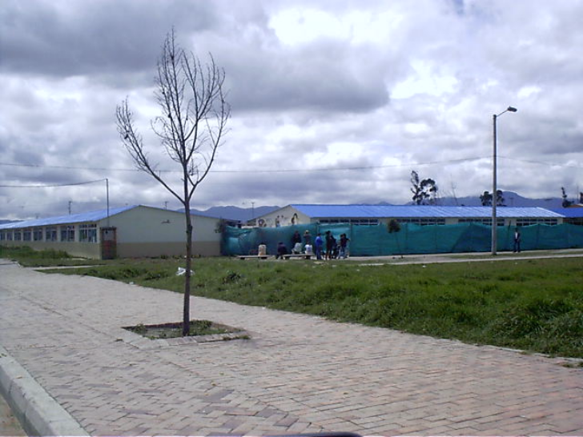

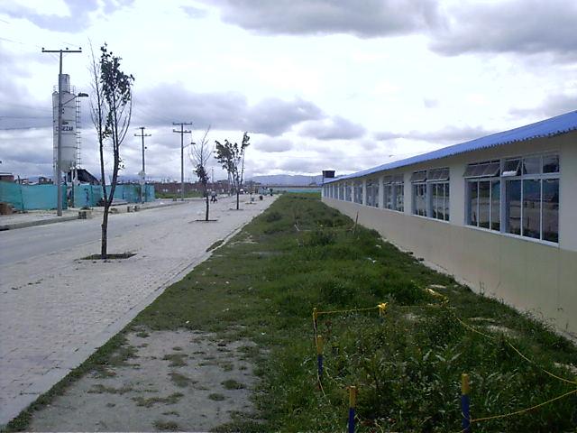

ANEXO FOTOGRÁFICO 1 IED EL RECREO
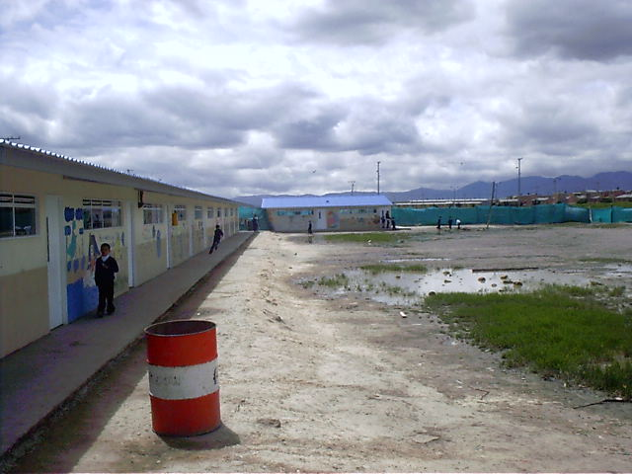

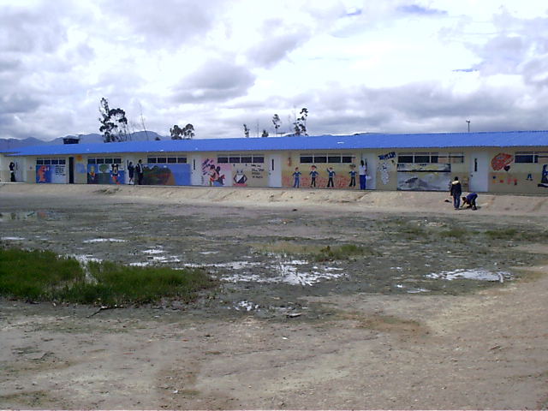

ANEXO FOTOGRÁFICO 1 IED EL RECREO
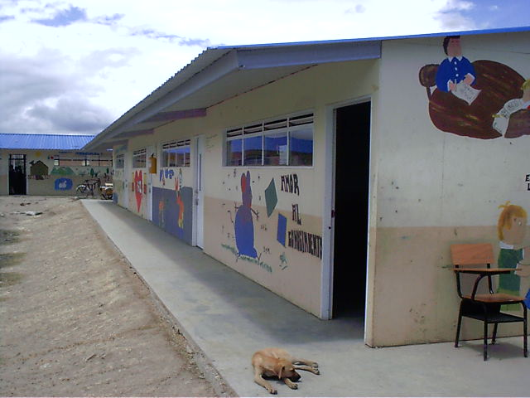

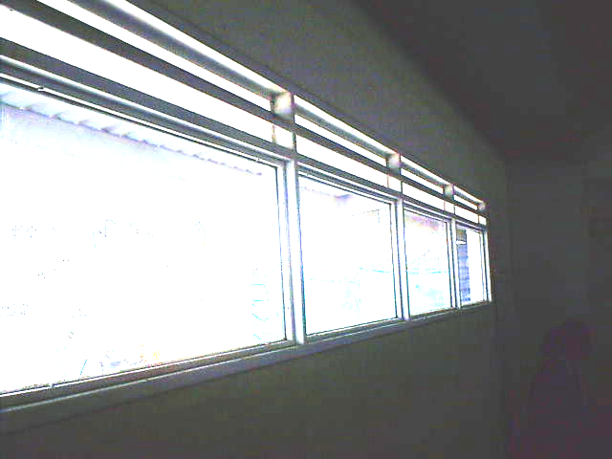

ANEXO FOTOGRÁFICO 1 IED EL RECREO


De acuerdo al acta de recibo final, las siguientes son las cantidades de obra ejecutadas:
CUADRO 14
CANTIDADES DE OBRA EJECUTADAS
(En millones de $)
DESCRIPCIÓN | CANTIDAD | VALOR  UNITARIO | VALOR TOTAL $
Aula prefabricada o caseta | 28.49 un | 7.4 | 211.4
Placa base en concreto reforzado para construir batería de baño en sistema prefabricado 8,0 m x 6,60 m. | 3 un | 4.1 | 12.5
Batería de baño | 3 un | 24.6 | 74.0
Ajuste diferencia valor adición 9.5 aulas |  |  | 74.0
COSTO DIRECTO CONTRATO |  |  | 298.0
AIU (15%) |  |  | 44.7
VALOR TOTAL |  |  | 342.8
Fuente: Subdirección Planta Físicas – Carpeta Contractual.

Las actas de entrega de las aulas provisionales, del aula Nº 20 en adelante (aulas de la adición) no están firmadas por la firma interventora sino por la Arquitecta de la Secretaría de Educación, así como las actas de terminación y liquidación del contrato.

La información de la Bitácora de obra no concuerda en tiempo, con lo consignado en las actas contractuales, por ejemplo, se comprueba que se trabaja en períodos de suspensión de obra.

En inspección a la obra se evidenció la existencia 25 aulas ejecutadas mediante este contrato, sin poder determinar el lugar de construcción de las cuatro aulas restantes, por este motivo se estima en $34.1 millones el presunto detrimento por las cuatro aulas pagadas y no construidas.

Por lo anteriormente argumentado en este numeral, la normatividad que se contraviene presuntamente es la misma que se cita en el numeral 4.3.3.3.

Con relación a la respuesta dada, la Administración afirma que aún teniendo en cuenta los cambios de nomenclatura que se han dado últimamente y aunque en las Actas de terminación y liquidación no se indica la dirección, se tiene claro que corresponden al mismo frente. No se establece para quienes era claro que correspondían todas estas direcciones al mismo frente pues la multiplicidad de direcciones y, en algunos documentos (por ejemplo, las actas parciales de entrega) la ausencia de información sobre la localización y nombre del Establecimiento, persisten hasta el final del contrato. De otra parte las entregas de las aulas y de acuerdo a la dirección consignada en las mismas, no se hace en la Av Longitudinal con futura Avenida Bosa sino en otra Dirección que no aparece establecida formalmente como sitio de construcción estos elementos en ninguna parte de la documentación contractual.

Por lo anterior y una vez analizada la respuesta presentada, se confirma el hallazgo administrativo con presunto alcance Fiscal y Disciplinario, por tal motivo las acciones correctivas deben ser incluidas en el Plan de Mejoramiento. Se dará traslado a la Dirección de Responsabilidad Fiscal de la Contraloría de Bogotá y a la Personería Distrital, para lo pertinente.

4.3.3.7 Contrato de obra Nº 115 de 2003

Proyecto Nº | 7069
CONTRATISTA | CONSORCIO FAWCETT-EJM
OBJETO | El suministro y la construcción, adecuación e instalación de 20 casetas prefabricadas para aulas, una para administración y 2 para baterías sanitarias, incluyendo placas de contrapiso para las baterías sanitarias, de acuerdo con los planos especificaciones y cantidades de obra entregados por la SED, para la IED La Toscana.
VALOR | $247.6 millones

Evaluados los términos de referencia SED-PMC-SPF-212-003, se determinó que no se dio cumplimiento a lo establecido dentro del numeral 3.5 Obligaciones del contratista, en lo que respecta al numeral 11-3, pues no hay evidencia de la realización a su costa, de todos los trámites necesarios para la legalización de los servicios públicos. Igualmente se establece que los derechos de conexión estarán a cargo de la SED, previo informe del constructor y la aprobación de la Interventoría, actuaciones de las cuales no existe evidencia dentro de los documentos contractuales.

Se incumple lo establecido en el numeral 25 de la Solicitud de ordenación de contratación y numeral 24 de los términos de referencia, con relación a que los permisos, autorizaciones, licencias y concesiones serán tramitados y obtenidos por cuenta y riesgo del CONSTRUCTOR, previamente a la iniciación de las actividades respectivas, de lo cual tampoco existe evidencia documental. Esto en concordancia con lo establecido en el contrato, cláusula cuarta, Obligaciones del Contratista, en su numeral 1, donde se establece que el contratista se obliga a presentar al interventor, antes de la suscripción del acta de iniciación, todos los documentos previos que de conformidad con el pliego de condiciones se requieran para la iniciación de la obra.

Dentro de la Solicitud de Ordenación de Contratación se establece que las obras objeto de la convocatoria no requieren licencia de construcción, desconociendo la normatividad establecida para este tipo de obras en el artículo 5º, inciso 1º, del Decreto 1052 de 1998, por el cual se reglamentan las disposiciones referentes a licencias de construcción y urbanismo, al ejercicio de la curaduría urbana, y las sanciones urbanísticas, en concordancia con el artículo 99 de la Ley 388 de 1.997, por la cual se modifica la Ley 9 de 1.989 y la Ley 3ª de 1.991, el cual señala la obligatoriedad de la licencia de construcción para adelantar obras de construcción, ampliación, modificación y demolición de edificaciones, de urbanización y parcelación en terrenos urbanos de expansión urbana y rurales, que se debe expedir por la persona o autoridad competente antes de la iniciación de las obras.

Para este contrato se reiteran las observaciones registradas en el ítem 4.3.3.5., en cuanto a especificaciones técnicas, los criterios de confort, los parámetros establecidos en los criterios generales para las especificaciones técnicas, las características de los espacios, se contrató exclusivamente la construcción de las aulas prefabricadas sin tener en cuenta la construcción integral del establecimiento educativo, ni el cumplimiento de los Estándares Básicos para construcciones Escolares.

En relación con la ejecución contractual se evidenciaron las siguientes irregularidades que evidencian falta de planeación en la concepción y ejecución integral del proyecto, así:

- El contrato se inicia sin haber sido asignada la interventoría, prueba de ello es el hecho que el Subdirector de plantas Físicas de la SED, firma además, como interventor, las actas de inicio y suspensión Nº1.
- El contrato se inicia el 11 de diciembre de 2003, fecha en la igualmente se otorga suspensión al contrato por 37 días calendario, debido a que las placas de concreto sobre las cuales se van a instalar las aulas no se encontraban ejecutadas.

Por lo anteriormente citado, la normatividad que se contraviene presuntamente es la misma que se cita en el numeral 4.3.3.3.

Valoradas las respuestas presentadas y la documentación soporte se concluye que se acepta parcialmente la respuesta dada por la Administración con relación a la asignación de la interventoría; sin embargo, el hecho que dentro de las funciones del cargo de Subdirector de Planta Física, se encuentre establecida esta tarea, no exime de la responsabilidad de ejercer y cumplir con todas las obligaciones que el cargo de interventor sugiere desde la suscripción del contrato de obra. Con respecto a los demás apartes de la respuesta, se confirma el hallazgo administrativo con presunto alcance disciplinario, por tal motivo las acciones correctivas deben ser incluidas en el Plan de Mejoramiento. Se dará traslado a la Personería Distrital para lo pertinente.

4.3.3.8. Contrato de Obra Nº 116 de 2003

CONTRATO Nº | 116 de 2003
Proyecto Nº | 7069
CONTRATISTA | NELSON RANGEL PARDO
OBJETO | Ejecución de las obras de construcción, de acuerdo a los planos, especificaciones y cantidades de obra entregados por la SED de las placas de contrapiso para la instalación de las aulas prefabricadas en las IED Santa Marta, el Recreo de Bosa y la Toscana de la localidad de Suba
VALOR | $354.9 millones

No se dio cumplimiento a lo establecido dentro del numeral 3.5 Obligaciones del contratista, en lo que respecta al numeral 14, pues no hay evidencia de la realización a su costa, de todos los trámites necesarios para la legalización de los servicios públicos. Igualmente se establece que los derechos de conexión estarán a cargo de la SED, previo informe del constructor y la aprobación de la Interventoría, actuaciones de las cuales no existe evidencia dentro de los documentos contractuales.

Tanto en la solicitud de Ordenación de Contratación en lo referente a las condiciones técnicas generales para la placa, así como en los Términos de Referencia SED-PMC-SPF-213-2003, NUMERAL 1.3 Alcance del Objeto: Especificaciones Generales y posteriormente en el numeral 3 de la cláusula segunda – Alcance del objeto, especificaciones Generales del contrato, se establece para las placas la siguiente especificación técnica: “Construcción de placas en concreto certificado de 3000 PSI con acelerante máximo de 7 días y endurecedor cilicio tipo Rock Top o similar, de 10 cms. de espesor c/u. Las placas tendrán acabado con afinado esmaltado en llana metálica. En visita a obra se determinó que éste no es el acabado dado a la placa construida, incumpliendo por tanto con lo establecido en las especificaciones técnicas.

En la solicitud de ordenación de Contratación así como en los términos de referencia, especificaciones generales, se estableció que el relleno era en recebo B-600 compactado, mientras que en el contrato se determinó que este sería relleno tipo B-200, es decir en el transcurso del proceso de contratación se desmejoraron las especificaciones técnicas del recebo a utilizar.

En la cláusula tercera, especificaciones Técnicas, se establece que éstas se determinaron de acuerdo con los estudios técnicos para cada CED y siguiendo las indicaciones dadas por los Estándares Básicos para Construcciones Escolares. Al confrontar lo establecido dentro de los Estándares Básicos con las especificaciones técnicas del contrato se determinó que no se tuvieron en cuenta los parámetros establecidos, en especial al desarrollo arquitectónico que se debe proveer dentro de una planta física escolar, factores físico ambientales, con respecto a los aspectos geotécnicos a tener en cuenta y con el terreno donde se va a desarrollar el proyecto, así como los criterios generales para las especificaciones técnicas en lo que se refiere a los capítulos de cimentaciones y pisos.

Dentro de los documentos contractuales, no existe evidencia del análisis de los factores normativos (Decreto 619 de 2000, Decreto 469 de 2003) para la determinación de la construcción de las placas en una zona de cesión pública para parques o una cesión pública destinada a equipamiento comunal público, en concordancia con lo expuesto por la firma interventora del contrato de construcción de las aulas Nº 114/03, en comunicación Nº OFC GAC PMF Nº 21/04 del 28 de enero de 2004, a la Secretaría de Educación, en la cual establece que las casetas están localizadas en una cesión tipo A y que además no presentan licencia de construcción. Con relación a la licencia de construcción, en la Solicitud Ordenación de Contratación se menciona que ésta se anexa a los documentos de la solicitud; sin embargo, dentro de la documentación contractual no hay evidencia de su existencia.

Siendo el objeto de este contrato la construcción de las placas donde posteriormente se instalarían las aulas prefabricadas de tres contratos, 112/03, 114/03 y 115/03 en los Colegios Santa Marta, El Recreo y La Toscana, respectivamente y siendo necesario que la placa estuviese construida para dar inicio a las obras de instalación de las casetas, se evidenció que éste contrato para la construcción de las placas, se inició al tiempo con los contratos mencionados, (con fechas de iniciación, 17 de diciembre de 2003, 11 de diciembre de 2003 y 11 de diciembre de 2003 respectivamente) razón por la cual el mismo día de inicio de obras, los tres contratos fueron suspendidos por un termino no menor a treinta (30) días calendario, denotando falta de planeación en el proyecto, al igual que falta de concepción integral del mismo por parte de la SED

Mediante oficio radicado bajo Nº E-2004-023705 del 24 de febrero de 2004, dirigido al Subdirector de Plantas Físicas, el contratista solicita adición al contrato por valor de $118.3 millones para la ejecución de 30 placas adicionales en la Ciudadela El Recreo. El 26 de febrero de 2004 se diligencia la Solicitud de Modificación Contractual, con fecha de radicación 2 de marzo de 2004, en la cual se solicita adición en valor por $118.3 millones y en plazo por 60 días, cuya justificación, de acuerdo a lo consignado en este documento, es la construcción de placas adicionales para ubicar más casetas provisionales específicamente en el Colegio El Recreo.

En la suscripción de esta modificación firma como interventor la U. T. Gerardo Acevedo Caballero- Patricia Molina, quienes figuran como interventores de este contrato, sin que exista evidencia o acto administrativo en el cual conste el nombramiento formal de esta firma como interventora del contrato.

En el acta parcial Nº 2 correspondiente al periodo del 15 de diciembre de 2003 al 27 de enero de 2004, se presenta un nivel de ejecución de obra del 100% y se incluyen las cantidades y valores correspondientes a la adición, sin que para esa se hubiese tramitado la adición, que fue solicitada tan sólo un mes después.

Se establece como causa para la primera suspensión Nº 1 del 5 de febrero de 2004, la espera del fraguado de las placas para lograr la resistencia final de las mismas, razón por la cual se otorga suspensión por treinta días calendario. Se debe anotar que la especificación del concreto fue con acelerante para fraguado máximo 7 días. De otra parte y según el anterior acta, para el 27 enero se había concluido la construcción de las placas contenidas en las cantidades iniciales y todavía no se tramitaba ninguna modificación en plazo y valor, por tanto no se explica la razón de la suspensión. Igualmente esta acta se firma por la U.T. Gerardo Acevedo Caballero – Patricia Molina, sin que se haya podido determinar mediante qué acto administrativo relaciona este contrato de obra.

En acta parcial Nº 3 correspondiente al periodo del 5 de marzo al 10 de marzo de 2004 se establece que las obras adicionales se encuentran en un nivel de ejecución del 70% habiendo ejecutado para esa fecha 1.170 m2 de placa de los 1830 m2 de placa adicionales contratados; sin embargo, la suspensión Nº2 del 5 de abril y la prorroga Nº 1 a esta suspensión, con fecha 5 de mayo, se otorgaron a la espera del resultado de los estudios de suelos y el diseño para la estructura de las placas para el IED El Recreo. No se explica, cuáles eran los estudios de suelos que se esperaban cuando el porcentaje de ejecución de las placas un mes antes de la suspensión era del 70%. En esta oportunidad se otorgaron en total 75 días calendario de suspensión en la obra.

Tanto el acta de suspensión Nº 2, la prorroga Nº 1 a la suspensión Nº 2 y el acta de reiniciación Nº 2 no fueron firmadas por la U.T. Gerardo Acevedo Caballero – Patricia Molina, sino que vuelven a ser firmadas por el Señor Orlando Peña Rodríguez, Subdirector de Plantas Físicas.

Análisis adición – modificación contractual Nº 2– marzo 3 de 2004

Las cantidades adicionales de obra aprobadas en esta modificación, fueron las siguientes:

CUADRO 15
CANTIDADES ADICIONALES DE OBRA SEGÚN MODIFICACIÓN

(En millones de $)
DESCRIPCIÓN | CANTIDAD | VALOR  UNITARIO | VALOR TOTAL
Excavación manual tierra H = 2.50 con retiro sobrantes | 579.5 m3 | 20.630 | 11.9
Recebo tipo B200 compactado en capas de 10 cm c/u hasta el 95% del proctor | 579.5 m3 | 18.660 | 10.8
Concreto certificado 3000 PSI (con acelerante para fraguado máximo de siete días) terminado con endurecedor cilicio tipo Rock Top o similar, aplicado con llana metálica y espesor total de placa de 10 cm. | 1830 m2 | 38.300 | 70.0
Malla electrosoldada tipo Q-3 o similar que cumpla con la norma ICONTEC | 152.50 un | 37.620 | 5.7
COSTO DIRECTO CONTRATO ADICIONAL |  |  | 98.5
AIU (20%) |  |  | 19.7
VALOR TOTAL |  |  | 118.3
Fuente: Subdirección Planta Físicas – Carpeta Contractual.

Posteriormente, en el acta final las cantidades adicionales fueron las siguientes:

CUADRO 16
ACTA FINAL CANTIDADES DE OBRA ADICIONALES

(En millones de $)
DESCRIPCIÓN | CANTIDAD | VALOR  UNITARIO | VALOR TOTAL
PRESUPUESTO EL RECREO
Excavación manual tierra H = 2.50 con retiro sobrantes | 189.40 m3 | 20.630 | 3.9
Recebo tipo B200 compactado en capas de 10 cm c/u hasta el 95% del proctor | 189.40 m3 | 18.660 | 3.5
Concreto certificado 3000 PSI (con acelerante para fraguado máximo de siete días) terminado con endurecedor cilicio tipo Rock Top o similar, aplicado con llana metálica y espesor total de placa de 10 cm. | 599.40 m2 | 38.300 | 22.9
Malla electrosoldada tipo Q-3 o similar que cumpla con la norma ICONTEC | 50.70 un | 37.620 | 1.9

PRESUPUESTO EL RECREO II
Excavación manual tierra H = 2.50 con retiro sobrantes | 639.50 m3 | 20.630 | 13.1
Recebo tipo B200 compactado en capas de 10 cm c/u hasta el 95% del proctor | 639.50 m3 | 18.660 | 11.9
Concreto certificado 3000 PSI (con acelerante para fraguado máximo de siete días) terminado con endurecedor cilicio tipo Rock Top o similar, aplicado con llana metálica y espesor total de placa de 10 cm.
Malla electrosoldada tipo Q-3 o similar que cumpla con la norma ICONTEC | 70.00 un | 37.620 | 2.6

ACTIVIDADES ADICIONALES
Placa de contrapiso de 2500 psi e = 5 cms | 678.90 m2 | 24.320.00 | 16.5
Andenes en concreto 2500 psi e = 8 cms | 159.90 m2 | 33.880.00 | 5.4
Sardineles de 15 x 25 cm F’c= 17.5 Mpa con 2 Nº 2 | 166.00 ml | 17.860.00 | 2.9
Viga de cimentación (0.15 x 0.20) 2500 psi | 305.90 ml | 15.920.00 | 4.8
Acero de Refuerzo 6000 psi | 1225.00 kg | 2.380.00 | 2.9
Malla electrosoldada tipo Q4 | 16.50un | 95.480.00 | 1.5
Polisec | 838.50 m2 | 680.00 | 0.5
Geotextil Tejido 1400 | 1065.70 m2 | 2.310.00 | 2.4
COSTO DIRECTO CONTRATO ADICIONAL |  |  | 97.3
AIU (20%) |  |  | 19.4
VALOR TOTAL |  |  | 116.8
Fuente: Subdirección Planta Físicas – Carpeta Contractual.

Haciendo el ejercicio de cálculo de área por salón se tiene que esta adición alcanzaría efectivamente para la construcción de 30 aulas más que las inicialmente contratadas; es decir, la placa que se efectuó alcanzaría para construir un total de placa para aproximadamente 49 aulas; sin embargo, en las visitas al sitio de las obras efectuadas el 2 y el 11 de mayo de 2005, se constató la existencia de placa para las 27 aulas que actualmente se encuentran construidas, sin que haya evidencia de placa para 22 aulas más.

(Ver anexo fotográfico 2 IED El Recreo)

ANEXO FOTOGRÁFICO 2 IED EL RECREO

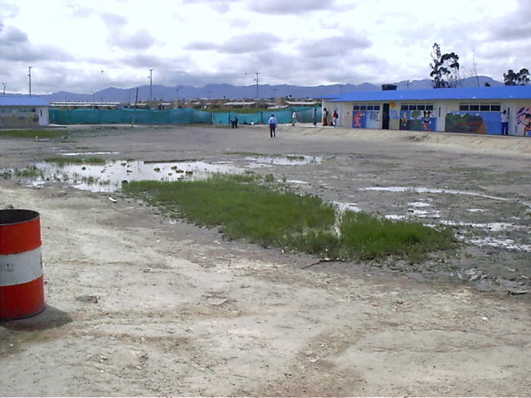

ANEXO FOTOGRÁFICO 2 IED EL RECREO
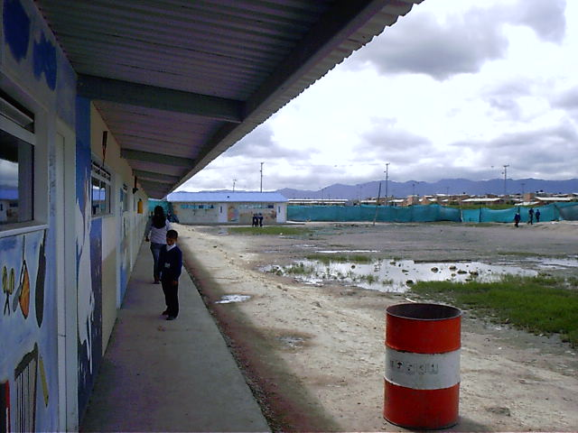

ANEXO FOTOGRÁFICO 2 IED EL RECREO
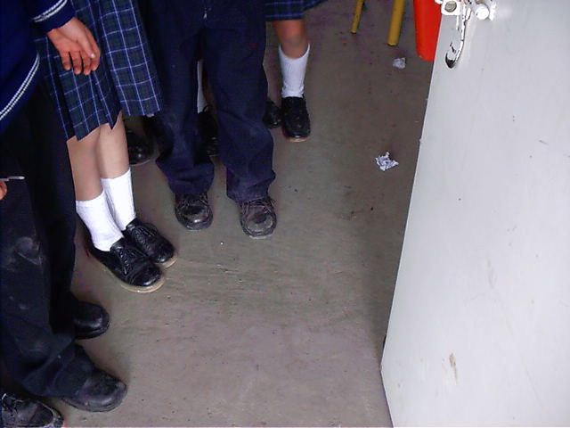

Se determinó que la placa necesaria para la construcción de las cuatro aulas del costado oriental fue construida por el Consorcio Megaproyectos por medio del contrato 124/04, tal y como consta en el siguiente cuadro de cantidades de obra.

CUADRO 17
CANTIDADES DE OBRA

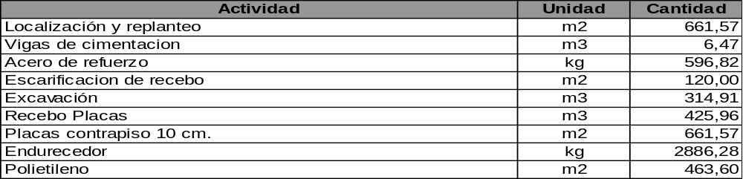
Fuente: Subdirección Planta Físicas – Carpeta Contractual – Contrato 124/04

Se encontraron las siguientes inconsistencias, con relación a los ítems y cantidades de la modificación otorgada:

Las cantidades recibidas en Acta de corte Nº 3 son totalmente diferentes a las recibidas en el Acta Final, sin que exista justificación de los cambios, mas aún cuando ya se llevaba un porcentaje de ejecución del 100% de las cantidades iniciales y de un 70% de las adicionales. Se observa que, después de dar por recibidos y por tanto pagados, en el acta Nº 3, 1.170 m2 de concreto, en el acta final, se retractan de la cantidad recibida y pagada y reciben finalmente 599.40 m2, de igual forma se presenta disminución en los ítems de excavación manual, recebo y malla electrosoldada.

Así mismo, en el acta final aparece, como obra adicional, un presupuesto para la sede de un presunto Colegio El Recreo II, cuya existencia no se pudo determinar, con una serie de ítems, cantidades y precios, que no aparecen justificados adecuadamente y que no fueron aprobados de acuerdo a los procedimientos establecidos para tal fin en el capítulo Obras no previstas, de la solicitud de ordenación de contratación Nº 35–03, en el cual se establece que se considerarán obras no previstas aquellas actividades de construcción no previstas inicialmente, consideradas necesarias para el proyecto, que son resultado de una especificación técnica de recomendación en obra y que no se encuentran incluidas en los planos de convocatoria ni en el anexo Técnico Nº 1. Así mismo, se establece un procedimiento para la aprobación de precios de estas actividades, del cual no existe evidencia dentro de los documentos contractuales. Se determina, además, que este tipo de actividades no aumentarán en ningún caso el valor total del contrato y que en ningún caso estas obras no previstas darán lugar a adiciones presupuestales.

Por todo lo anterior y en razón a que solamente se evidenció la construcción por parte de este contratista de placa para la construcción de 23 aulas, se establece un presunto detrimento por valor de $78.0 millones correspondiente al valor de las obras adicionales – Presupuesto Recreo II, de las cuales no se logró establecer su existencia, ni en visita a obra ni documentalmente, valor que se detalla así:

CUADRO 18
OBRAS ADICIONALES
(En millones de $)
PRESUPUESTO EL RECREO II | Cantidad | Valor Unitario | Valor Total
Excavación manual tierra H = 2.50 con retiro sobrantes | 639.50 m3 | 20.630 | 13.1
Recebo tipo B200 compactado en capas de 10 cm c/u hasta el 95% del proctor | 639.50 m3 | 18.660 | 11.9
Concreto certificado 3000 PSI (con acelerante para fraguado máximo de siete días) terminado con endurecedor cilicio tipo Rock Top o similar, aplicado con llana metálica y espesor total de placa de 10 cm.
Malla electrosoldada tipo Q-3 o similar que cumpla con la norma ICONTEC | 70.00 un | 37.620 | 2.6

ACTIVIDADES ADICIONALES
Placa de contrapiso de 2500 psi e = 5 cms | 678.90 m2 | 24.320.00 | 16.5
Andenes en concreto 2500 psi e = 8 cms | 159.90 m2 | 33.880.00 | 5.4
Sardineles de 15 x 25 cm F’c= 17.5 Mpa con 2 Nº 2 | 166.00 ml | 17.860.00 | 2.9
Viga de cimentación (0.15 x 0.20) 2500 psi | 305.90 ml | 15.920.00 | 4.8
Acero de Refuerzo 6000 psi | 1225.00 kg | 2.380.00 | 2.9
Malla electrosoldada tipo Q4 | 16.50un | 95.480.00 | 1.5
Polisec | 838.50 m2 | 680.00 | 0.5
Geotextil Tejido 1400 | 1065.70 m2 | 2.310.00 | 2.4
COSTO DIRECTO CONTRATO ADICIONAL |  |  | 65.0
AIU (20%) |  |  | 13.0
VALOR TOTAL |  |  | 78.0
Fuente: Subdirección Planta Físicas – Carpeta Contractual.

Para este numeral la normatividad que se contraviene es la misma que se cita en el numeral 4.3.3.3

Valorada la respuesta presentada, se confirma el hallazgo administrativo con presunto alcance Fiscal y Disciplinario, en razón a que se evidencia en ninguna de las etapas contractuales hubo claridad del sitio de ejecución de las obras, lo cual genera la confusión y duda presente sobre las demás obras ejecutadas y la denominación, tan sólo en el acta final, de un supuesto El Recreo II que no estaba establecido formalmente dentro del alcance físico del objeto del contrato ni en los documentos contractuales posteriores, por tal motivo las acciones correctivas deben ser incluidas en el Plan de Mejoramiento.

Las acciones correctivas deben ser incluidas en el Plan de Mejoramiento. Se dará traslado a la Dirección de Responsabilidad Fiscal de la Contraloría de Bogotá y a la Personería Distrital, para lo pertinente.

4.3.3.9 Contrato de Obra Nº 172 de 2003

Proyecto Nº | 7363
CONTRATISTA | CONSORCIO CONSTRUCCIONES DEL CARIBE
OBJETO | Realización del levantamiento estructural, análisis de vulnerabilidad sísmica, diseños de refuerzo estructural, la consultoría de reforzamiento para los centros Educativos Santa Rita Localidad 4, Florentino Etapas I y II Localidad 4, Manuelita Sáenz- Localidad 4, Chuniza- Localidad 5- Famita Colmotores – Localidad 6, Nestor Forero Alcalá – Localidad 10, Sorrento – Localidad 16, Reino Unido de Holanda – Localidad 18, Bravo Páez – Localidad 18, de la Ciudad de Bogotá.
VALOR | $2.561.7 millones

En visita fiscal, en razón a un Derecho de Petición se efectuó la evaluación técnica de este contrato, específicamente a las obras ejecutadas en el IED Florentino González.

Según acta de reunión de septiembre 15 de 2004, en la que participaron la Rectora y Coordinadora del IED, el arquitecto del CADEL, representantes de la firma del Consorcio Contratista y de la Interventoría, se decidió iniciar los Trabajos en el IED Florentino González el día 20 de septiembre de 2004.

En diciembre 15 de 2004, la Interventoría, en un oficio dirigido al consorcio sobre la situación del CED Florentino González le manifiesta: “El abandono de obra que se presenta en el CED Florentino González, Área de preescolar, está semidestruido y aún no se conocen los diseños definitivos para ejecutar en éste a sólo 35 días de finalizar el plazo contractual para esta Institución”

Tres meses después de iniciados los trabajos en el IED, en diciembre 15 de 2004, se acusa recibo por parte de la Interventoría del diseño propuesto para la construcción de la viga canal en el sector de la ampliación de las aulas de preescolar en el CED Florentino González.

El 11 de enero de 2005, el consorcio Interventor, informa a la Secretaría de Educación, el atraso con respecto a la reprogramación de tres centros educativos, entre ellos el Florentino González. con 20 días. Igualmente solicita de acuerdo con la cláusula decimaquinta del contrato, “inicie el proceso de aplicación de multa por mora en la ejecución de las obras”

En acta de fecha enero 17 de 2005, la Rectora del plantel manifiesta su inconformidad con el atraso que presenta la obra, y el arquitecto del CADEL solicita que se informe cuando se entregará de forma definitiva y en que orden los bloques involucrados en el reforzamiento. Así mismo, la Interventoría manifiesta que el “atraso obedece a razones que no tienen justificación por parte del contratista”. Como respuesta el contratista manifiesta que implementará un plan de contingencia con el fin de entregar dos bloques el 5 de febrero de 2005.

De otra parte, se dejó constancia en este acta, que las clases no pudieron iniciarse ese día, razón por la cual los alumnos tuvieron que ser devueltos al no encontrar la planta física adecuada.

Con fecha 14 de febrero de 2005, la Rectora del IED, en oficio dirigido al Subdirector de Plantas Físicas Dr. Orlando Peña, le relaciona un sinnúmero de anomalías que se vienen presentando en desarrollo del refuerzo estructural, entre las que se destacan:

- Mal uso de los baños del bloque 2 (desaseo) por parte del personal empleado en la obra.
- Utilización indebida y destrucción de elementos pertenecientes al Colegio tales como sillas, canecas, pupitres, etc.
- Perdida de censores de la alarma existente.

El 21 de febrero de 2005, es decir, 20 días después de terminado el plazo contractual otorgado para la terminación de este centro educativo, se presenta por parte del cuerpo Docente, una relación de 30 fallas por mala calidad, abandono y vandalismo, atribuibles al personal que utilizó la firma Contratista de las cuales en la visita técnica al sitio de las obras, se pudo corroborar las siguientes:

- A las puerta - ventanas en aluminio instaladas en los salones de preescolar, les faltan pisa vidrios y riel en la parte inferior.
- Las tapas de las cajas de inspección fueron instaladas pero no se rellenaron los espacios circundantes, lo que ha generado acumulación de basura y trampas para los estudiantes.
- En los salones nuevos se instalaron solo dos lámparas de techo, de las tres proyectadas, quedando una pendiente por instalar.
- Se desmontaron los estantes metálicos en los nichos de las aulas de clase y no han sido reinstalados.
- Aun persisten escombros en diferentes zonas del colegio
- Falta impermeabilizar la placa donde se encontraba ubicada la emisora.
- Al extraer núcleos de las columnas de algunas de las edificaciones se dejaron los huecos sin tapar.
- Las bajantes de aguas lluvias no cuentan con protección adecuada.
- La malla eslabonada de la baranda del Bloque 2 se encuentra desprendida.

En acta de comité de obra del 25 de febrero de 2005, la Supervisora llamó la atención a la firma contratista en el sentido de asear los baños y de culminar los arreglos para el 28 de febrero tales como el aseo de los pisos de salones de preescolar.

De acuerdo con el anterior análisis a la correspondencia cruzada entre las directivas del establecimiento educativo, la Interventoría, el contratista, y la Secretaría de Educación, además de las observaciones que pudo hacer este equipo auditor, en visitas efectuadas en dos oportunidades, se puede concluir que hubo negligencia por parte del contratista para terminar las obras en el tiempo fijado contractualmente, generando con ello la crisis que llevó al cierre temporal del establecimiento y el aplazamiento de la iniciación de clases en el IED Florentino González.

Por lo anterior, se debe requerir al contratista para que repare las obras mal ejecutadas y responda por los daños causados a los elementos del colegio que fueron dañados por el mal uso dado por el personal utilizado en la obra.

No hay explicación dentro de la información contractual sobre los motivos por los cuales la SED no ha atendido las recomendaciones de la interventoría en el sentido de multar al contratista, por el atraso injustificado en la entrega de las obras del IED Florentino, teniendo en cuenta que el último plazo otorgado venció el 5 de febrero de 2005.

Para este numeral la normatividad que se contraviene es la misma que se cita en el numeral 4.3.3.3.

Se acepta parcialmente la respuesta dada por la Administración con relación a la responsabilidad del contratista en relación al daño y posterior clausura de los baños del Colegio, hecho que esta Auditoría no discutió en su momento. Lo que no se responde son las consideraciones que tuvo en cuenta la SED para no multar al contratista, aún siendo ésta solicitada en varias ocasiones por parte de la interventoría. Por lo anterior, se ratifica el hallazgo administrativo de presunto carácter disciplinario, por tal motivo las acciones correctivas deben ser incluidas en el Plan de Mejoramiento. Se dará traslado a la Personería Distrital para lo pertinente.

4.3.3.10. Contrato de Obra Nº 013 de 2004

Proyecto Nº | 7073
CONTRATISTA | CONSTRUCCIONES ANDRE LTDA
OBJETO | Construcción de aulas prefabricadas en diferentes dentro educativos del Distrito Capital de Acuerdo a los planos, especificaciones y cantidades de obra entregadas por la SED
VALOR | $519.8 millones

Evaluados los términos de referencia SED-PMC-SPF-002-2004, se determinó que no se dio cumplimiento a lo establecido dentro del numeral 3.5 Obligaciones del contratista, en lo que respecta al numeral 11-3, pues no hay evidencia de la realización a su costa, de todos los trámites necesarios para la legalización de los servicios públicos. Igualmente se establece que los derechos de conexión estarán a cargo de la SED, previo informe del constructor y la aprobación de la Interventoría, actuaciones de las cuales no existe evidencia dentro de los documentos contractuales.

Se incumple lo establecido en el numeral 25 de la Solicitud de ordenación de contratación, SOC-SED-001-04 y numeral 24 de los términos de referencia, con relación a que los permisos, autorizaciones, licencias y concesiones serán tramitados y obtenidos por cuenta y riesgo del CONSTRUCTOR, previamente a la iniciación de las actividades respectivas, de lo cual tampoco existe evidencia documental. Esto en concordancia con lo establecido en el contrato, cláusula cuarta, Obligaciones del Contratista, en su numeral 1, donde se establece que el contratista se obliga a presentar al interventor, antes de la suscripción del acta de iniciación, todos los documentos previos que de conformidad con el pliego de condiciones se requieran para la iniciación de la obra.

Dentro de la Solicitud de Ordenación de Contratación SOC-SED-001-04, se establece que las obras objeto de la convocatoria no requieren licencia de construcción, desconociendo la normatividad establecida para este tipo de obras en el artículo 5º, inciso 1º, del Decreto 1052 de 1998, por el cual se reglamentan las disposiciones referentes a licencias de construcción y urbanismo, al ejercicio de la curaduría urbana, y las sanciones urbanísticas, en concordancia con el artículo 99 de la Ley 388 de 1.997, por la cual se modifica la Ley 9 de 1.989 y la Ley 3ª de 1.991, el cual señala la obligatoriedad de la licencia de construcción para adelantar obras de construcción, ampliación, modificación y demolición de edificaciones, de urbanización y parcelación en terrenos urbanos de expansión urbana y rurales, que se debe expedir por la persona o autoridad competente antes de la iniciación de las obras.

Tanto en la solicitud de Ordenación de Contratación en lo referente a las condiciones técnicas generales para la placa, así como en los Términos de Referencia SED-PMC-SPF-002-2004, numeral 1.4 Alcance Específico, y posteriormente en el contrato, en el numeral 3 del parágrafo de la Cláusula segunda – Alcance del objeto, se establece para las placas la siguiente especificación técnica: “Construcción de placas en concreto certificado de 3000 PSI con acelerante de fraguado máximo de 7 días y endurecedor silicio tipo Rock Top o similar, de 10 cm de espesor c/u. Las placas tendrán acabado con afinado esmaltado en llana metálica.” En visita a obra se determinó que éste no es el acabado dado a la placa construida, incumpliendo por tanto con lo establecido en las especificaciones técnicas.

En la cláusula tercera, especificaciones Técnicas, se establece que éstas se determinaron de acuerdo con los estudios técnicos para cada CED y siguiendo las indicaciones dadas por los Estándares Básicos para construcciones Escolares.

Para este contrato se reiteran las observaciones registradas en el ítem 4.3.3.5., en cuanto a especificaciones técnicas, los criterios de confort, los parámetros establecidos en los criterios generales para las especificaciones técnicas, las características de los espacios, se contrató exclusivamente la construcción de las aulas prefabricadas sin tener en cuenta la construcción integral del establecimiento educativo, ni el cumplimiento de los Estándares Básicos para construcciones Escolares.

Se estableció que los frentes de trabajo en los cuales el contratista debía construir las aulas prefabricadas no estaban establecidos por la SED al momento de contratar, prueba de ello es el hecho que el contrato pasa de un plazo inicial de 45 calendario a 105 días calendario de plazo final sumado esto a suspensiones por 235 días calendario, suspensiones y ampliaciones que tuvieron como justificación fundamental fue la no adjudicación oportuna de frente de obra.

Específicamente, en visita a algunos frentes de obra se evidenció lo siguiente:

IED ZONA FRANCA:

- El Colegio se encuentra en servicio desde el comienzo del año escolar, sin que las obras se hubiesen terminado. Al momento de la visita a obra se encontraban fundiendo la placa de contrapiso de los dos salones a construir por parte de este contrato, presentando condiciones ambientales y sonoras deficientes.
- Los baños, aunque ya estaban terminados, no se encontraban en servicio. Se prestaba el servicio con baños portátiles.
- Al momento de la visita se determinó que el Colegio no cuenta con ninguno de los servicios domiciliarios, la falta de agua en el colegio genera observaciones de salubridad, teniendo en cuenta que el colegio se encuentra en funcionamiento.
- En épocas de lluvia, se presentan inundaciones al interior de las aulas.
- No hay cerramiento.

Ver anexo fotográfico 3 IED Zona Franca

ANEXO FOTOGRÁFICO 3 IED ZONA FRANCA

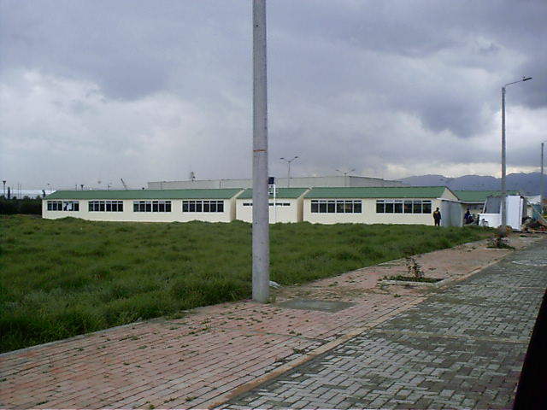

ANEXO FOTOGRÁFICO 3 IED ZONA FRANCA
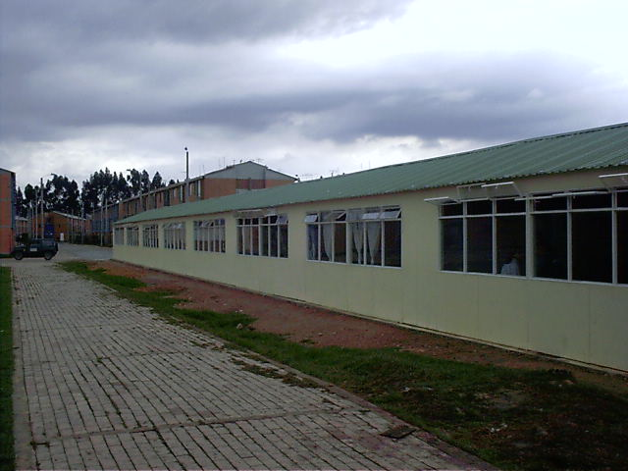

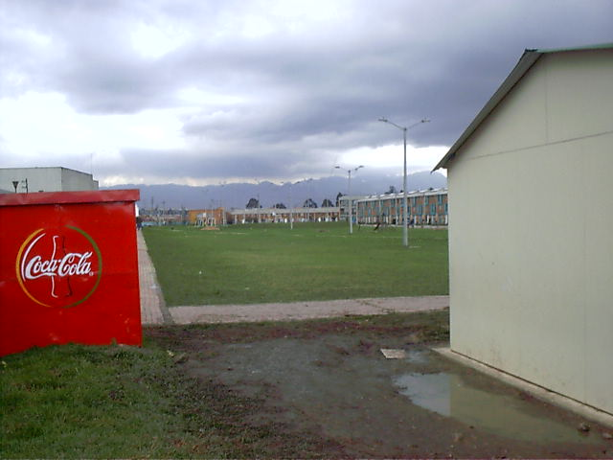

ANEXO FOTOGRÁFICO 3 IED ZONA FRANCA
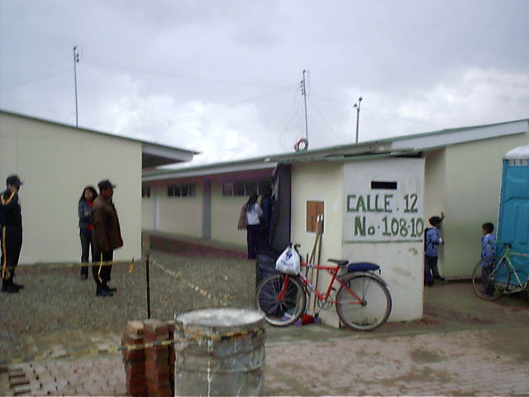

Para este numeral la normatividad que se contraviene es la misma que se cita en el numeral 4.3.3.3

Una vez analizada la respuesta presentada y en razón a que no es satisfactoria, se confirma el hallazgo administrativo con presunto alcance disciplinario, por tal motivo las acciones correctivas deben ser incluidas en el Plan de Mejoramiento. Se dará traslado a la Personería Distrital para lo pertinente.

4.3.3.11 Contrato de Obra Nº 124 de 2004

Proyecto Nº | 9910 - 7069
CONTRATISTA | CONSORCIO MEGAPROYECTOS
OBJETO | Ejecución de las obras de construcción de acuerdo a los planos, especificaciones y cantidades de obra entregados por la SED de las Placas de contrapiso y posterior construcción de aulas prefabricadas en sistema modular (150) y 18 baterías sanitarias incluyendo sus placas e instalaciones, para instituciones educativas de diferentes localidades de Bogotá de acuerdo a los planos, especificaciones y cantidades de obra entregados por la SED.
VALOR | $3.953.6 millones

Evaluados los términos de referencia SED-PMC-SPF-010-2004, se determinó que no se dio cumplimiento a lo establecido dentro del numeral 3.1 Obligaciones del contratista, en lo que respecta al numeral 3.1.2 Obligaciones Varias del Constructor, incisos N, pues no hay evidencia de la realización a su costa, de todos los trámites necesarios para la legalización de los servicios públicos. Igualmente se establece que los derechos de conexión estarán a cargo de la SED, previo informe del constructor y la aprobación de la Interventoría, actuaciones de las cuales no existe evidencia dentro de los documentos contractuales.

Se incumple lo establecido en el subnumeral 1 del numeral 19 Obligaciones varias del constructor de la Solicitud de ordenación de contratación, en lo referente a la obligación a presentar al interventor, antes de a suscripción del acta de iniciación, todos los documentos previos que de conformidad con el pliego de condiciones se requieran para la iniciación de la obra.

Aunque dentro de la Solicitud de Ordenación de Contratación SOC-SED-057-04, se establece que las obras objeto de la convocatoria requieren licencia de construcción, no hay evidencia de su existencia, desconociendo la normatividad establecida para este tipo de obras en el artículo 5º, inciso 1º, del Decreto 1052 de 1998, por el cual se reglamentan las disposiciones referentes a licencias de construcción y urbanismo, al ejercicio de la curaduría urbana, y las sanciones urbanísticas, en concordancia con el artículo 99 de la Ley 388 de 1.997, por la cual se modifica la Ley 9 de 1.989 y la Ley 3ª de 1.991, el cual señala la obligatoriedad de la licencia de construcción para adelantar obras de construcción, ampliación, modificación y demolición de edificaciones, de urbanización y parcelación en terrenos urbanos de expansión urbana y rurales, que se debe expedir por la persona o autoridad competente antes de la iniciación de las obras.

Tanto en la solicitud de Ordenación de Contratación en lo referente a las Especificaciones generales para la placa de contrapiso, así como en los Términos de Referencia SED-PMC-SPF-010-2004, Alcance del Objeto, se establece para las placas la siguiente especificación técnica: “Construcción de placas en concreto certificado de 3000 PSI con acelerante de fraguado máximo de 7 días y endurecedor silicio tipo Rock Top o similar, de 10 cms. de espesor c/u. Las placas tendrán acabado con afinado esmaltado en llana metálica.” En visita a obra, llevada a cabo el 11 de mayo de 2005, se determinó que éste no es el acabado dado a la placa construida, incumpliendo por tanto con lo establecido en las especificaciones técnicas.

En la solicitud de ordenación de Contratación así como en los términos de referencia, especificaciones generales, se estableció que el relleno era en recebo B-600 compactado, mientras que en el contrato se determinó que este sería relleno tipo B-200, es decir en el transcurso del proceso de contratación se desmejoraron las especificaciones técnicas del recebo a utilizar.

Dentro de las Especificaciones Técnicas, del contrato se establece que éstas se determinaron de acuerdo con los estudios técnicos para cada CED y siguiendo las indicaciones dadas por los Estándares Básicos para construcciones Escolares.

Para este contrato se reiteran las observaciones registradas en el ítem 4.3.3.5., en cuanto a especificaciones técnicas, los criterios de confort, los parámetros establecidos en los criterios generales para las especificaciones técnicas, las características de los espacios, se contrató exclusivamente la construcción de las aulas prefabricadas sin tener en cuenta la construcción integral del establecimiento educativo, ni el cumplimiento de los Estándares Básicos para construcciones Escolares.

De los frentes en los cuales debería trabajar el contratista, de acuerdo a lo establecido en el contrato, fueron eliminados: el lote Agua Blanca - El Remate y fueron incluidos Emaús y San José de Maryland, sin que exista un acto administrativo que respalde tal modificación.

Se determinó que los lotes San José de Maryland y Agua Blanca – El Remate, tienen afectación vial, los cuales fueron adquiridos sin contemplar las disposiciones establecidas en los Estándares Básicos para Construcciones Escolares de la SED, Capitulo 2, en el cual se relacionan los aspectos que se deben tener en cuenta sobre el terreno en donde se va a desarrollar el proyecto, en el cual se analizan los factores normativos, donde se establece la importancia de comprobar la existencia afectaciones del lote por vías vehiculares, canales de agua, desconociendo además, lo dispuesto en el Decreto 190 de 2004, artículo 178 y 179 y en el Subcapítulo 1 del Capítulo 5, Reservas y afectaciones.

Las obras se iniciaron sin que se hubiera asignado la interventoría para la ejecución de las obras. La obra se inició el 15 de diciembre de 2004 y mientras que el contrato de interventoría 181/04 inició el 21 de enero de 2005.

Ejecución de obras

La SED contrató exclusivamente la construcción de las aulas prefabricadas sin tener en cuenta la construcción integral del establecimiento educativo, ni el cumplimiento de los Estándares Básicos para construcciones Escolares, no se tuvo en cuenta la construcción de obras exteriores (cerramiento, zona de juegos, accesos), en general, zonas administrativas, zonas de recreación, zonas sociales, tienda escolar obras para estabilización de taludes, manejo de aguas lluvias construcciones de cañuelas perimetrales a las placas de contrapiso, con el fin de evitar su deterioro y preservar su estabilidad y demás obras necesarias para el normal funcionamiento de los Colegios y el cumplimiento de las condiciones mínimas requeridas para la prestación del servicio educativo. Igualmente, al interior de las aulas las condiciones ambientales son deficientes debido a la falta de una adecuada circulación de aire lo que ocasiona altas temperaturas.

De las visitas a obra efectuadas el 11 y el 16 de mayo de 2005 se desprenden algunas observaciones específicas así:

IED ZONA FRANCA (Pablo Neruda):

(Ver anexo fotográfico 4 IED Zona Franca (Pablo Neruda)

- En este frente el contratista construyó dos baterías de baños y dos aulas en el Bloque occidental, y, como obra adicional, se encontraba, en la fecha de la visita a obra, determinando detalle para las obras exteriores y cerramiento a construir.

- El Colegio se encuentra en servicio desde el comienzo del año escolar, sin que las obras se hubiesen terminado. Al momento de la visita a obra se encontraban fundiendo la placa de contrapiso de los dos salones a construir por parte de este contrato, presentando condiciones ambientales y sonoras deficientes.

- Los baños, aunque ya estaban terminados, no se encontraban en servicio. Se prestaba el servicio con baños portátiles.

- Al momento de la visita se determinó que el Colegio no cuenta con ninguno de los servicios domiciliarios, la falta de agua en el colegio genera observaciones de salubridad, teniendo en cuenta que el colegio se encuentra en funcionamiento.

- En épocas de lluvia, se presentan inundaciones al interior de las aulas.

- La grifería de los baños esta suelta, la interventoría informa que se solicitó al contratista la instalación de una lamina metálica que de soporte a estos elementos.

- No hay cerramiento.

ANEXO FOTOGRÁFICO 4 IED ZONA FRANCA (PABLO NERUDA)

ANEXO FOTOGRÁFICO 4 IED ZONA FRANCA (PABLO NERUDA)

IED VILLA ALEMANIA:

- En la fecha de la visita a obra, se ultimaban detalles para la construcción de obras para el manejo de taludes y cerramiento a construir, obras que hacen parte de la adición al contrato.
- El Colegio se encuentra en servicio desde el comienzo del año escolar, sin que las obras se hubiesen terminado.
- Se presentan inundaciones al interior de las aulas en épocas de lluvia.
- No hay cerramiento.

Ver Anexo fotográfico 5 IED Villa Alemania.

ANEXO FOTOGRÁFICO 5 IED VILLA ALEMANIA

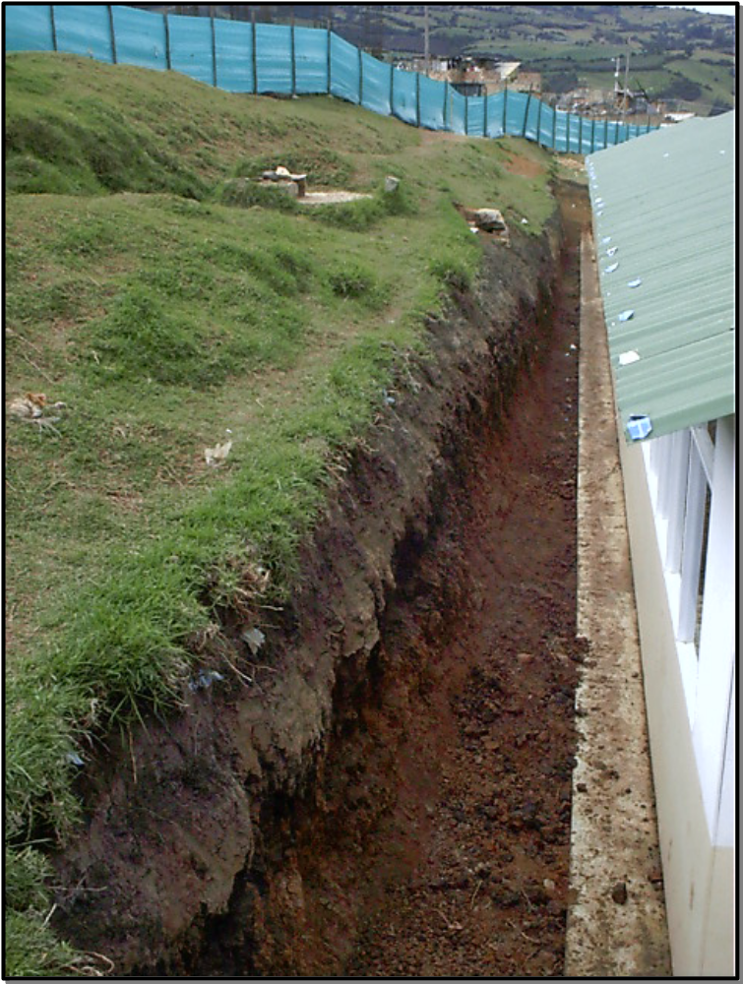

ANEXO FOTOGRÁFICO 5 IED VILLA ALEMANIA
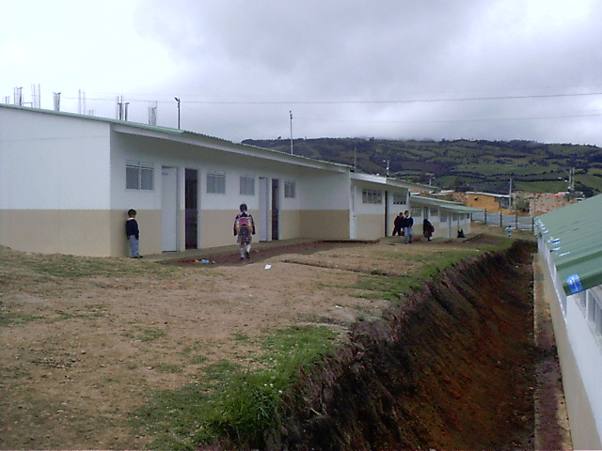
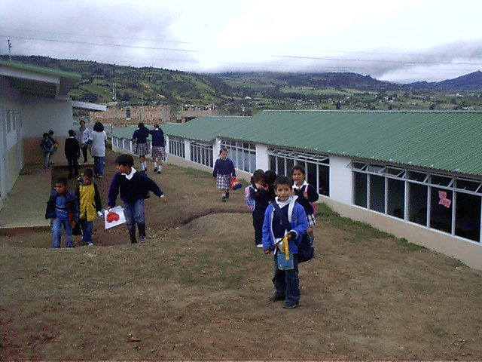

IED EL TINTAL:

(Ver anexo fotográfico IED El Tintal)

- El Colegio se encuentra en servicio desde el comienzo del año escolar, sin que las obras se hubiesen terminado.

- Se presentan inundaciones al interior de las aulas en épocas de lluvia.

- No hay cerramiento.

- Las zonas exteriores son intransitables y con desechos de todo tipo.

ANEXO FOTOGRÁFICO 6 IED EL TINTAL

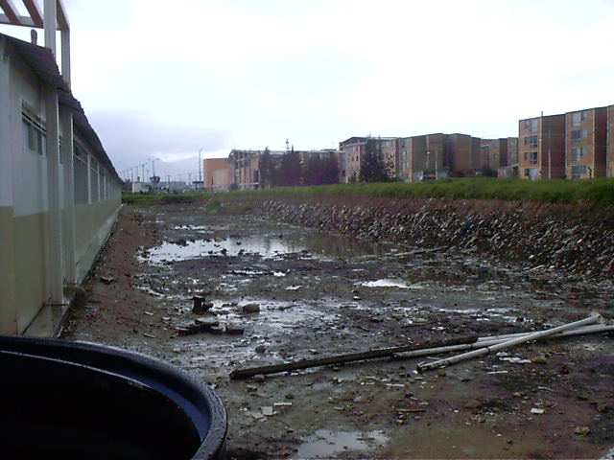

ANEXO FOTOGRÁFICO 6 IED EL TINTAL
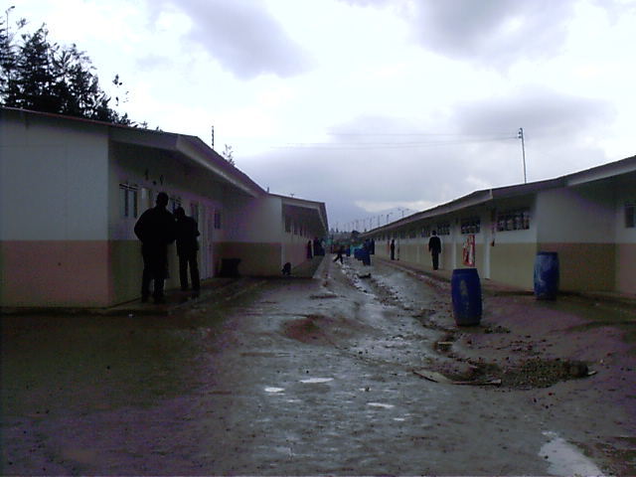

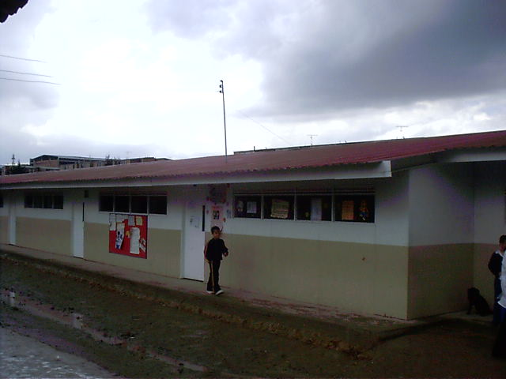

ANEXO FOTOGRÁFICO 6 IED EL TINTAL
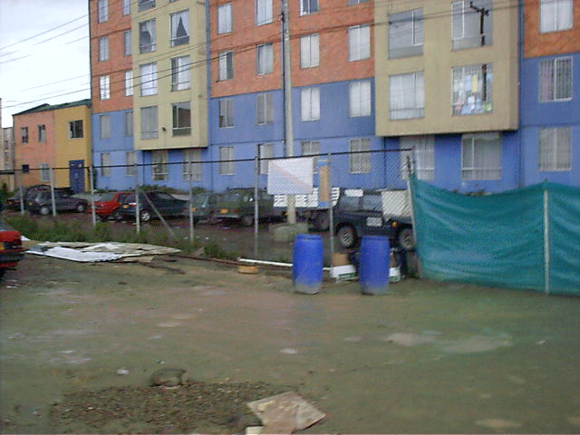

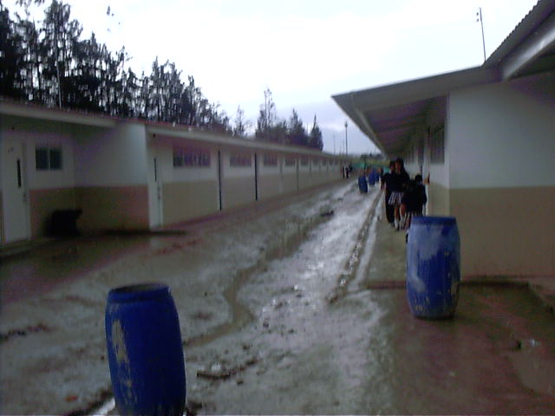

IED SAN JOSE DE MARYLAND:

(Ver anexo fotográfico 7 IED San José de Maryland).

- El Colegio se encuentra en servicio desde el comienzo del año escolar, sin que las obras se hubiesen terminado.

- Los baños, aunque ya estaban terminados, no se encontraban en servicio, por falta del servicio de agua.

- Al momento de la visita se determinó que el Colegio no cuenta con ninguno de los servicios domiciliarios.

- No hay cerramiento.

ANEXO FOTOGRÁFICO 7 IED SAN JOSÉ DE MARYLAND

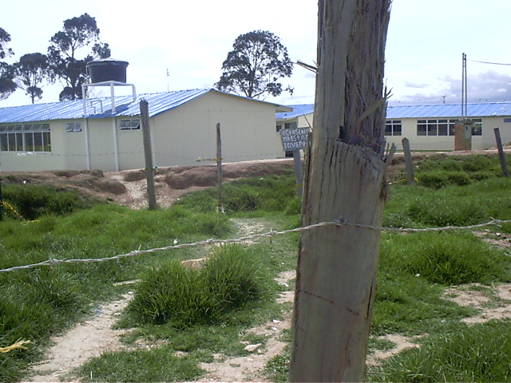

ANEXO FOTOGRÁFICO 7 IED SAN JOSÉ DE MARYLAND
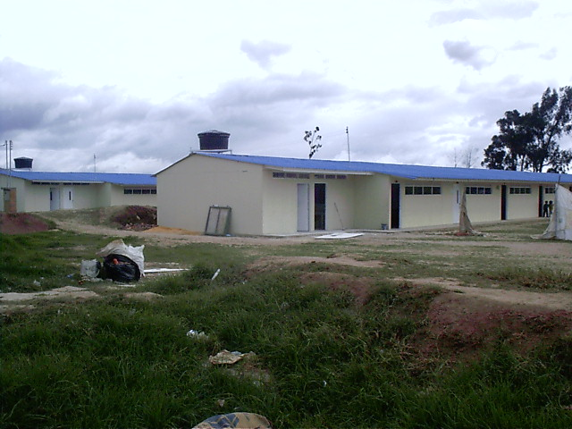
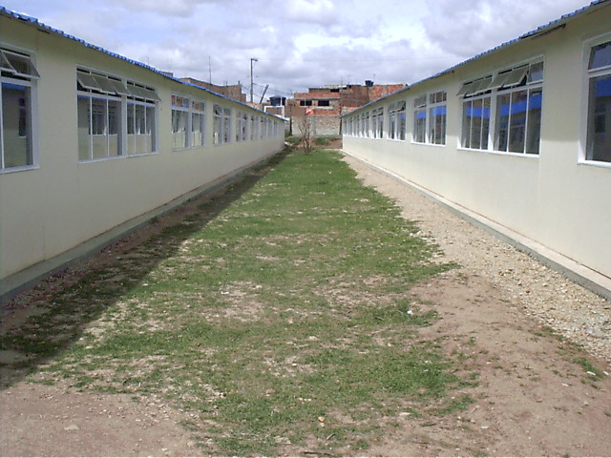

ANEXO FOTOGRÁFICO 7 IED SAN JOSÉ DE MARYLAND
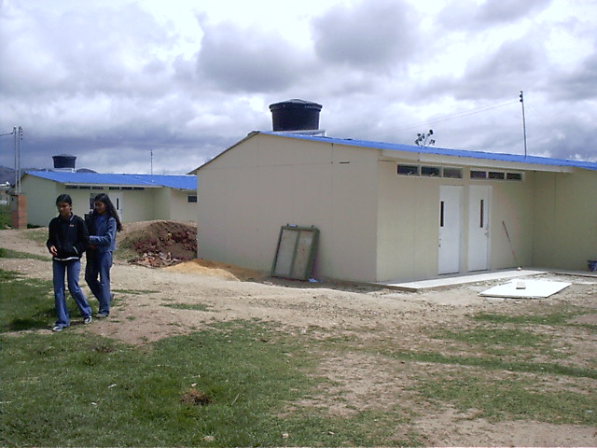
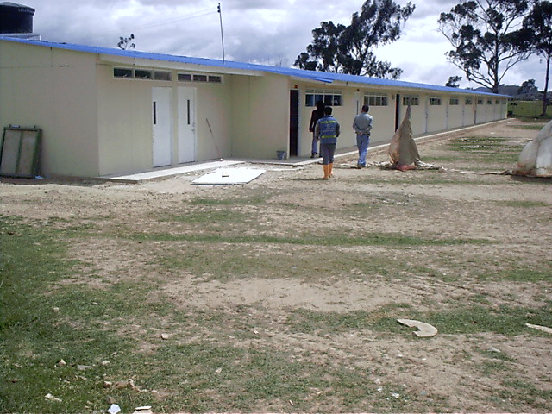

PUERTA AL LLANO:

- Aunque la obra se encuentra en ejecución, se presentan las mismas observaciones de los otros colegios, con respecto a las especificaciones técnicas de las aulas y la ausencia de obras exteriores.

ANEXO FOTOGRÁFICO 8 IED PUERTA AL LLANO

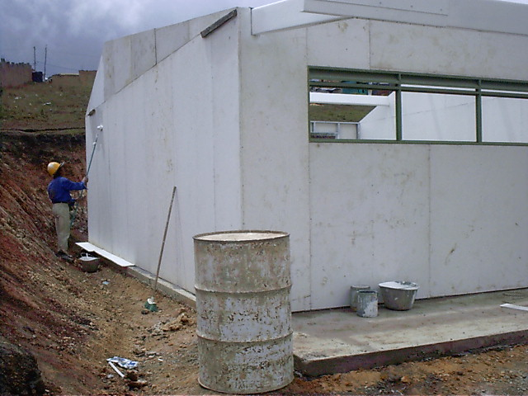
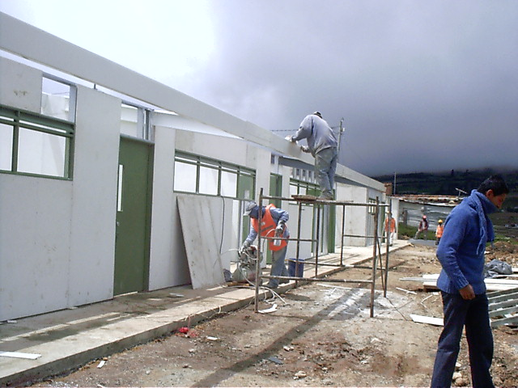

ANEXO FOTOGRÁFICO 8 IED PUERTA AL LLANO
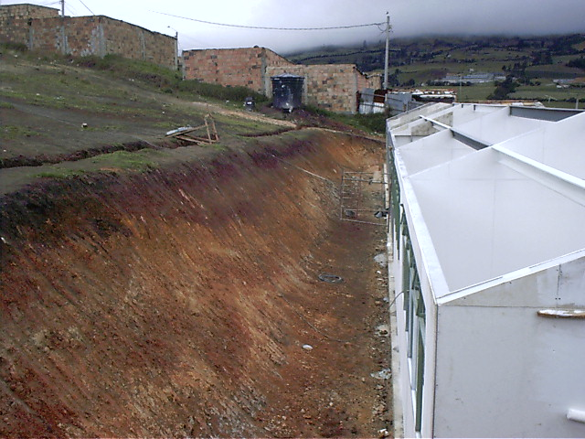

IED GLORIA DE LARA DE ECHEVERRY:

(Ver anexo fotográfico 9 IED Gloria Lara de Echeverry)

- En la fecha de la visita a obra, se estaban determinando detalles para las obras exteriores y cerramiento a construir.

- El Colegio se encuentra en servicio desde el comienzo del año escolar, sin que las obras se hubiesen terminado.

- Las zonas exteriores son intransitables y con presencia de basura y desechos de construcción.

- Los baños, aunque ya estaban terminados, no se encontraban en servicio. Se presta el servicio con baños portátiles.

- Al momento de la visita se determinó que el Colegio no cuenta con ninguno de los servicios domiciliarios, la falta de agua en el colegio genera observaciones de salubridad, teniendo en cuenta que el colegio se encuentra en funcionamiento.

- En épocas de lluvia, se presentan inundaciones al interior de las aulas.

- No hay cerramiento.

ANEXO FOTOGRÁFICO 9 IED GLORIA LARA DE ECHEVERRY

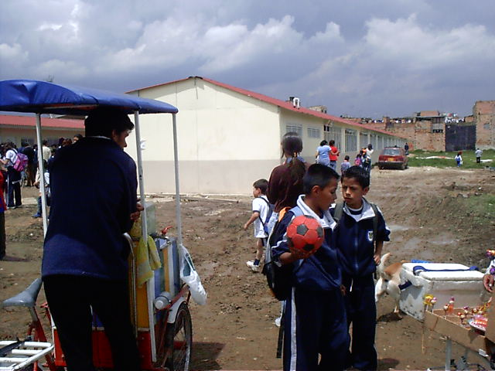
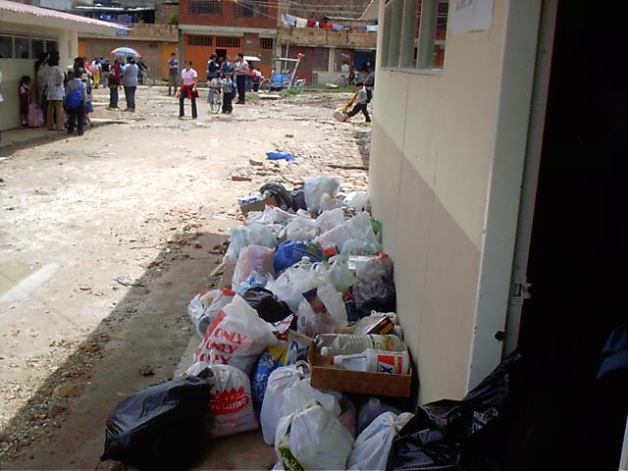

ANEXO FOTOGRÁFICO 9 IED GLORIA LARA DE ECHEVERRY
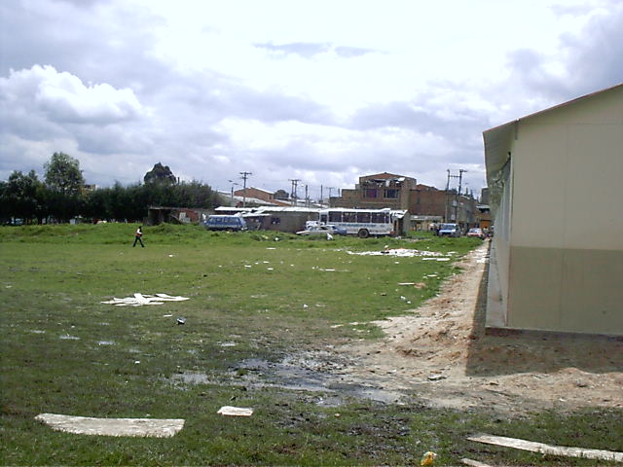
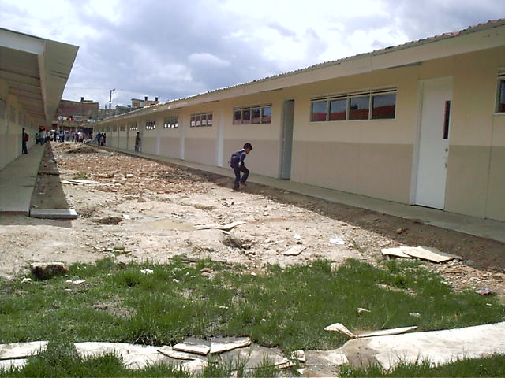

ANEXO FOTOGRÁFICO 9 IED GLORIA LARA DE ECHEVERRY
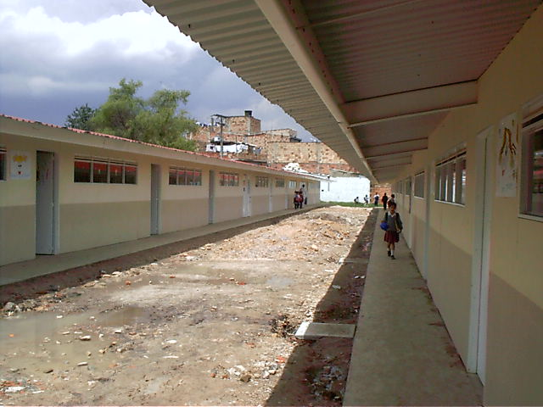
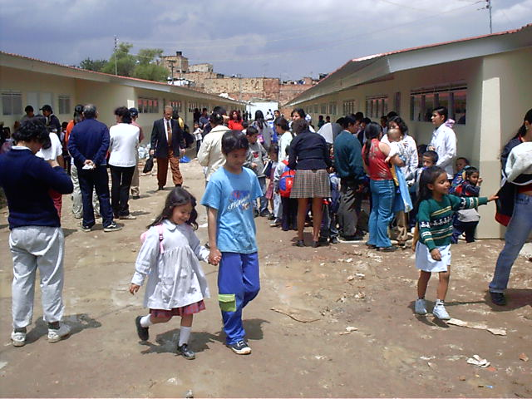

ANEXO FOTOGRÁFICO 9 IED GLORIA LARA DE ECHEVERRY
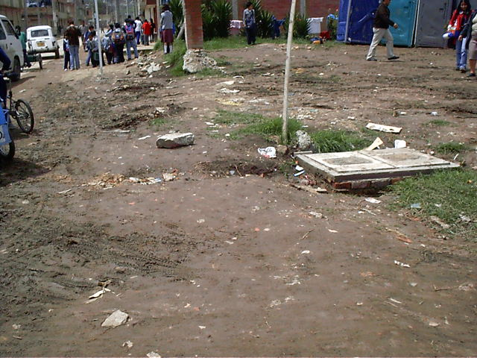
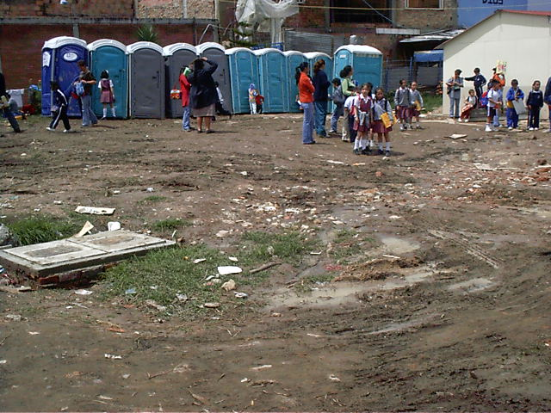

IED FONTANAR – INURBE:

- En la fecha de la visita a obra, se estaban determinando detalles para las obras exteriores y cerramiento a construir.
- El Colegio se encuentra en servicio desde el comienzo del año escolar, sin que las obras se hubiesen terminado.
- Las zonas exteriores son intransitables y con presencia de basura y desechos de construcción.
- Los baños, aunque ya estaban terminados, no se encontraban en servicio. Se presta el servicio con baños portátiles, con un estado deficiente de aseo.
- Al momento de la visita se determinó que el Colegio no cuenta con ninguno de los servicios domiciliarios, la falta de agua en el colegio genera observaciones de salubridad, teniendo en cuenta que el colegio se encuentra en funcionamiento.
- En épocas de lluvia, se presentan inundaciones al interior de las aulas.
- No hay cerramiento.

Ver anexo fotográfico 10 IED Fontanar.

ANEXO FOTOGRÁFICO 10 IED FONTANAR - INURBE

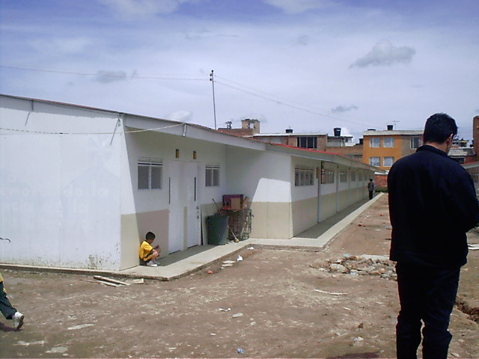

ANEXO FOTOGRÁFICO 10 IED FONTANAR - INURBE
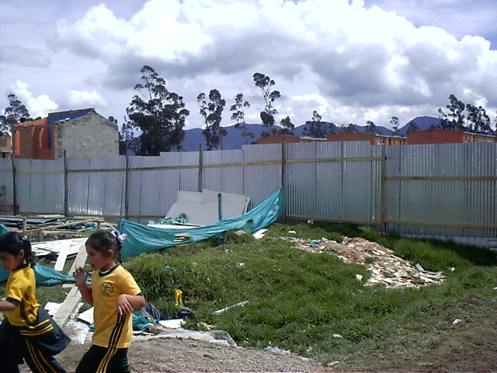
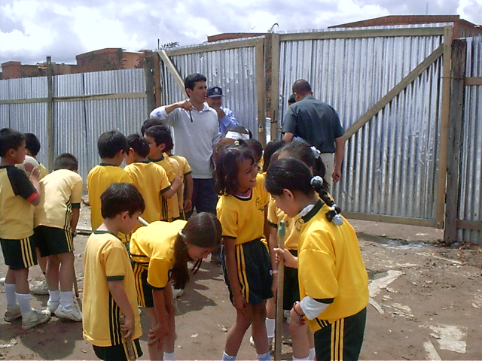

ANEXO FOTOGRÁFICO 10 IED FONTANAR – INURBE
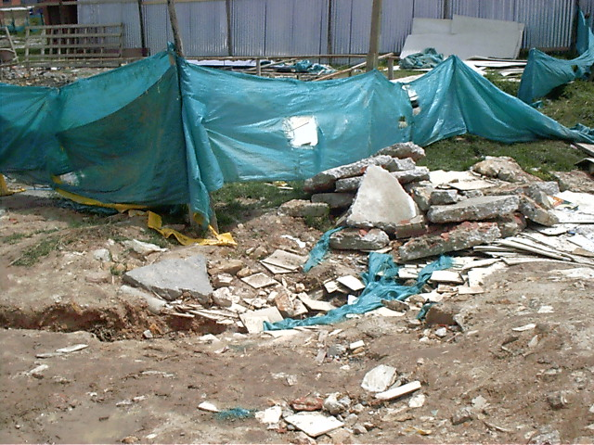
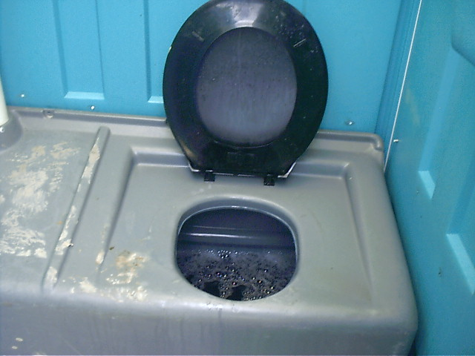

ANEXO FOTOGRÁFICO 10 IED FONTANAR – INURBE
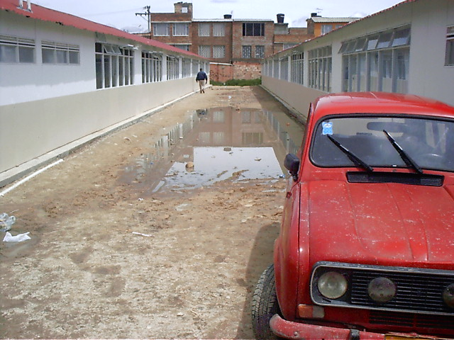
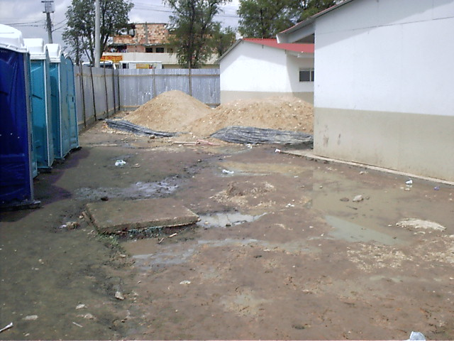

ANEXO FOTOGRÁFICO 10 IED FONTANAR – INURBE
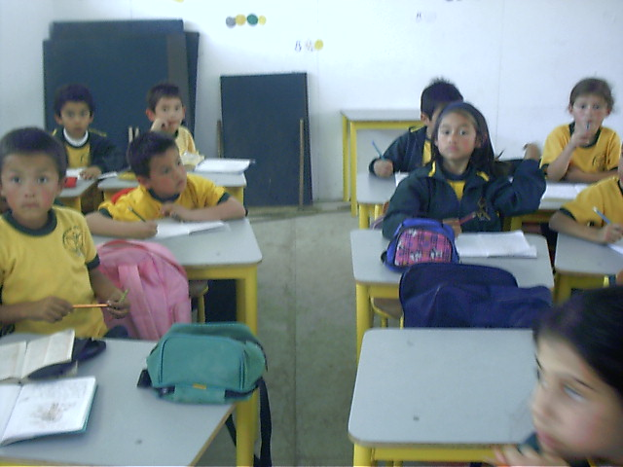
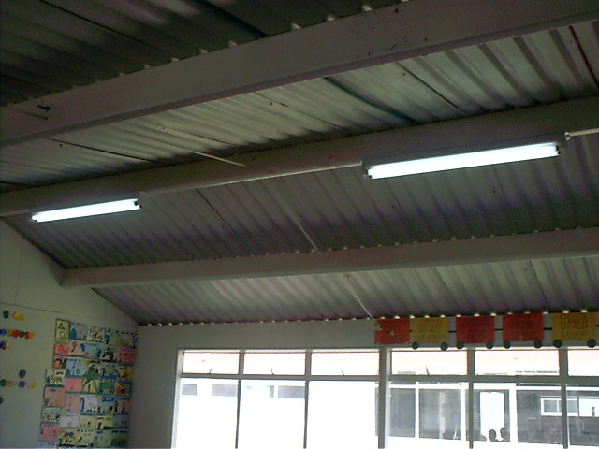

ANEXO FOTOGRÁFICO 10 IED FONTANAR – INURBE
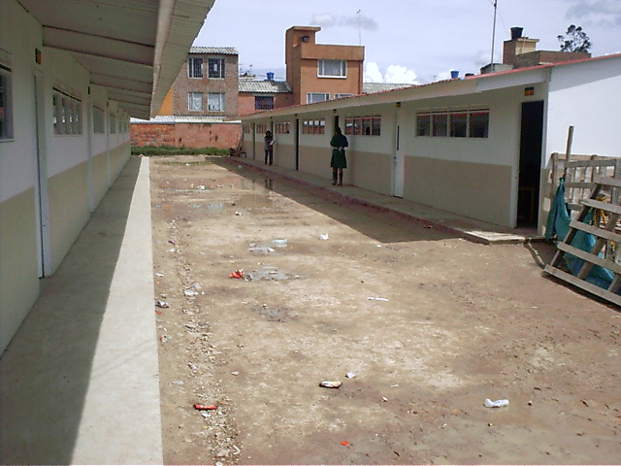
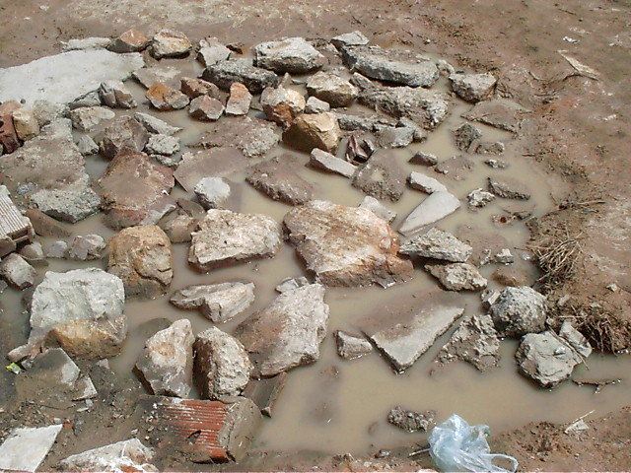

ANEXO FOTOGRÁFICO 10 IED FONTANAR - INURBE
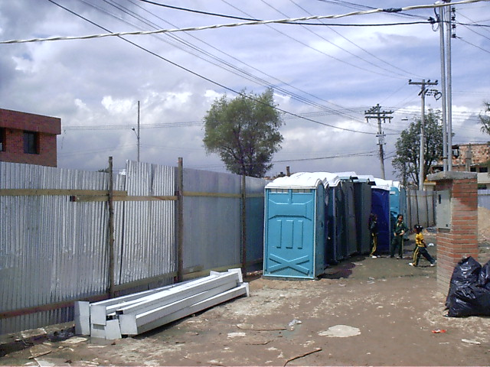
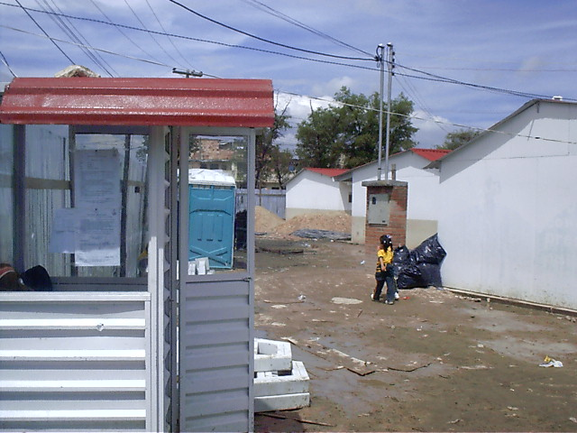

IED EMAUS :

- En la fecha de la visita a obra, se estaban determinando detalles para las obras exteriores.

- El Colegio se encuentra en servicio desde el comienzo del año escolar, sin que las obras se hubiesen terminado.

- Las zonas exteriores son intransitables y con presencia de basura y desechos de construcción.

- Los baños, aunque ya estaban terminados, no se encontraban en servicio. Se presta el servicio con baños portátiles, con un estado deficiente de aseo.

- Al momento de la visita se determinó que el Colegio no cuenta con ninguno de los servicios domiciliarios, la falta de agua en el colegio genera observaciones de salubridad, teniendo en cuenta que el colegio se encuentra en funcionamiento.

- En épocas de lluvia, se presentan inundaciones al interior de las aulas.

- No hay cerramiento.
(Ver anexo fotográfico 11IED Emaus)

ANEXO FOTOGRÁFICO 11 IED EMAUS

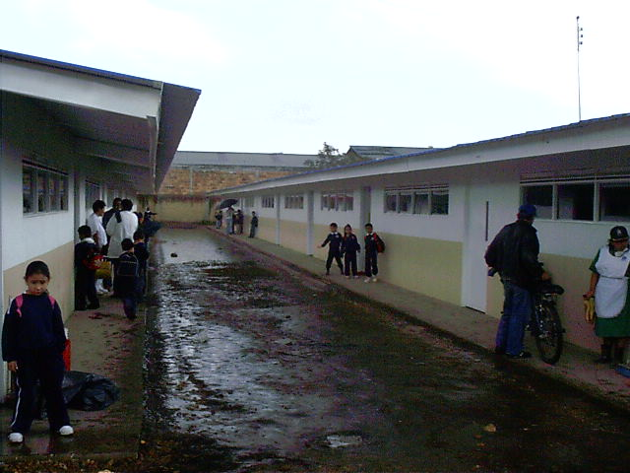
ANEXO FOTOGRÁFICO 11 IED EMAUS
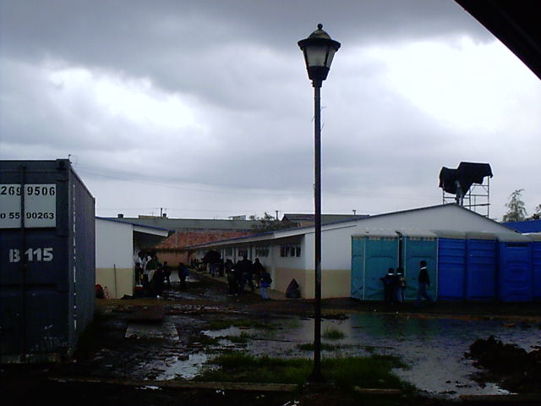
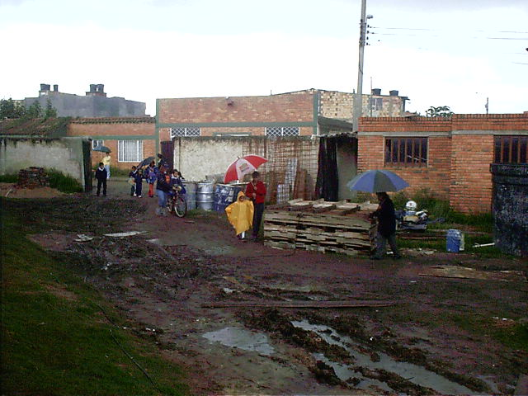

ANEXO FOTOGRÁFICO 11 IED EMAUS
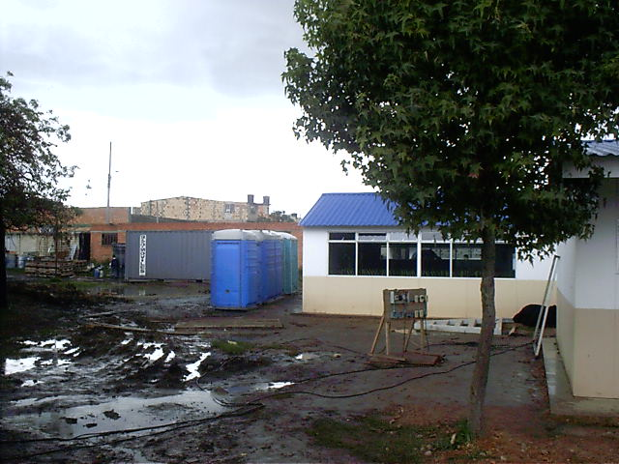
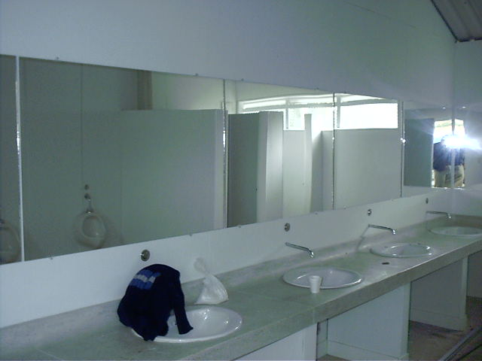

ANEXO FOTOGRÁFICO 11 IED EMAUS
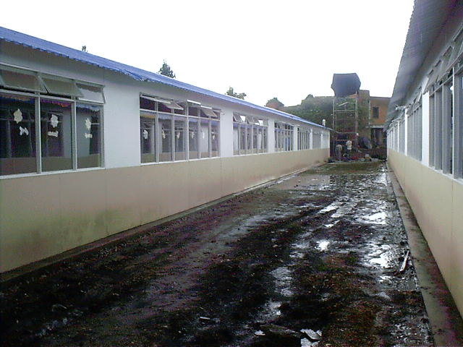

IED PLAN CANTERAS:

- En la fecha de la visita a obra, se estaban determinando detalles para las obras exteriores.
- El Colegio se encuentra en servicio desde el comienzo del año escolar, sin que las obras se hubiesen terminado.
- En las zonas exteriores hay presencia de basura y desechos de construcción.
- Los baños, aunque ya estaban terminados, no se encontraban en servicio. Se presta el servicio con baños portátiles, con un estado deficiente de aseo.
- Al momento de la visita se determinó que el Colegio no cuenta con ninguno de los servicios domiciliarios, la falta de agua en el colegio genera observaciones de salubridad, teniendo en cuenta que el colegio se encuentra en funcionamiento.
- Los pasadores de las puertas de los baños no cierran adecuadamente
- Las chapas de las puertas de las aulas no sirven.
- Se presentan problemas de manejo de aguas lluvias, así como inundaciones al interior de las aulas.
- No hay baños para profesores.
- La grifería de los baños está floja.
- No hay cerramiento.

(Ver anexo fotográfico 12 IED Plan Canteras).

ANEXO FOTOGRÁFICO 12 IED PLAN CANTERAS

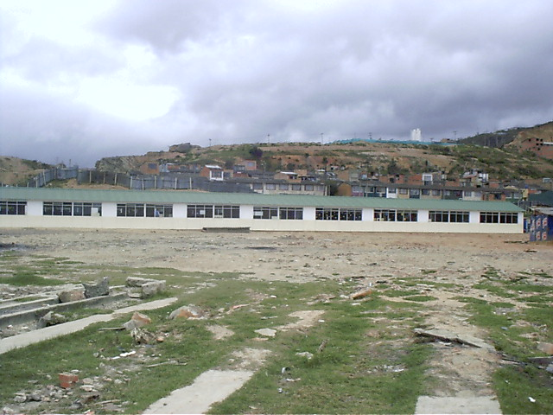
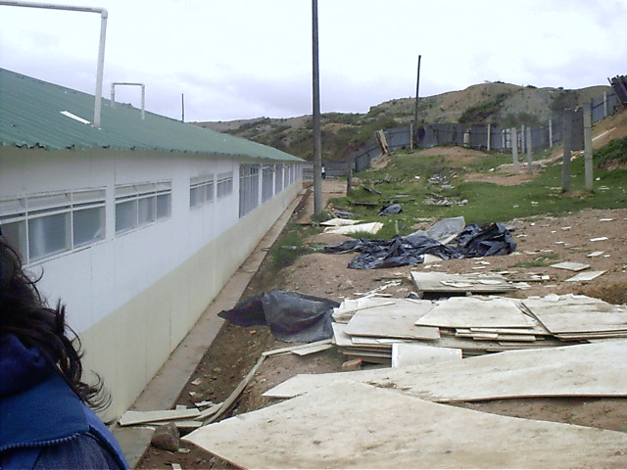
ANEXO FOTOGRÁFICO 12 IED PLAN CANTERAS
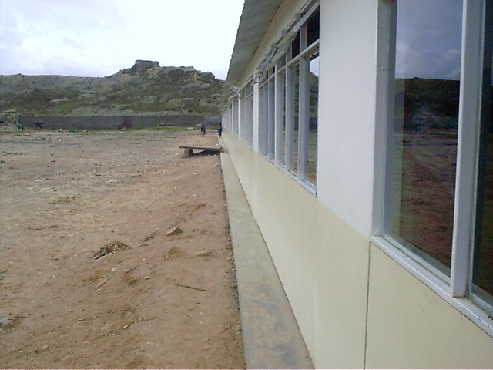
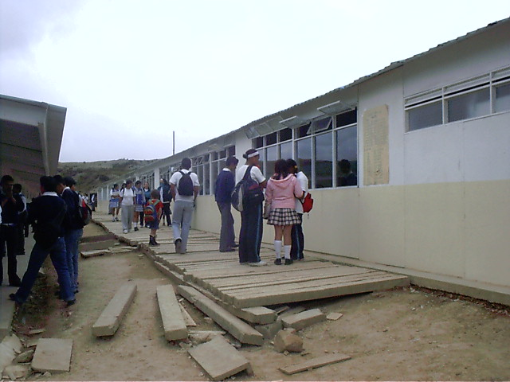

ANEXO FOTOGRÁFICO 12 IED PLAN CANTERAS
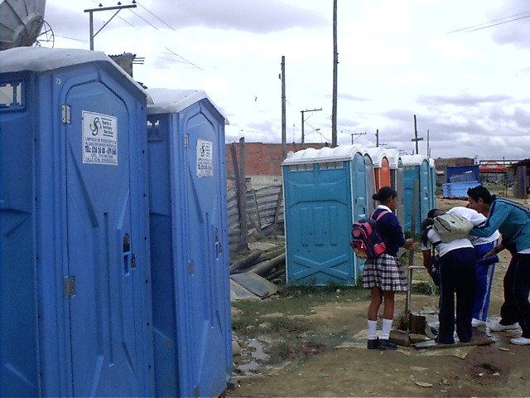

Por lo anteriormente señalado, se contraviene presuntamente la misma normatividad que se cita en el numeral 4.3.3.3.

Una vez analizada la respuesta presentada y en razón a que no es satisfactoria, se confirma el hallazgo administrativo con presunto alcance disciplinario, por tal motivo las acciones correctivas deben ser incluidas en el Plan de Mejoramiento. Se dará traslado a la Personería de Bogotá para lo de su competencia.

4.3.3.12 Contrato de Consultoría Nº 144 de 2003

Contratista: ARQ Ltda. Proyecto 7069

En el cual el objeto es efectuar la Consultoría correspondiente a los estudios técnicos, jurídicos, y económicos de acuerdo con el “Manual de procedimientos – proceso de preselección de inmuebles” de la Alcaldía Mayor de Bogotá D.C., para predios ubicados en las localidades y con las características que señale la Secretaria de Educación Distrital, de acuerdo a lo señalado en el plan de Ordenamiento Territorial y la Ley 388 de 1997. De igual forma dentro del alcance del objeto: EVALUACIÓN ECONOMICA: La Secretaría de Educación Distrital contratara la ejecución de los avalúos corporativos necesarios, los trabajos serán coordinados y evaluados por el contratista. Las principales actividades a realizar en esta etapa son: 1. Diligenciar todos los formatos que el Manual de adquisición de predios requiere. 2. Evaluación técnica de los avalúos corporativos.

En revisión a algunos predios se encontró que se realizaron los avalúos corporativos a los predios Ciudad Nuevo Milenio y la Pampa entre otros, encontrándose lo siguiente:

CIUDAD NUEVO MILENIO (Dg. 65 D Sur Nº 1 D – 07 este manzana 7 etapa III):

Se realizó el Avalúo Corporativo CPR 2092-2004 en septiembre 22 de 2004 de un área de terreno de 17.772,49 metros cuadrado para un total de $1.155.2 millones
Posteriormente en diciembre 9 de 2004 el avaluador Agapito Bautista Yepes ratifica el informe del avalúo.

En diciembre de 2004 la Cámara de la Propiedad Raíz – Lonja Inmobiliaria adjunta mediante oficio C.P.R. 910-2004 anexa la revisión del Avalúo Corporativo CPR 2092-2004 en la cual se encuentra la misma área, para un total de $1.688.3. Es decir una diferencia de $533.1 millones
.
LA PAMPA (Avenida Agoberto Mejía con Carrera 84):

Se realizó el Avalúo Corporativo CPR 1878-2004 en septiembre 22 de 2004 de un área de terreno de 12.242,15 metros cuadrado, para un total de $1.040.5 millones

En febrero de 2005 la Cámara de la Propiedad Raíz – Lonja Inmobiliaria adjunta mediante la revisión del Avalúo Corporativo CPR 1878-2004 Revisión II - Corrección anula y reemplaza el avalúo corporativo CPR 1878-2004 revisión II por equivocaciones en el área para un total de $1.297.6., Es decir una diferencia de $257.0 millones.

Lo normado en el Decreto 1420 de 1998 en su articulo 15 expresa: ”- La entidad solicitante, podrá pedir la revisión y la impugnación dentro de los cinco (5) días siguientes a la fecha en que la entidad que realizó el avalúo se lo ponga en conocimiento. La impugnación puede proponerse directamente o en subsidio de la revisión.

Artículo 16.- Se entiende revisión el trámite por el cual la entidad solicitante, fundada en consideraciones técnicas, requiere a quien practico el avalúo para que reconsidere la valoración presentada, a fin de corregirla, reformarla o confirmarla.
La impugnación es el tramite que se adelanta por la entidad solicitante del avalúo ante el Instituto Agustín Codazzi, para que este examine el avalúo a fin de corregirlo, reformarlo o confirmarlo.

Articulo 17.- Corresponde a la entidad y al perito que realizaron el avalúo pronunciarse sobre la revisión planteada dentro de los quince (15) días siguientes a su presentación.
Al Instituto Geográfico Agustín Codazzi le corresponde resolver las impugnaciones en todos los casos.
Una vez decidida la revisión y si hay lugar a tramitar la impugnación, la entidad que decidió la revisión enviara el expediente al Instituto Geográfico Agustín Codazzi dentro de los tres (3) días hábiles siguientes a la de la fecha del acto por el cual se resolvió la revisión.
Parágrafo 1º.- Al decidirse la revisión o la impugnación, la entidad correspondiente podrá confirmar, aumentar o disminuir el monto del avalúo.

Articulo 19.- Los avalúos tendrán una vigencia de un (1) año, contados desde la fecha de su expedición o desde aquella en que se decidió la revisión o impugnación.”

Sin embargo, se observa la trasgresión de lo enunciado en los artículos 15 y 17 del Decreto 1420 de 1998 para el avalúo corporativo CPR 2092-2004 del predio Nuevo Milenio y el articulo 15 para el caso Avalúo Corporativo CPR 1878-2004 del predio la Pampa por cuanto no se cumplió lo normado en los mencionados artículos.

El articulo 16 del decreto 1420 de 1998 reza: “Se entiende por revisión el tramite por el cual la entidad solicitante, fundada en consideraciones técnicas, requiere a quien practicó el avalúo para que reconsidere la valoración presentada a fin de corregirla, reformarla o confirmarla”. El argumento técnico para la modificación del precio es la licencia de urbanismo vigente, por tanto se debe comprobar si ésta sirve a los fines para lo cual la SED compró este predio. En consecuencia se confirma el hallazgo administrativo y se deben incluir en el plan de mejoramiento las acciones correctivas.

4.3.3.13 Contrato de Suministro Nº 150 de 2004

Proyecto Nº | 7069
CONTRATISTA | MUEBLES KAFFEL LTDA
OBJETO | Suministro de mobiliario para dotar las aulas teóricas, áreas administrativas, aulas especializadas, de las diferentes Instituciones Educativas Distritales del D.C.
VALOR | $2.331.8 millones

1. El Pliego de Condiciones de la Licitación No. LP-C-DRF-033-2004, en su numeral 2.3.2.3 DOCUMENTOS DEL PRODUCTO Y CAPACIDAD TÉCNICA, se encontró que éste, establece: “Programación de producción, indicando tiempo y proceso de fabricación. La programación debe incluir propuesta de entregas discriminada por ítems indicando cantidad de muebles a entregar por lote, fechas de entrega de cada lote considerando la fecha de perfeccionamiento del contrato como día cero (0)”.

Revisada la carpeta contentiva de los documentos soportes de la propuesta presentada por la firma Muebles Kaffel Ltda., se observó que a folio 70 del Tomo I, de la documentación suministrada por la SED, reposa un cuadro denominado “Programación de Producción Grupos 1 y 2 LP-SED-SRF-033-2004”, el cual no contiene la programación de entregas del mobiliario discriminada por ítems. Lo anterior evidencia que las condiciones contenidas en el pliego, no se cumplieron, toda vez que siendo motivo para ser rechazada, la propuesta presentada por la firma adjudicataria del contrato, fue admitida. La inaplicabilidad de los procedimientos previos a la selección se ve reflejada en falta de igualdad de oportunidades para los interesados que ofertaron, incumpliendo lo establecido en el parágrafo del artículo 30 de la Ley 80 de 1993.

La respuesta de la administración corrobora el hallazgo en el sentido de la inexistencia de la propuesta de entregas discriminada por ítems, lo que permite evidenciar el incumplimiento de las condiciones contenidas en el pliego.

2. En la propuesta presentada por Muebles Kaffel Ltda. se adjunta el formato FT-02”Director de Proyecto HOJA DE VIDA” relacionando a la contadora pública con énfasis en sistemas y economía solidaria, Elizabeth Peña Rojas, presentando un porcentaje de tiempo estimado de dedicación al proyecto del 50%, anexándose carta de compromiso para prestar sus servicios profesionales en las actividades relacionadas con la dirección, planeación y coordinación del proyecto; comprometiéndose igualmente, a ser el interlocutor con la Interventoría en el proyecto, de cada una de las actividades, de acuerdo con el alcance y contenido previsto para las mismas en el pliego de condiciones.

Información similar fue diligenciada para el cargo de “Supervisor de Campo o Jefe de Instalación” relacionando a la arquitecta Maria Díaz Aldana, teniendo a su cargo la logística de entregas, el control de inventarios y la coordinación general de instalaciones de los proyectos desarrollados en la empresa; comprometiéndose como supervisor de campo o jefe de instalación, para realizar con dedicación del 100% del tiempo las actividades pertinentes.

No obstante lo anterior, se observó en los documentos del contrato; entre otros, las actas de interventoría, que en ninguna de las reuniones y actividades realizadas durante la ejecución del mismo han estado presentes el Jefe del Proyecto, ni el Supervisor de Campo.

La situación descrita es ocasionada por debilidades en la exigencia del cumplimiento de las calidades y condiciones previstas en el contrato y en los documentos que hacen parte integral del mismo, lo que se refleja en los resultados de la ejecución contractual, contraviniendo lo establecido en la cláusula 5 numeral 8 del contrato, en concordancia con el artículo 7, numeral 2. del capítulo III y artículo 8, numeral 2., literal b. del capítulo IV de la Resolución 3616 de diciembre 01 de 2003, mediante la cual se implementa el Manual sobre el Ejercicio de la Función de Interventoría a los contratos celebrados por la SED.

La respuesta corrobora el incumplimiento del porcentaje de tiempo de dedicación propuesto al proyecto por parte del Supervisor de Campo y el Jefe del Proyecto.

3. El pliego de condiciones establece en relación con la iniciación del plazo de ejecución del contrato, que el día de su suscripción, el interventor dejará consignada en el acta de iniciación, las cantidades reales y definitivas de cada uno de los ítems contratados; aspecto que no fue incluido en dicha acta, suscrita el 6 de enero de 2005, dando comienzo a la ejecución contractual sin el cumplimiento de este requisito.

Lo anterior contraviene lo establecido en el numeral 4.3.4. del Pliego de Condiciones.

La respuesta corrobora el incumplimiento de lo establecido en el numeral 4.3.4 del pliego de condiciones.

4. Se presentan deficiencias en la ejecución contractual, así:

Se constató que la entrega del primer 30% del mobiliario se llevó a cabo a través de entregas parciales. El acta del 2 de febrero de 2005, suscrita por las partes interesadas, deja constancia sobre la verificación del mobiliario existente en la planta del contratista observándose que la mayoría de los ítems contratados se encontraban en proceso de producción. Adicionalmente, se encontraron órdenes de compra de insumos para el mobiliario por parte del contratista, realizadas el 26 de enero de 2005, fecha que se había establecido para el cumplimiento de la primera entrega del mobiliario.

En relación con los puestos de trabajo para alumnos compuestos por una silla y una mesa para grados 1 a 5 y 6 a 11, de acuerdo con la programación de entregas puesta a disposición por el interventor actual del contrato, al 26 de enero de 2005 Muebles Kaffel Ltda. tenía el compromiso contractual de entregar 2766 y 3398 puestos de trabajo, respectivamente. En el acta suscita el 2 de febrero de 2005 por las partes interesadas del contrato, en la verificación del mobiliario existente en la planta de la firma contratista, se estableció que de los doce (12) ítems contratados, ocho (8) estaban en proceso de producción y cuatro (4) fueron objeto de entregas parciales.

En visita realizada el 2 de mayo de 2005, por este ente de control a las Instituciones Educativas Distritales, La Ciudadela El Recreo (La Libertad), Zona Franca (Pablo Neruda) y el Almacén (Plan Canteras), para la cual se requirió la presencia del interventor del contrato, se evidenció en las aulas de clase que los tapones de las sillas y las mesas fabricadas en polipropileno, presentan un avanzado desgaste, debido a que los pisos de las aulas prefabricadas se encuentran en cemento duro, sin el acabado esmaltado requerido.

Cada aula cuenta con dos (2) canecas para la basura fijadas a la pared con un elemento para seis (6) tornillos, las cuales en la mayoría de los casos cuentan únicamente con dos (2) de estos tornillos instalados.

En relación con el pulimento y recubrimiento (sellador y laca) de la cara externa de los asientos y de los espaldares de los módulos para los estudiantes, se constató que la madera de las caras de los asientos y espaldares y bordes presenta un deterioro prematuro, la madera de las contracaras de los asientos presentan grietas completas y ausencia del recubrimiento correspondiente.

La ejecución del objeto contractual dependía del alistamiento y entrega oportuna de las aulas prefabricadas, siendo esta actividad de responsabilidad de la Subdirección de Plantas Físicas de la SED.

Las anteriores deficiencias se reflejan en la falta de planeación de la Secretaría de Educación del Distrito, así como en los retrasos en las entregas del mobiliario en las diferentes instituciones educativas Distritales, siendo las IED El Recreo La Libertad, Plan Canteras y Pablo Neruda, las inicialmente perjudicadas, así como en la baja calidad del mismo, afectando las condiciones de la comunidad educativa.

Incumplimiento de las cláusulas Cuarta, numeral 11), literal A), subliteral b) del contrato, y Quinta, numerales 1, 3 y 8 del contrato.

La respuesta de la administración corrobora lo observado en cuanto al incumplimiento en la entrega y la calidad del mobiliario.

5. Si bien es cierto que el 18 de marzo y el 22 de abril de 2005 se suscribieron actas de suspensión parcial, por veinte (20) y cincuenta (50) días, respectivamente, e igualmente, a folio 228 de la carpeta contentiva de los documentos soporte del contrato suministrada por la Dirección de Contratación de la SED, reposa Anexo de Modificación de la póliza No. 501176 expedida por Liberty Seguros S.A. el 1 de abril de 2005, la cual no ha sido aprobada por la Subdirección de Contratos, puesto que se deben ampliar las vigencias que amparan los riesgos, a la fecha de la auditoría no se evidencia modificación alguna, ni la garantía única ajustada con ocasión de la suspensión temporal del contrato. Lo anterior se origina en fallas en los mecanismos de control y seguimiento lo que trae como consecuencia que los compromisos adquiridos no cuenten con las garantías constituidas conforme a lo pactado, tanto en contrato como en los documentos que hacen parte del mismo.

Incumplimiento de la cláusula Duodécima: GARANTIAS: PARAGRAFO PRIMERO del contrato, artículo 8, numerales 1. y 4., literales s. y b., respectivamente, del capítulo IV de la Resolución 3616 expedida el 1 de diciembre de 2003.

La administración no allega copia de modificación contractual alguna ni de la garantía única ajustada con ocasión de la suspensión temporal del contrato.

Por lo expuesto en los numerales anteriores, se mantienen los hallazgos de carácter administrativo los cuales deben dar lugar a las acciones correctivas y ser incluidas en el plan de mejoramiento.

4.3.3.14. Contrato No. 071 de 2000, celebrado con la Unión Temporal London-Sinergy.

El objeto del contrato era realizar la reingeniería de los procesos de cada una de las dependencias, así como el correspondiente diseño, implantación y puesta en marcha del componente de sistematización de los mismos, con un plazo de ejecución inicial de catorce (14) meses y por un valor inicial de $2.950 millones de pesos.

A la fecha, transcurridos cinco años desde su suscripción, se han realizado nueve (9) adiciones en tiempo y dinero y a pesar de que la última prorroga del plazo de ejecución se extendió hasta el 24 de diciembre de 2004, no se evidenció la entrega y recibo a satisfacción de la totalidad de los productos, conforme a lo pactado, presentándose incumplimiento del objeto contractual.

Inicialmente se contrataron 20 (veinte) subsistemas y después de modificaciones, el compromiso se disminuye a trece (13). No obstante, la Dirección de Servicios Informáticos, al cumplirse el término de ejecución del contrato, estuvo a la espera de la entrega de cinco (5) de ellos, por parte del contratista, con el fin de evaluar la posibilidad de continuar su ejecución. Es de aclarar, que de acuerdo con las averiguaciones llevadas a cabo por este ente de control, en la SED, se encuentra en producción un único módulo-subsistema, el de administración de usuarios AUS.

Adicionalmente, en el desarrollo del contrato se presentaron irregularidades, tales como:

- Se realizaron 4 adiciones en dinero por cuantía de $973 millones de pesos, incrementando el valor final del contrato a $3.923 millones de pesos, de los cuales la SED ha pagado al contratista, $3.444 millones de pesos.
- Se suscribió un contrato de transacción parcial, que no es más que una nueva adición en tiempo y dinero; además, disminuyendo el número de módulos y/o subsistemas a entregar por parte del contratista.
- Dado que no se ha entregado ninguno de los subsistemas que tienen componente de procesos y procedimientos, no ha sido posible validar la operatividad de los entregables suministrados por el contratista en referencia con los diseños de los mismos.
- Teniendo en cuenta los atrasos en la ejecución, se aplicaron multas hasta por el máximo consignado en el contrato, sin evidenciarse soporte del pago de la mismas; además, en una de las modificaciones (Contrato de Transacción Parcial), se compromete la SED a devolver lo correspondiente a dicha multa de acuerdo a avances en el desarrollo del objeto contractual, situación totalmente irregular.
- La Previsora S. A., como emisora de la póliza única de cumplimiento, que ampara los riesgos de manejo del anticipo, cumplimiento, prestaciones sociales y calidad; canceló a la SED la suma de $ 450.7 millones por aplicación de las mismas; sin embargo, la SED está demandada por la entidad financiera, ésta última presenta entre otros argumentos, negligencia y laxitud por parte de la Secretaría en la exigibilidad de cumplimiento del objeto contractual y falta de oportunidad en la comunicación a la Previsora S. A.
- Actualmente el contrato no se ha liquidado y no se encuentra amparado por la póliza única de cumplimiento debidamente aprobada, ya que los últimos certificados de modificación que reposan en las carpetas contentivas de los documentos soporte del contrato, suministrados por la SED, en lo que hace referencia al amparo del riesgo de cumplimiento, éste contaba con una vigencia hasta el 30 abril de 2005; y dado que no se entregaron los subsistemas, la entidad se encuentra en riesgo de pérdida de los dineros pagados. Igualmente, no se evidenció la aprobación de la totalidad de las actualizaciones de la garantía, incumpliendo con requisitos de perfeccionamiento de las correspondientes modificaciones contractuales.
- En Acta de visita Fiscal llevada a cabo el 13 de junio de 2005, se constató con los funcionarios de la Dirección de Servicios Informáticos, que no se encuentran en producción los módulos objeto del contrato, a excepción del AUS antes mencionado.
- Las solicitudes de adiciones están manifestadas por la Interventoría, situación irregular de las cuales además no existe una consistente justificación.
- Existió una permanente rotación interna de la interventoría del contrato, avalando el cumplimiento de los avances del mismo, situación que permite diluir responsabilidades y el debido seguimiento contractual.

Por lo anteriormente mencionado, se requiere profundizar y detallar el proceso auditor para lo que se recomienda una Auditoría Especial, que observe éste contrato y otros tres (3) del orden de sistemas de información y computadores suscritos por la SED, los cuales ameritan su revisión y análisis.

4.3.3.15. Análisis K de contratación proceso licitatorio LP-SED-SGO-030-04

Dentro del proyecto 7361- Alimentación para Escolares en las Instituciones Educativas Distritales, se analizó el proceso licitatorio Público LP-SED-SGO-030-04 cuyo objeto es contratar el suministro de complementos nutricionales diarios con destino a estudiantes matriculados en establecimientos educativos del Distrito Capital. El presupuesto oficial fue de $9.345.6 millones y el plazo de ejecución de 39 días.

El Pliego de condiciones de la mencionada licitación establece en el Capítulo 3 numeral 3.1.4. Registro de Proponentes y Capacidad de Contratación, los cuales son exigidos el primero con el fin de acreditar la vigencia de Inscripción, la calificación como proveedor y la clasificación en la actividad, especialidad y grupos requeridos, y la segunda con el fin de establecer la capacidad residual de contratación. El subnumeral 3.1.4.2 Información sobre Contratos Vigentes, señala que para admitir las propuestas a la fase de calificación, los proponentes deben poseer una capacidad de contratación mínima, mas aún, si se tiene en cuenta que de la capacidad real del contratista depende la ejecución de la totalidad de las obligaciones derivadas de la licitación como es el suministro de los complementos nutricionales que van dirigidos a la población escolar menos favorecida del Distrito Capital.

Siguiendo los parámetros contemplados en el Decreto 92 de 1998, “por el cual se reglamenta la clasificación y calificación en el Registro Único de Proponentes y se dictan otras disposiciones”, este ente fiscalizador calculó la capacidad máxima de contratación desarrollando la formula establecida en el mencionado decreto, evidenciando que no concuerda con la presentada por los proponentes, a los que se les adjudicó la contratación, en el Registro Único de Proponentes tal como se detalla a continuación:

K= (Co)*[1+ (E+C.f.)]

1000

Donde:
K = Capacidad máxima de contratación
Co = Capacidad de Organización
E = Experiencia
Cf = Capacidad Financiera Ver anexos (5.2).

Como se observa en numeral III CAPACIDAD DE ORGANIZACIÓN de los anexos (5.2) algunas de las cifras presentadas por los proponentes en el formulario de renovación de la matrícula mercantil rubro ingresos operacionales, no concuerdan con las reportadas en la declaración de renta, circunstancia ésta que incide en el cálculo de la capacidad máxima de contratación afectando consecuentemente el cálculo de la capacidad residual.

Con base en el resultado obtenido, la auditoría calculó la capacidad residual de contratación, restando a la capacidad máxima de contratación (K), la sumatoria de los valores de los contratos en ejecución relacionados en el anexo diligenciado por el proponente, estableciéndose que la Unión Temporal Alicol constituida por Javier Ignacio Pulido y Diseral Ltda, presenta una capacidad residual de contratación inferior a la requerida en el pliego de condiciones, no obstante fue admitida para continuar el proceso licitatorio, así:

KDC = ki - Ko

Donde:

KDC: Capacidad de contratación residual

Ki: Capacidad máxima de contratación inscrita en el RUP

Ko: Capacidad comprometida en contratos de suministro vigentes según reporte del proponente, expresada en SMMLV. (Ver anexo 5.2.)

A continuación se verificó el cumplimiento de la capacidad residual por parte de los proponentes así:

CUADRO No.19
CUMPLIMIENTO DE LA CAPACIDAD RESIDUAL

Proponente | Grupos Ofertados | Capacidad residual total grupos SMMLV | Capacidad Residual auditoria  SMMLV
U.T.PROGRESAR : | 3+5+13 | 11.477 | 55.489,95
U.T. ALICOL : | 1 | 3.925 | -1.297,29
U.T. ALIANZA: | 2+10 | 6.558 | 12.736,85
NUTRÍX | 12+15 | 7.978 | 35.184,64
ALIMENTOS SPRESS LTDA. | 6+9+11+14 | 13.480 | 21.954,29
LA CAMPIÑA S.A | 4+7+8 | 9.158 | 47.105,02
Fuente: Cámara de Comercio y papeles de trabajo
A continuación se presenta el resumen de la comparación realizada por la auditoria en cuanto a la capacidad máxima de contratación calculada y la presentada en el RUP para cada uno de los proponentes

CUADRO No.20
COMPARACIÓN DE LA CAPACIDAD MÁXIMA DE CONTRATACIÓN CALCULADA Y LA PRESENTADA EN EL RUP POR LOS PROPONENTES

Proponente | Capacidad Máxima de Contratación (K) determinada por la Auditoria  SMMLV | Capacidad Máxima de Contratación (K) Certificada en el RUP  SMMLV | Diferencias
U.T.PROGRESAR :
- Aerodelicias Ltda. | 43.444,08 | 40.323.69 | 3.120.39
- Servicial Ltda. | 19.977,88 | 27.837.00 | -7.859.12
U.T. ALICOL :
- Pulido Solano Javier I. | 14.405,68 | 28.308.57 | -13.902.89
- Diseral Ltda. | 3.625,18 | 7.655.30 | -4.030.12
U.T. ALIANZA:
- Empacadora de Alimentos la Carolina | 6.559,88 | 6.553.75 | 6.13
- Industria de Panificadora El Country | 8.920,59 | 8.519.54 | 401.05
NUTRÍX | 35.184,64 | 35.637.05 | -452.41
ALIMENTOS SPRESS LTDA. | 24.563,35 | 35.288.88 | -10.725.53
LA CAMPIÑA S.A | 49.846,15 | 48.689.78 | 1.156.37
Fuente: Cámara de Comercio y papeles de trabajo
Como se observa Alimentos Spress Ltda y Unión Temporal Alicol, presentan diferencia significativa entre la capacidad máxima determinada por la auditoria y la presentada en el RUP.

A continuación se presenta el resumen de la comparación realizada por la auditoria, en cuanto a la capacidad residual de contratación calculada y la presentada por cada uno de los proponentes.

CUADRO NO.21
DIFERENCIA ENTRE LA CAPACIDAD RESIDUAL DE CONTRATACIÓN CALCULADA Y LA PRESENTADA POR CADA UNO DE LOS PROPONENTES

Proponente | Capacidad Residual de Contratación (KDC) determinada por la Auditoria en  SMMLV | Capacidad Residual de Contratación (KDC) calculada por el proponente en  SMMLV | Diferencia
U.T.PROGRESAR : | 55.489,95 | 60.228,68 | -4.738.73
- Aerodelicias Ltda. | 39.372,40 | 36.252,01
- Servicial Ltda. | 16.117,55 | 23.976,67
U.T. ALICOL : | -1.297,29 | 16.635,72 | -17.933.01
- Pulido Solano Javier I. | -4.922,17 | 8.980,42
- Diseral Ltda. | 3.625,18 | 7.655,30
U.T. ALIANZA: | 12.736,85 | 12.329,67 | 407.18
- Empacadora de Alimentos la Carolina | 4.959,64 | 4.953,51
- Industria Panificadora El Country | 7.777,21 | 7.376,16
NUTRÍX | 35.184,64 | 35.637,05 | -452.41
ALIMENTOS SPRESS LTDA. | 21.954,29 | 32.677,82 | -10723.53
LA CAMPIÑA S.A | 47.105,02 | 45.948,65 | 1.156.37
Fuente: Cámara de Comercio y papeles de trabajo

Del análisis anterior se observa que Alimentos Spress y U.T. Alicol presentan diferencias significativas entre la Capacidad Residual calculada por la auditoría y la calculada por el proponente.

Por lo anterior se configura un hallazgo de carácter administrativo y las acciones correctivas deberán incluirse en el plan de mejoramiento.

4.3.4. Evaluación Gestión Ambiental

Para efectos de la evaluación de primer nivel, fue preciso tener en cuenta lo informado por el Secretario de Educación del Distrito, en oficio de fecha 22 de abril de 2005 con radicación No.203-S-035137, en el que, entre otros, expresó que con asesoría de funcionario del DAMA para el diligenciamiento de los anexos relativos al tema ambiental, se analizaron los proyectos de inversión de la SED contemplados en el Plan Sectorial, llegando a la conclusión que dichos proyectos no generan Impacto Ambiental, por consiguiente consideró que no aplicaba el diligenciamiento del Anexo de Evaluación de la Gestión Ambiental Institucional Nivel Externo.

Lo antes mencionado fue corroborado por el equipo auditor en la verificación y análisis realizados a los diferentes proyectos de inversión, incluidos en los planes de desarrollo “Bogotá para vivir todos del mismo lado” y Bogotá sin indiferencia”, ejecutados por la SED en la vigencia 2004, constatando lo afirmado por la SED.

Cabe agregar que con el citado oficio, el Secretario de Educación Distrital remitió Anexo de Evaluación de Estrategias utilizadas en proyectos de Gestión Ambiental, en el que relacionó un proyecto denominado “Educación Ambiental”, reportado en etapa de ejecución. La revisión de los Planes de Desarrollo ejecutados por la SED en 2004, bajo las denominaciones de “Bogotá para vivir todos del mismo lado” y “Bogotá sin indiferencia”, permitió establecer que dicho proyecto no existió ni se ejecutó como inversión directa en la SED.

La Secretaría de Educación desarrolla como parte de sus programas educativos una estrategia de Educación Ambiental Básica, orientada al desarrollo de los Programas Ambientales Escolares (PRAES), como parte integral del Plan Sectorial de Educación 2004-2008, más no como estrategia utilizada en la ejecución de proyectos de gestión ambiental existentes en el Plan de Desarrollo de la SED, por cuanto estos no existen en dicho Plan.

Durante la vigencia 2004 en la SED no se ejecutaron proyectos de inversión que tuvieran impacto ambiental, por lo que no fue procedente aplicar evaluación de primer nivel, ni de los procedimientos establecidos para ello, tales como la verificación del cumplimiento de la metodología y su correcto diligenciamiento; efectuar los cruces de información entre el Informe de Gestión Ambiental, el Plan de Gestión Ambiental, Plan de Acción Institucional, ejecución presupuestal e informe de gestión y resultados y la evaluación de avances de los proyectos propuestos en el PGA.

En relación con la adopción del Plan Institucional de Gestión Ambiental la entidad manifestó que carece del soporte documental de las instrucciones dadas por la Contraloría y el Departamento Administrativo del Medio Ambiente DAMA, expresando que el registro de tal compromiso debe constar en las memorias de la reunión efectuada con dichas entidades, en donde se convino para el 30 de junio de 2005 la entrega del Plan Institucional de Gestión Ambiental de la SED, según lo comunicado a este ente de control por la Oficina Asesora de Control Interno mediante comunicación 203-S-022290 del 14 de marzo de 2005 y reiterada en oficio del 19 de mayo de 2005 con radicado No.203-S-044947 de la Oficina Asesora de Control Interno de la SED, en concordancia con los artículos 11 y 12, del Decreto No. 061 del 13 de marzo de 2003.

Con respecto al “Anexo de evaluación de la Gestión Ambiental institucional Nivel Externo”, la SED concluyó que partir del análisis realizado a los proyectos de inversión, contemplados en el actual Plan Sectorial, realizado con asesoría de un funcionario del DAMA, dichos proyectos no generan impacto ambiental, por lo que no aplica el diligenciamiento de dicho anexo.

4.3.4.1. No ejercicio de la función de coordinación asignada a la SED

La verificación y análisis del “Anexo de evaluación de estrategias utilizadas en proyectos de gestión ambiental” diligenciado por la SED, dio lugar a observar que en relación con la estrategia denominada como “Coordinación Interinstitucional”, la entidad respondió que si la realizó, sin embargo, en sus componentes no se encontró respuesta afirmativa, ni se hizo explicación alguna en relación con su ejecución.

Igualmente, en las demás estrategias y sus componentes en los que en su organización debió intervenir la SED como coordinador de educación e interactuar con los ejecutores de los diferentes programas, no hubo respuestas afirmativas en cuanto a su participación, tal como quedó especificado en el Plan Maestro de Gestión Ambiental, por ejemplo en el caso de las siguientes estrategias y componentes:

“ESTRATEGIA DE COORDINACIÓN INTERINSTITUCIONAL
Organización: ...Coordinadores de programa: identificar y programar necesidades de coordinación interinstitucional de cada escenario de gestión, conjuntamente con el coordinador de la estrategia; incorporar actividades y orientaciones de la estrategia a los programas...”

El Acuerdo 19 de 1996, que creó el SIAC, dividió a las entidades que lo integran en tres grupos, según su papel en la gestión ambiental Distrital, definiendo el grupo dos así:

“...2. Encargadas del manejo ambiental y la gestión social en torno.
- DAMA.
- CAR.
- Secretaría de Educación.
- Instituto Distrital de Recreación y Deporte.
- Departamento Administrativo de Acción Comunal.
- Jardín Botánico José Celestino Mutis...”
“ESTRATEGIA DE CONTROL Y VIGILANCIA
Organización: ...Coordinadores de las estrategias de Educación y Fortalecimiento Institucional: coordinar con el de control y vigilancia, las actividades de divulgación y ajuste del marco normativo...

ESTRATEGIA DE MANEJO FÍSICO
Desarrollo prioritario de áreas controladoras del ordenamiento
Organización: ...Coordinadores de las estrategias de educación y fortalecimiento institucional: coordinar con el de Control y Vigilancia, las actividades de divulgación y ajuste del marco normativo; dar prioridad al manejo de las áreas controladoras en la estrategia...
Protección y restauración de ecosistemas estratégicos
Organización: ...Coordinadores de las estrategias de Educación y Fortalecimiento Institucional: coordinar con el de esta estrategia, las actividades de investigación, educación, participación, coordinación y desarrollo normativo requeridas...
Soporte físico para conductas ambientales deseables
Organización: ...Coordinadores de las estrategias de Educación y Fortalecimiento Institucional: coordinar con el de esta estrategia, las actividades de divulgación, capacitación y desarrollo normativo, relacionadas con el soporte físico de conductas ambientales deseables y la integración de este componente en los cuadros de incentivos diseñados...

Construcción física y simbólica de lo público
Organización: ...Coordinador de la estrategia de Educación: coordinar acciones conjuntas y medidas complementarias...”

Lo anterior permite configurar un hallazgo de carácter administrativo con incidencia disciplinaria, originado en el no ejercicio de la función de coordinación asignada a la SED, según la organización definida en dicho plan, lo que además constituye incumplimiento a lo normado en el Decreto Distrital No.061 de 2003, en su artículo 11º: “Sistema Ambiental del Distrito Capital. Conforme a lo dispuesto por el Acuerdo 19 de 1996, las entidades que integran el Sistema Ambiental del Distrito Capital –SIAC- son las ejecutoras del Plan de Gestión Ambiental, en especial las pertenecientes a los grupos uno y dos del SIAC y las involucradas en los programas y subprogramas del PGA.” y el artículo 12º incluido su parágrafo “Coordinación del Sistema Ambiental del Distrito Capital. La coordinación con cada entidad o grupo de entidades del SIAC será realizada por el DAMA mediante la aplicación del Protocolo SIAC, el cual deberá ser emitido por dicho Departamento y revisado trianualmente junto con el PGA. Dicho Protocolo contemplará:

- La construcción gradual y la institucionalización de mecanismos y roles de coordinación interinstitucional, a partir de necesidades y actividades concretas de gestión ambiental conjunta.
- El sostenimiento y promoción de una oferta de servicios de apoyo, a las tareas específicas de gestión ambiental de las distintas entidades del SIAC.
- La generación de ventajas para las entidades y proyectos que coordinen su gestión a través del SIAC.
- La promoción e implantación del Sistema de Información Ambiental -SIA- y el Sistema de Indicadores Ambientales de las distintas entidades del SIAC.
- La elaboración de agendas institucionales recogiendo los compromisos y tareas de cada entidad del SIAC, en cada uno de los escenarios de gestión.

Los compromisos así concertados con cada entidad se recogerán en los Planes Institucionales de Gestión Ambiental -PIGA- dentro de los cuales las instituciones, según su tema o misión particular, establecerán las directrices para el armado y evolución de los escenarios en los cuales participan como actores institucionales. El PIGA de cada entidad debe:

- Formularse en el marco de las políticas, objetivos, estrategias y programas del Plan de Gestión Ambiental.
- Reunir y programar las actividades de la entidad, en cada uno de los escenarios de gestión, según sus funciones y los proyectos previstos.
- Definir los indicadores, metas, programación y la forma de reporte bidireccional entre la entidad y el DAMA, junto con los mecanismos de seguimiento y evaluación conjunta a través del Sistema de Información Ambiental SIA-DAMA.
- Identificar y programar las necesidades y formas de coordinación interinstitucional.
- Ser concertado con el DAMA.

Parágrafo.- Conforme a lo establecido en el artículo 8 del Acuerdo 9 de 1990, cada entidad ejecutora del PGA deberá incorporar en su presupuesto de inversión un rubro denominado "Plan de Gestión Ambiental" en el que se incluirá una partida de entre el 0.5% y el 3% de su presupuesto total de inversión. Para la ejecución de dichos recursos y los proyectos que soportan, la entidad ejecutora podrá suscribir un convenio de cooperación interinstitucional con el DAMA.”

Lo descrito tiene como consecuencia el que no se haya dado un desarrollo pleno a las estrategias planteadas para ejecutar lo planeado y la SED no haya formulado ni ejecute un Plan Institucional de Gestión Ambiental; por lo tanto, se constituye en un hallazgo administrativo, con presunta incidencia disciplinaria.

La respuesta de la Entidad corrobora el hallazgo formulado, por cuanto, a excepción de lo relacionado con los PRAES, la SED en 2004 no dio desarrollo a las demás funciones de coordinación asignadas en las normas citadas. La respuesta enuncia las actividades empezadas a ejecutar en abril de 2005 en cuanto al CIDEA Distrital. El desarrollo del programa Escuela- Ciudad – Escuela y del convenio 008 del 12 de Julio de 2004, suscrito entre la SED y el DAMA, durante la vigencia auditada fueron incipientes. Para finalizar, sólo hasta el 20 de junio de 2005 en reunión convocada por el DAMA, la SED fue informada sobre la estrategia metodológica para la elaboración del PIGA de la entidad, lo que confirma su no existencia en 2004. Por lo anterior, se considera que el hallazgo se confirma, por consiguiente deberán formularse y ejecutarse las acciones correctivas pertinentes en el respectivo plan de mejoramiento. Se dará traslado a la Personería Distrital para lo de su competencia.

4.3.4.2. Anexo de evaluación de la gestión ambiental institucional nivel interno:

A partir de la información incluida en el Anexo de evaluación de la gestión ambiental institucional nivel interno, presentado por la SED, y la aplicación de la guía de auditoria, se establecieron las siguientes no conformidades en este aspecto.
- La entidad no conoce la normatividad ambiental aplicable al interior.
- No posee un sistema de gestión ambiental.
- No cuenta con un Plan o Programa Institucional de Gestión Ambiental.
- La SED no tiene identificados impactos ambientales de sus actividades.
- No se cuenta con un plan de capacitación que de orientación, inducción o capacitación a los empleados sobre el tema ambiental específico de la SED.
- No se tienen identificados los tipos de accidentes ambientales que pueden ocurrir en la entidad ni los procedimientos para su adecuado manejo.
- La entidad no cuenta con metodologías para establecer las necesidades reales de agua y energía, los datos históricos que se conocen es por consumo.
- No tiene establecido y en ejecución un programa específico para controlar el uso o consumo de agua en su entidad.
- No tienen en ejecución un plan o programa para reciclar o para reutilizar residuos sólidos.
- No tiene establecido y en ejecución un programa específico para controlar el uso o consumo de energía en su entidad.

Lo descrito es causal de que se configure un hallazgo de carácter administrativo, fundamentado en el no acatamiento de las políticas definidas como “Política para la gestión integral de residuos”, “Política nacional de producción más limpia” y “Lineamientos de política para el manejo integral del agua” y el desarrollo de sus correspondientes objetivos, trazados por el Ministerio del Medio Ambiente, así como de los principios de la política ambiental Distrital y sus objetivos generales y específicos, particularmente dentro de estos últimos el denominado como: “Ecoeficiencia” y sus objetivos específicos “Uso eficiente del agua” y “Uso eficiente de la energía”, entre otros. Como consecuencia de ello es factible el uso ineficiente de los recursos agua y energía, así como un manejo inadecuado de los residuos, además del incumplimiento de las políticas y objetivos enunciados.

La valoración de la respuesta dada por la SED indica que el hallazgo se confirma, por cuanto no obstante el compromiso con la formulación del PIGA, apenas en la vigencia 2005 se realizarán las acciones para su implementación. En consecuencia la Entidad deberá formular las acciones correctivas en el plan de mejoramiento a formular para subsanar el hallazgo planteado.

4.3.5. Evaluación de la Gestión y Resultados

4.3.5.1. Evaluación Plan de Desarrollo Proyecto 7069

Para este proyecto la SED suscribió 94 compromisos por cuantía de $42.737.9 millones, de los cuales se seleccionaron para la muestra a evaluar en este proyecto, 15 compromisos por valor de $23.842.2 millones, equivalentes al 55.8% del total comprometido para este proyecto en los planes BVTML y BSI. La ejecución de los contratos de obra relacionados con la construcción de aulas prefabricadas, permiten afirmar que no se cumplió con el objetivo del proyecto, por cuanto dichas obras no se realizaron conforme a los estándares de construcción establecidos por la SED y además no se cumplió en cuanto a la ampliación de la cobertura del sistema educativo en condiciones dignas que contribuyan a la calidad del mismo.

De otra parte, dentro de las metas y componentes definidas para el proyecto no existe una relación directa entre estos y la decisión de realizar contratos para la construcción de aulas prefabricadas. Las condiciones de prestación del servicio educativo van en contravía de lo estipulado en el Plan Sectorial de Educación, con respecto al ítem 6. Construcción, ampliación, mejoramiento y reforzamiento estructural de los establecimientos educativos y sus componentes por cuanto en las visitas practicadas a los IED El Recreo, Puerta al Llano, Gloria Lara de Echeverri, Fontanar-Inurbe, Zona Franca, San José de Maryland, La Toscana, Santa Martha, Villa Alemania y otros, se estableció que La SED contrató exclusivamente la construcción de las aulas prefabricadas sin tener en cuenta la construcción integral del establecimiento educativo, ni el cumplimiento de los estándares básicos para construcciones escolares, no se tuvo en cuenta la construcción de obras exteriores (cerramiento, zona de juegos, accesos), en general, zonas administrativas, zonas de recreación, zonas sociales, tienda escolar, obras para estabilización de taludes, manejo de aguas lluvias, construcciones de cañuelas perimetrales a las placas de contrapiso, con el fin de evitar su deterioro y preservar su estabilidad y demás obras necesarias para el normal funcionamiento de los colegios y el cumplimiento de las condiciones mínimas requeridas para la prestación del servicio educativo. Igualmente, al interior de las aulas las condiciones ambientales son deficientes debido a la falta de una adecuada circulación de aire lo que ocasiona altas temperaturas.

Estas irregularidades permiten concluir la falta de mecanismos de seguimiento y verificación tal como lo establece el literal 1, artículo 2 de la Ley 87/93, por lo anterior se constituye en un hallazgo administrativo.

La respuesta dada sobre el tema confirma la provisionalidad de las soluciones adoptadas, por lo cual este Ente de control, consciente además del esfuerzo realizado por la SED para incrementar la cobertura del servicio y de los costos inherentes a la implementación de soluciones definitivas en las mejores condiciones de calidad y bienestar para la prestación del mismo, considera que dicha provisionalidad no puede ir en desmedro del cumplimiento de unas condiciones mínimas que contribuyan al bienestar de los educandos y educadores, así sean provisionales. Por consiguiente, se confirma el hallazgo formulado, lo que implica que se deberán adoptar las acciones correctivas en el plan de mejoramiento a suscribir.

4.3.5.2. Evaluación Informe Balance Social Primer Nivel

Cumplimiento de la metodología

La Secretaría de Educación Distrital presentó como parte integrante de la cuenta anual por la vigencia 2004 la información relacionada con el balance social, la cual presentó la siguiente composición: Presentación (Introducción), I Diagnóstico Educativo del Distrito Capital; II Formatos de Balance Social integrados por: Anexo 17.1 Problema Social, Anexo 17.2 Gestión del Problema Social Identificado, 17.3.1 Resultados de Cobertura, 17.3.2 Población por Tipo de Servicios, 17.3.3 Población por Criterio, 17.4 Indicadores de Inversión, 17.5 Indicadores de Calidad, 17.6 Evaluación de Participación Ciudadana y anexos adicionales y III Análisis de Resultados por problema social, este último fue desagregado en los ítem 3.1 a 3.8. La comprobación efectuada a los documentos presentados por la SED en el Informe de Balance Social, permitió establecer algunas no conformidades con respecto al cumplimiento de la metodología y su correcto diligenciamiento, de acuerdo con lo normado en la Resolución No.003 de 1 de febrero de 2002, las que se enuncian a continuación.

4.3.5.2.1. De la lectura del Diagnóstico se deduce que la SED identificó alrededor de diez problemas sociales; en su diligenciamiento se observó que en el nivel interno falta profundización y descripción del recurso humano de que dispone la entidad para el cumplimiento de su objeto social. El equipo auditor considera pertinente observar que en el documento Plan Sectorial de Educación 2004 – 2008 Bogotá: una Gran Escuela, en el ítem II se incluyó lo relativo al tema “Estado actual de la Educación en Bogotá”, el cual tiene la estructura, elementos, análisis y estadísticas de la problemática sectorial, documento este que cumple con los requisitos y puede ser utilizado por la entidad para la presentación del diagnóstico en el Balance Social.

4.3.5.2.2. Con respecto al formato 17.1, la entidad diligenció un único ejemplar en el que realizó un trascripción de la mayoría de los problemas identificados en el diagnóstico, en forma general, sin ajustarse a lo estipulado en la Resolución No.003 de 2002, la cual estableció que para cada problema se debe diligenciar un formato 17.1 y describir en forma detallada el problema social identificado. La descripción hizo referencia a los problemas de dificultad de acceso y permanencia, cobertura, oferta de cupos, pertinencia y calidad de la educación, déficit de oferta oficial, costo de asistencia y condiciones de pobreza de la población estudiantil. No se evidenció alusión explícita a los problemas relacionados con la demanda del servicio y el desplazamiento forzado. Además, la forma como se plantearon los problemas a solucionar, dificulta la identificación de los mismos y sus particularidades y por consiguiente el planteamiento de sus soluciones.

4.3.5.2.3. Los formatos 17.2 Gestión del problema social identificado, 17.3.1 Resultados de cobertura, 17.3.2 Población por tipo de servicio, 17.3.3 Población por criterio, 17.4 Indicadores de inversión, en forma general se encontraron diligenciados de acuerdo con la metodología establecida para ello. En el anexo 17.2 se incluyó la identificación del Plan de Desarrollo, Problema social identificado, la política, proyectos, objetivos, metas físicas o poblacionales programadas y alcanzadas, inversión de la vigencia y demás ítem.

4.3.5.2.4. Se observó que en el formato 17.2 inicialmente no se incluyó registro del proyecto 7359 “Más y mejor uso del tiempo de aprendizaje” con un presupuesto disponible de $183.6 millones y ejecución del 100% en compromisos y giros, por lo tanto se desconocía a que problema social se orientó dicho proyecto y los recursos asignados al mismo. La administración ante solicitud verbal del equipo auditor remitió memorando con radicación No. 030746 del 14 de abril de 2005 aclarando lo antes observado con copias del anexo 17.2 actualizado, en el que se incluyó en el problema social identificado como Calidad, del Plan de Desarrollo “Bogotá para vivir todos del mismo lado”, la ejecución del citado proyecto 7359 y su contribución al Balance Social de la SED.

4.3.5.2.5. En el Plan “BOGOTÁ para VIVIR todos del mismo lado”, para el inicio de 2004 se incluyeron los proyectos Nos.7360 Desarrollo de competencias laborales en la educación, 7362 Aseguramiento de la salud de los estudiantes, 0178 Mejoramiento de la capacidad de gestión de la cobertura educativa Distrital y 7074 Nivelación para la excelencia, que contaron con un presupuesto disponible por valor de $2.272.2 millones, recursos que fueron contracreditados con destino al Plan de Desarrollo “BOGOTÁ Sin indiferencia”; en este Plan tuvieron continuidad los proyectos 7362 con la denominación de Aseguramiento de Riesgo de Accidentes de los Estudiantes y el proyecto 0178 que no presentó cambios en su nombre, con un presupuesto disponible de $1.694.7 millones. Los proyectos 7360 y 7074 no presentaron ejecución durante el periodo enero a mayo, ni fueron retomados en el nuevo Plan y los proyectos 7362 y 0178 se ejecutaron entre junio y diciembre, por lo que solamente estos fueron incluidos en el anexo 17.2 del informe de Balance Social por la SED en razón de su ejecución.

4.3.5.2.6. En el formato 17.3.1 Resultados de cobertura se omitió la presentación de la variación entre las dos vigencias comparadas, relativa a Cobertura General del Servicio y Cumplimiento de Cobertura.

4.3.5.2.7. El anexo 17.5 Indicadores de calidad diligenciado por la SED no fue elaborado de acuerdo con el formato ni con la metodología establecida por la Resolución No.003/02, por cuanto no se efectuó la clasificación de los indicadores según lo estipulado en dicha resolución, en cuanto a Disponibilidad, Continuidad y Oportunidad. En los indicadores enunciados a continuación, no se encontró referencia de los valores de las variables que integran las fórmulas para la obtención de los resultados relacionados:

- Indicador: Porcentaje de instituciones oficiales con puntaje promedio de icfes muy superior, superior o alto.
- Fórmula: (Institución-jornada -sede oficiales con nivel muy superior, superior o alto) / (Total institución-jornada-sede oficial).
- Indicador: Puntaje promedio de la ciudad en pruebas saber - 5to grado-.
- Fórmula: Suma de resultados del promedio obtenido por estudiante / Total de estudiantes evaluados.
- Indicador: Puntaje promedio de la ciudad en pruebas saber - noveno grado-.
- Fórmula: Suma de resultados del promedio obtenido por estudiante / Total de estudiantes evaluados.
- Fórmula: Suma de resultados del promedio obtenido por estudiante en el área de ciencias naturales / Total de estudiantes evaluados.
- Indicador: Conectividad de la REDP.
- Fórmula: Promedio anual del porcentaje de horas diarias en que permanece activa la REDP.

4.3.5.2.8. En relación con el anexo 17.6 Evaluación de Participación Ciudadana, la entidad presentó ocho formatos en los que la mayoría de las descripciones de los problemas sociales no fueron realizadas de manera articulada, coherente y concordante con los problemas identificados en los formatos de Balance Social 17.1 y 17.2. En cuanto al ítem 1. Proceso de información a la comunidad fue diligenciado de acuerdo con la metodología.

4.3.5.2.9. En relación con el numeral 2. Participación de la ciudadanía en la solución del problema social, el diligenciamiento de sus componentes presentó las siguientes observaciones. Componente 2.1 Área de Planeación, de los ocho formatos cuatro fueron diligenciados de acuerdo con la metodología y cuatro no fueron diligenciados. En el punto 2.2 Área de Ejecución, tres formatos se encontraron de acuerdo con la metodología, tres cumplieron parcialmente y dos no se diligenciaron. El ítem 2.3 Área de Control, un formato cumplió con la metodología, seis cumplieron parcialmente y uno no se diligenció. El análisis del contenido de los diferentes componentes del anexo 17.6 permite conceptuar que, en vista de la incipiente participación ciudadana en la solución de los problemas sociales del sector, es necesario que la entidad intensifique sus esfuerzos en busca del desarrollo de la vinculación y participación efectiva de la ciudadanía en tal aspecto.

4.3.5.2.10. Cruces de la información reportada en el Balance Social con Plan de Desarrollo, Plan Institucional, Gestión y Resultados y Presupuesto.

La verificación, análisis y comparación de la información consignada por la SED en el informe de Balance Social con los informes de Plan de Desarrollo, Plan Institucional, Gestión y Resultados y Presupuesto, incluyendo la información relativa al proceso de armonización surtido entre los Planes de Desarrollo “Bogotá para vivir todos del mismo lado” y “Bogotá sin indiferencia”, permitió comprobar que a nivel de Objetivos, Ejes, Programas y Proyectos, los registros son consistentes y coherentes, de acuerdo con la información puesta a disposición por la entidad en la rendición de la cuenta anual 2004.

4.3.5.2.11. Evaluación de los proyectos prioritarios y los concertados de acuerdo con la Matriz de Políticas Públicas a evaluar por la Dirección Sectorial de Educación, Cultura, Recreación y Deporte según lineamientos del PAE.

De acuerdo con lo anterior, las políticas públicas a evaluar en el sector Educación fueron las siguientes.

Eje Social

1. Ejercicio pleno de los derechos de las niñas y los niños
2. Equidad para el acceso de servicios sociales

Estrategias:

Garantía de acceso progresivo, permanencia y calidad en los servicios sociales. Las acciones públicas le darán prioridad a la universalización de la salud y la educación en la perspectiva no sólo individual sino familiar y de comunidad, con un enfoque de equidad de género, intergeneracional e intercultural, que ofrezca oportunidades para todas y todos y en especial para erradicar la indigencia, el trabajo infantil, la explotación sexual y la violencia intrafamiliar.

Programa: Más y mejor educación para todos y todas.

Proyecto prioritario a nivel Plan de Desarrollo Distrital “Bogotá sin indiferencia”:
“Fortalecimiento del sistema educativo distrital para la permanencia y el acceso equitativo a educación pertinente y de calidad a estudiantes de estratos 1 y 2.”

Entidades que participan en la ejecución de la política: Secretaría de Educación.

Para la evaluación del estado de avance del plan anual de inversiones y por ende de los planes de desarrollo ejecutados por la SED en la vigencia 2004, así como del Informe de Balance Social, se tomaron como parámetros el cumplimiento de metas (eficacia) registrado en el plan de acción 2004 y el informe de ejecución presupuestal de gastos e inversiones 2004 (eficiencia) registrado en el sistema PREDIS por la entidad. Para medir los niveles de eficacia logrados en dicha vigencia se consideraron rangos definidos así, alto: ejecuciones superiores al 66%, medio: ejecuciones entre el 33% y el 66% y bajo: ejecuciones entre 0% y 33%. Para el caso de medir la eficiencia se tomaron los mismos rangos, con respecto a la ejecución de autorizaciones de giro, teniendo en cuenta además los porcentajes de recursos que quedaron en reservas presupuestales para ejecutar en 2005 y en algunos casos el monto de los recursos disponibles no comprometidos, considerando además su relación con el avance de metas registrado.

Se realizó evaluación de la ejecución de los proyectos incluidos por la SED en el marco del eje Social, el proyecto prioritario “Fortalecimiento del sistema educativo distrital para la permanencia y el acceso equitativo a educación pertinente y de calidad a estudiantes de estratos 1 y 2” y en el Programa “Más y mejor educación para todos y todas”, orientados al cumplimiento de las políticas y estrategias a evaluar descritas en la matriz establecida por el Plan anual de Estudios – PAE 2005. También se realizó evaluación de los proyectos concertados (Nos.7361, 7069 y 0266) y demás proyectos de inversión ejecutados por la SED en 2004, en los planes BVTML y BSI, analizando la ejecución de metas y presupuestal por proyecto, programa, objetivo y eje, cuyos resultados se enuncian a continuación:

- Las ejecuciones y rangos de los programas y proyectos antes enunciados indican que el Plan “Bogotá para vivir todos del mismo lado” BVTML alcanzó un nivel medio-alto de eficacia en el cumplimiento de metas y un rango similar en cuanto a la eficiencia en el uso de los recursos. Cabe mencionar que el hecho de haberse realizado el proceso de armonización de los planes BVTML y BSI, permitió que los recursos no utilizados en el plan BVTML fueran contracreditados para el Plan BSI, hecho que, aunque está contemplado en la normatividad, en nuestra opinión distorsiona el cumplimiento del principio de eficiencia en el Plan BVTML al incrementar los niveles de ejecución presupuestal tanto en compromisos como en autorizaciones de giro en relación con dicho Plan.

- No obstante los niveles de eficacia registrados por la SED en los programas y proyectos del Plan BSI, el nivel de reservas presupuestales es indicador de que la ejecución de la política de “Realización de una gestión educativa humana, sostenible y eficaz” en la vigencia auditada, presentó rezago en su desarrollo por cuanto la efectividad de los recursos comprometidos será plena en la medida de su ejecución en cuanto a autorizaciones de giro en la vigencia 2005. Hecho que además incidió en la cobertura e impacto alcanzados en la solución del problema social descrito como “Transformación pedagógica de la escuela y la enseñanza”.

- La ejecución presupuestal (compromisos) en la vigencia auditada de los tres Ejes y el Objetivo, incluidos en el Plan BSI, estuvo entre el 98.7% y el 100% (nivel alto). Los giros para los Ejes Social (81.16%) y de Reconciliación (82.38%) alcanzaron un nivel relativamente cercano al de los compromisos. Para el Eje Regional (47.69%) y el Objetivo Gestión Pública Humana (20.94%), las autorizaciones de giro estuvieron en un nivel bajo, lo que se tradujo en un alto nivel de reservas presupuestales a ejecutar en 2005.

- El análisis y evaluación de los proyectos, programas, ejes y objetivo contemplados en el Plan “Bogotá sin Indiferencia” BSI, en cuanto a los niveles de eficacia y eficiencia alcanzados, permite concluir que dicho Plan alcanzó un rango de eficacia clasificado en nivel medio-alto y una eficiencia de nivel medio. Lo anterior, agregado a la ejecución descrita del Plan BVTML, da lugar considerar que la SED logró un nivel medio-alto de eficacia y un rango medio de eficiencia en la ejecución de dichos planes, durante la vigencia auditada.

4.3.5.3. Conclusión de gestión y resultados

Los resultados de la gestión realizada por la SED se miden a través de criterios de valor de Eficiencia, Eficacia y Calidad. Los indicadores de eficiencia se relacionan con la Tasa de Cobertura Bruta, la Neta y la participación de la matrícula del sistema oficial frente al total del Distrito Capital. Los resultados de impacto efectivamente revelan el comportamiento de las variables vinculadas al cálculo de los indicadores mostrando que la SED viene cumpliendo con su misión institucional, pero aún se requieren mayores esfuerzos para lograr un mayor nivel de cobertura, lo cual, se demuestra con la Población en Edad Escolar que está fuera del sistema educativo (aproximadamente 130.000 estudiantes al finalizar el periodo 2004); no obstante, es notoria la mayor participación del sistema de colegios oficiales frente al total Distrito en razón al traslado horizontal interanual que se produce del sector privado al oficial, situación que le exige a la SED optimización y ampliación de la capacidad instalada del sistema educativo oficial.

Los indicadores de eficacia muestran la capacidad que tiene la SED para lograr las metas propuestas en relación a las tasas de Aprobación, Reprobación, Deserción y Retención Escolar, los resultados de estos indicadores presentan un comportamiento que indica que se ha mejorado especialmente en tasas de reprobación y tasa de deserción; ello, obedece a las estrategias que ha utilizado la SED para obtener mejores resultados como son los programas de asistencia alimentaria y subsidio de transporte entre otros.

En cuanto a los indicadores de calidad, estos se consideran adecuados ya que muestran el posicionamiento de los colegios oficiales en pruebas de estado Icfes, al igual que la medición de las pruebas de competencias básicas en las diferentes áreas del conocimiento para establecer cuales son las condiciones en que egresan los estudiantes para enfrentarse bien sea a enfrentar las oportunidades de la fuerza laboral o el ingresos a la educación superior.

La base para el análisis de los indicadores de gestión antes mencionados, fue la matriz de indicadores y sus resultados presentados en la rendición de la cuenta anual vigencia 2004 por la SED.

4.3.6. Documentos Inexactos

En el desarrollo de la Auditoría Regular 2004, como resultado y complemento de la Auditoría Especial a la Gestión de la Secretaría de Educación, ejecutada en el segundo semestre de 2004, con el fin de evaluar los procesos disciplinarios adelantados en la Oficina de Control Interno Disciplinario en contra de los Docentes por la acreditación de documentos que no corresponden a la realidad académica y laboral, se consolidó información relativa a siete (7) docentes que estaban incluidos en el listado inicial que fue reportado dentro del hallazgo fiscal que con oficio radicado con el No. 091155 el 15 de septiembre de 2004, la Contraloría Distrital comunicó el hecho irregular a la Secretaría de Educación. Dicho hallazgo fue respondido por la SED con oficio No. S2004-72539 del 20 de septiembre de 2004, respuesta que fue analizada en su oportunidad y cuantificada en esta Auditoría.

CUADRO 22
LISTADO DOCENTES QUE PRESENTARON DOCUMENTOS INEXACTOS PARA INSCRIPCIÓN Y/O ASCENSO EN EL ESCALAFÓN DOCENTE EN LA SED
(En millones de $)
No | NOMBRE | CEDULA | CARGO | M V P $
1 | DORIS MERCEDES GALINDO | 41.596.832 | Docente Grado 13 | 80.4
2 | LUIS ALBERTO GARZÓN RUBIO | 19.295.471 | Docente Grado12 | 32.5
3 | DORA SUSANA INFANTE VILLALOBOS | 41.654.350 | Docente Grado 14 | 66.9
4 | NEREO MONTILLA MORENO | 17.136.174 | Docente Grado 13 | 64.0
5 | MAYED ALEIDA MORALES CUBIDES | 23.994.883 | Docente Grado 12 | 72.5
6 | ALODIA DE LOS DOLORES RODRÍGUEZ BETANCOURT | 30.047.062 | Docente Grado 13 | 35.8
7 | OCTAVIO RODRÍGUEZ RAMÍREZ | 19.228.020 | Docente Grado 13 | 33.7
SUMA |  |  |  | 385.8
Fuente: Liquidación Nóminas M V P - Mayores valores pagados

Por lo anterior se configura un hallazgo Administrativo con presunta incidencia de carácter fiscal por valor de $385.8 millones y de carácter disciplinario.

La evaluación efectuada a la respuesta de la administración, permite observar que las dificultades inherentes a la confirmación de la veracidad de los documentos presuntamente inexactos, presentados por los docentes para ascenso en el escalafón, en el caso particular del CEP de Cundinamarca, persisten seis meses después de realizada la auditoría especial sobre el tema, lo cual si bien no es responsabilidad de la SED, denota que es preciso buscar mecanismos alternos, con el propósito de dilucidar la exactitud de dichos documentos para establecer su legalidad así como la de los ascensos realizados con base en ellos.

De otra parte, en el caso de los docentes mencionados, la acción del control fiscal, además de buscar el resarcimiento del posible daño, va encaminada a prevenir un mayor incremento en el mismo. Lo mencionado da lugar a confirmar el hallazgo planteado con incidencias de carácter fiscal por la cuantía anotada y disciplinaria en cuanto a las conductas observadas. Se dará traslado a la Dirección de Responsabilidad Fiscal de la Contraloría de Bogotá. En cuanto al aspecto disciplinario, los hechos ya son de conocimiento de la Personería Distrital y de la Oficina Asesora de Control Interno Disciplinario de la SED. Además se deberá continuar con la ejecución del plan de mejoramiento ya formulado sobre el particular.

4.3.7. Sentencias Judiciales

      - Expediente No. 0988 de 2001 a nombre de Luis Fernando Rodríguez Quimbayo y otros:

Daño Patrimonial al Distrito en cuantía de $89.5 millones generados por pago por concepto de “daño a la vida de relación”, suma equivalente a cuarenta (40) salarios mínimos legales vigentes, ordenada por el Tribunal Administrativo de Cundinamarca en providencia del 7 de julio de 2004; como consecuencia del accidente sufrido en las instalaciones del colegio Bravo Páez, el 24 de octubre de 2000, donde se realizó la practica de laboratorio para hacer cerillas de fósforos que produjo una explosión lesionando a Angie Carolina Rodríguez Díaz, ocasionándole la amputación de dos dedos, amputación de la falange de otro dedo, saturación de la cornea del ojo derecho, extracción de esquirlas de vidrio y fósforo del ojo izquierdo.

El pago se efectuó mediante la expedición de la orden de pago No 2537 del 11 de diciembre de 2004 por valor de $89.5 millones a favor de Eliana Patricia Quintero García apoderada y la Resolución No. 3941 del 26 de noviembre de 2004 que ordenó el pago por sentencia del Tribunal Administrativo de Cundinamarca.

Esta erogación, surgió de la inadecuada gestión de las Directivas de la SED, para la época de los hechos, las cuales no tomaron las precauciones y medidas de seguridad necesarias y por las lesiones sufridas por Angie Carolina Rodríguez.

Validada la respuesta y los documentos presentados por la Entidad, se observa que en oficio 2005-44829 de mayo 19 de 2005, la Oficina Asesora Jurídica en respuesta a nuestro memorando No 53 del 10 de mayo del 2005 nos comunica respecto a las acciones de repetición relacionados con el cumplimiento de algunos fallos indicando que a la fecha los casos referentes a los señores Hernán Rodrigo Linares Forero “No han sido sometidos a consideración de los miembros del Comité de Defensa Judicial y Conciliación para estudio sobre procedencia de acción de repetición”

Al respecto el artículo 12 del Decreto Presidencial 1214 del 2000 reglamentó: “…los comités de Conciliación de las Entidades Publicas deberán realizar los estudios pertinentes para determinar la procedencia de la acción de repetición…”y “ El ordenador del gasto al día siguiente del pago total de una condena, de una conciliación o de cualquier otro crédito surgido por concepto de la responsabilidad patrimonial de la entidad, deberá remitir el acto administrativo y sus antecedentes al comité de conciliación para que en un termino no superior a tres meses se adopte la decisión motivada de iniciar o no el proceso de repetición”. Con respecto al caso relacionado con el expediente No 0988 de 2001 correspondiente a Luis Fernando Rodríguez Quimbayo y otros, el último pago se efectuó el día cuatro 4 de febrero de 2005 por un valor de $8.4 millones por concepto de intereses, observándose que hasta la fecha el acto administrativo y sus antecedentes no han sido remitidos al comité de conciliación para su conocimiento y fines pertinentes. Por lo anterior se confirma el hallazgo Administrativo con presunta incidencia de carácter fiscal y disciplinario. Se dará traslado a la Dirección de Responsabilidad Fiscal de la Contraloría y a la Personería Distrital. Las acciones correctivas deberán ser incluidas en el Plan de Mejoramiento institucional.

4.3.7.2. Expediente No. 306 de 2001 a nombre de Hernán Rodrigo Linares Forero

Daño Patrimonial al Distrito en cuantía de $45.5 millones, generados por pagos de indemnización laboral, salarios y prestaciones causados y dejados de pagar y agencias en derecho, ordenada por el Tribunal Superior del Distrito Judicial de Bogotá D. C. en providencia del 14 de noviembre de 2003 revocando parcialmente el fallo del Juzgado Doce Laboral del Circuito de Bogotá del 22 de agosto de 2003.

Mediante Decreto No 155 del 26 de febrero de 2001 expedido por el Alcalde Mayor de Bogotá, fue suprimido el cargo de celador 61507, cargo que venía desempeñando en la Secretaría de Educación Distrital, el señor HERNAN RODRIGO LINARES FORERO identificado con C. C. No.19.337.332. La demanda en primera instancia fue tramitada por el juzgado 12 laboral del circuito, que absolvió al Distrito. La segunda instancia fue tramitada por el Tribunal Superior del Distrito Judicial de Bogotá, el cual falló y ordenó el reintegro de Hernán Rodrigo Linares Forero y el pago de salarios dejado de percibir desde el día de su desvinculación y hasta el reintegro.

El pago ordenado surgió de la inadecuada gestión de las Directivas de la SED, para la época de los hechos, las cuales no consideraron la protección de fuero sindical de la que gozaba el Señor HERNÁN RODRIGO LINARES FORERO.

Por otra parte, se estableció según comunicación S-2005-44829 de mayo 19 de 2005, que la Secretaría de Educación Distrital no ha sometido este caso ante el Comité de Conciliación, para la realización de las acciones de repetición.

El artículo 90 de la Constitución Nacional establece que “El Estado responderá patrimonialmente por los daños antijurídicos que le sean imputables, causados por la acción o la omisión de las autoridades públicas.

En el evento de ser condenado el Estado a la reparación patrimonial de uno de tales daños, que haya sido consecuencia de la conducta dolosa o gravemente culposa de un agente suyo, aquel deberá repetir contra este”.

La segunda parte del artículo 6º de la Ley 610 de 2000, que define el daño patrimonial al Estado, señala que éste es producido por “una gestión fiscal antieconómica, ineficaz, ineficiente, inequitativa e inoportuna, que en términos generales, no se aplique al cumplimiento de los cometidos y de los fines esenciales del Estado, particularizados por el objetivo funcional y organizacional, programa o proyecto de los sujetos de vigilancia y control de las contralorías”.

El artículo 34 de la Ley 734 de 2002 consagra los deberes de los servidores públicos, que para el caso fueron presuntamente transgredidos en lo que atañe al numeral 1º.

Por los argumentos expuestos anteriormente, se establece que la Entidad a su cargo, no dio cumplimiento a la normatividad descrita; por lo que se observa una gestión fiscal antieconómica e ineficiente, en cuantía $134.9 millones.

Validadas las respuestas remitidas por la entidad, se reitera que al respecto el articulo 12 del Decreto 1214 del 2000 reglamentó: “…los comités de Conciliación de las Entidades Publicas deberán realizar los estudios pertinentes para determinar la procedencia de la acción de repetición” .El ordenador del gasto al día siguiente del pago total de una condena, de una conciliación o de cualquier otro crédito surgido por concepto de la responsabilidad patrimonial de la entidad, deberá remitir el acto administrativo y sus antecedentes al comité de conciliación para que en un termino no superior a tres meses se adopte la decisión motivada de iniciar o no el proceso de repetición”. Con respecto al caso relacionado con el expediente No 0988 de 2001 correspondiente a Luis Fernando Rodríguez Quimbayo y otros, el último pago se efectuó el día cuatro 4 de febrero de 2005 por un valor de $8.4 millones por concepto de intereses, observándose que hasta la fecha el acto administrativo y sus antecedentes no han sido remitidos al comité de conciliación para su conocimiento y fines pertinentes.

Por lo anterior se confirma el hallazgo Administrativo con presunta incidencia de carácter fiscal y disciplinario y se dará traslado de a la Dirección de Responsabilidad Fiscal de la Contraloría y a la Personería Distrital. Las acciones correctivas deberán ser incluidas en el Plan de Mejoramiento institucional.

5. ANEXOS

5.1. CUADRO DE HALLAZGOS DETECTADOS Y COMUNICADOS

ANEXO 1

(En millones de $)
TIPO DE HALLAZGO | CANTIDAD | VALOR | REFERENCIACIÓN
ADMINISTRATIVOS | 12 | N.A. | 4.2.2.3.1, 4.2.3.7.1., 4.2.4.2.1., 4.3.1.1., 4.3.1.2., 4.3.3.1., 4.3.3.2., 4.3.3.12., 4.3.3.13., 4.3.3.15., 4.3.4.2., 4.3.5.1,
FISCALES | 7 | 738.5 | 4.3.3.3., 4.3.3.4., 4.3.3.6., 4.3.3.8., 4.3.6., 4.3.7.1., 4.3.7.2.
DISCIPLINARIOS | 12 |  | 4.3.3.3., 4.3.3.4., 4.3.3.5., 4.3.3.6., 4.3.3.7., 4.3.3.8, 4.3.3.9., 4.3.3.10., 4.3.3.11., 4.3.4.1., 4.3.7.1., 4.3.7.2.
PENALES | 0 | N.A.
TOTAL | 31 | 738.5
NA: No aplica

5.2. ANEXOS ANÁLISIS K DE CONTRATACIÓN PROCESO LICITATORIO LP-SED-SGO-030-04 (10 ANEXOS)

Anexo 2

Población y tasa de crecimiento medio anual, según departamentos, 1999 y 1995 - 2015
Plan Sectorial de Educación 2004-2008 Bogotá: una Gran Escuela.
Estrategias y proyectos expuestos en el lanzamiento del Plan Sectorial de Educación “Bogota: Una gran Escuela 2004-2008.
Información Suministrada por la Dirección de Cobertura con corte al 17 de marzo de 2005
Ídem
Ídem

